

Expertní systém pro inteligentní dodávky tepelné energie v průmyslu

Příručka systému
E I N S T E I N
Audity tepelných energií


Dodavatel: Intelligent Energy Europe (EIE)
(Č. smlouvy: EIE/07/210/S12.466708)

Koordinátor projektu: | Prof. Dr. Hans Schnitzer  JOANNEUM RESEARCH - Institut pro udržitelné technologie a systémy, Rakousko
Partneři: | Joanneum Research (Rakousko); DMA – Sapienza University v Římě (Itálie); Fakulta chemie a chemického inženýrství - Universita Maribor (Slovinsko); Rakouská energetická agentura (Rakousko); Enviros s.r.o. (Česká republika); Punto Energia (Itálie); Steng-National Cleaner Production Centre Ltd. (Slovinsko); KAPE S.A.(Polsko); energyXperts.BCN (Španělsko); Madridská obchodní komora (Španělsko); COGEN Europe (Belgie); Ajuntament de Sabadell (Španělsko)
Web: | www.iee-einstein.org
Příručka systému EINSTEIN
Audity tepelné energie

Verze: návrh v0.18 (konečný návrh k překladu)
Poslední revize: 18/09/2008

Koordinátor:
Hans Schweiger
energyXperts.BCN, Barcelona, Španělsko

Autoři:

Autor(ři) | Instituce/Společnost | Odpovídá za kapitolu(y) | E-mail
Hans Schweiger  Stoyan Danov | energyXperts.BCN, Španělsko | 1, 2.1-2.4, 3.1-3.4, 3.5.1-3.5.3, 3.5.5-3.5.6, 3.6.1-3.6.4, 3.7.3,3.8, 3.10-3.12, 4.1, 4.4 | hans.schweiger@energyxperts.net  stoyan.danov@energyxperts.net
Claudia Vannoni  Enrico Facci | Universita Řím, Itálie | 1, 2.1-2.4, 3.5.1-3.5.3, 3.6.1-3.6.2, 3.7.3, 4.2, 4.4 | claudia.vannoni@uniroma1.it
Bettina Slawitsch  Christoph Brunner | Joanneum Research, Rakousko | 2.5-2.6, 3.5.4, 3.7.1-3.7.2, 3.7.3.6, 3.9, 4.3 | bettina.slawitsch@joanneum.at  christoph.brunner@joanneum.at
Damjan Krajnc | Universita Maribor, Slovinsko | 3.5.4, 3.6.5 | dkrajnc@uni-mb.si
Konstantin Kulterer | Rakouská energetická agentura, Rakousko | 3.1 | konstantin.kulterer@energyagency.at
Thomas Bouquet  Stefan Craenen | COGEN Europe | 3.7.3.3 | thomas.bouquet@coneneurope.eu  stefan.craenen@cogeneurope.eu

Celý název projektu: Expertní systém pro inteligentní dodávky tepelné energie v průmyslu
Zkratka názvu: EINSTEIN
Č. smlouvy: EIE/07/210/S12.466708
Koordinátor projektu: Ao.Univ.-Prof. Dipl.-Ing. Dr.techn. Hans Schnitzer
JOANNEUM RESEARCH - Institut pro udržitelné technologie a systémy
Elisabethstrasse 16, A-8010 Graz (Rakousko)
e-mail: hans.schnitzer@joanneum.at

Toto dílo podléhá licenci Creative Commons Attribution-Noncommercial-Share Alike 3.0 Unported License. Kopii licence najdete na http://creativecommons.org/licenses/by-nc-sa/3.0/

Můžete volně:

sdílet — kopírovat, distribuovat a přenášet dílu

remixovat — upravovat dílo

Za následujících podmínek:

uznání autorství. Musíte uznat autorství původního autora nebo poskytovatele práv (ale ne způsobem, který by mohl být vykládán tak, že autor doporučuje vás nebo vaše použití díla).

nekomerčnost. Dílo nesmíte použít pro komerční účely.

podobné sdílení. Pokud dílo změníte, upravíte nebo na jeho základě vytvoříte jiné dílo, můžete výsledné dílo distribuovat jen za stejných nebo podobných podmínek, jako jsou tyto podmínky.

Vyloučení odpovědnosti

Výhradní odpovědnost za obsah této publikace nesou autoři. Nevyjadřuje názor Společenství. Evropská Komise neručí za jakékoli využití zde obsažených informací.
Uznání

Metodologie auditu EINSTEIN a sada nástrojů byly vyvinuty v Rámci Evropského projektu „EINSTEIN (expertní systém pro inteligentní dodávky tepelné energie v průmyslu)“ s finanční podporou Evropské Komise.

Části tohoto vývoje také podporovala Generalitat de Catalunya (Španělsko), Departament d’Educació i Universitats. Grant Beatriu de Pinòs č. 2006 BP-B2 0033.

Obsah
Úvod 10
1 Metodologie auditů tepla EINSTEIN – základy 12
1.1 Tepelná energie v průmyslu 12
1.2 Oblast použití 13
1.3 Integrální přístup k energetické efektivitě 13
1.4 Výhody auditu EINSTEIN 14
1.5 Sada nástrojů EINSTEIN 15
1.6 Přehled této příručky 16
2 E = mc². EINSTEINovy teoretické koncepce 18
2.1 Energie, energetická efektivita a obnovitelné zdroje 18
2.1.1 Spotřeba energií podle typu energie a typu spotřeby 18
2.1.2 Obnovitelné energie 18
2.1.3 Ekologický dopad spotřeby energie v průmyslu 19
2.1.4 Strategie snižování spotřeby energie zaměřené na stranu poptávky a na stranu dodávky 20
2.2 Energetické toky v průmyslu – definice 21
2.2.1 Konečná spotřeba energie a spotřeba primární energie 24
2.2.2 Užitečné teplo a chlad dodávek (USH/C) 25
2.2.3 Užitečné procesní teplo a chlad (UPH/C) 25
2.2.4 Rekuperovatelné odpadní teplo (QWH) a rekuperované odpadní teplo (QHX) 26
2.3 Úrovně teplot v dodávkách tepla 27
2.4 Modely procesu a křivky poptávky 28
2.4.1 Modely procesu 28
2.4.2 Zjednodušující předpoklady pro rychlý audit EINSTEIN 30
2.4.3 Standardní profily poptávky 30
2.5 Integrace tepla a analýza seškrcení 31
2.5.1 Analýza výrobního procesu pomocí analýzy seškrcení 31
2.5.2 Několik příkladů integrace vnějších zdrojů energie založených na velké složené křívce 33
2.5.3 Návrh tepelných výměníků 35
2.5.4 Vliv ΔT_{min} na analýzu seškrcení 36
2.6 Posouzení celkových nákladů - TCA 37
3 Jak implementovat audit energií EINSTEIN 40
3.1 Předběžné kontakty: motivovat 42
3.1.1 Poštovní a telefonický kontakt 42
3.1.2 Předběžná schůzka (volitelná) 42
3.2 Získání údajů ve fázi pre-audit 44
3.2.1 Příprava společnosti uživatele 44
3.2.2 Příprava auditora 45
3.2.3 Základní dotazník pro dálkové získání údajů 45
3.3 Příprava auditu: zpracování předběžných informací 46
3.3.1 Zpracování údajů ve fázi pre-audit 46
3.3.2 Doplnění informací telefonickými rozhovory 46
3.3.3 Získání srovnávacích údajů 46
3.3.4 Získání základních znalostí konkrétního oboru 46
3.3.5 Identifikace možných opatření 47
3.3.6 Seznam priorit dalšího zkoumání a shromažďování dat 47
3.4 Rychlé a hrubé předběžné posouzení 48
3.4.1 Jak vytvořit zprávu o „rychlém a hrubém“ posouzení? 48
3.4.2 Neslibujte na začátku příliš! 48
3.5 Návštěva na místě (nebo alternativně: druhé shromažďování údajů na dálku) 49
3.5.1 Volitelně: prezentace rychlého a hrubého posouzení a diskuse nad ním 49
3.5.2 Rozhovory a návštěva na místě za účelem získání podrobných údajů 49
3.5.2.1 Shromažďování dat v kanceláří 49
3.5.2.2 Prohlídka závodu 51
3.5.3 Rychlá kontrola úplnosti a konzistence na místě 51
3.5.4 Měření během návštěvy 52
3.5.5 Program měření u uživatele 53
3.5.6 Diskuse o dojmech z návštěvy 53
3.6 Analýza současného stavu 54
3.6.1 Kontrola konzistence a úplnosti údajů 54
3.6.2 Získání chybějících informací 56
3.6.3 Podrobná struktura spotřeby 57
3.6.4 Analýza skutečného provozu stávajících zařízení 58
3.6.5 Srovnání s referenčními údaji 59
3.6.5.1 Co je to benchmarking? 59
3.6.5.2 Klasifikace indikátorů podle referenčního množství 59
3.6.5.3 Klasifikace podle typů energie 59
3.6.5.4 Postup benchmarkingu v systému EINSTEIN 60
3.6.5.5 Zdroje údajů pro srovnávání 60
3.7 Koncepční design možností úspor a stanovení předběžných cílů spotřeby energie 62
3.7.1 Optimalizace procesů: seznam efektivních technologií pro konkrétní provozní jednotky, možnosti úspor na straně poptávky 63
3.7.2 Předběžný návrh sítě tepelných výměníků a zásobníků 65
3.7.3 Předběžný návrh alternativních systémů dodávek (včetně změn paliv a změn rozvodu) 72
3.7.3.1 Skladování tepla a chladu 74
3.7.3.2 Energeticky efektivní distribuce tepla a chladu 75
3.7.3.3 Kombinované generování tepla a energie 75
3.7.3.4 Tepelná čerpadla 77
3.7.3.5 Sluneční tepelná energie 78
3.7.3.6 Biomasa a bioplyn 81
3.7.3.7 Energeticky účinné kotle a hořáky 83
3.7.3.8 Energeticky efektivní generování chladu 84
3.8 Výpočet energetické výkonnosti a ekologická analýza 86
3.8.1 Rychlý výpočet 86
3.8.2 Simulace systému pomocí konkrétního vnějšího softwaru 87
3.8.3 Ekologická analýza 87
3.9 Ekonomická a finanční analýza 88
3.10 Tvorba zpráv a prezentace 90
3.10.1 Obsah zprávy 90
3.10.2 Prezentace společnosti 91
3.11 Kolektivní poznání 92
3.11.1 Sdílejte zkušenosti s komunitou 92
3.11.2 Pomoc při vylepšování metodologie a softwarového nástroje 92
3.11.3 Staňte se vývojářem nástroje EINSTEIN 92
3.12 Další sledování 93
3.12.1 Od auditu k instalaci nového systému 93
3.12.2 Předvídaná a skutečná výkonnost nových systémů 93
4 Příklady 94
4.1 Celkový postup 94
4.1.1 EINSTEIN krok 1: motivace 94
4.1.2 EINSTEIN krok 2: získání údajů před auditem 94
4.1.3 EINSTEIN krok 3: zpracování předběžných informací 95
4.1.4 EINSTEIN krok 4: rychlé a přibližné předběžné posouzení 96
4.1.5 EINSTEIN krok 5: návštěva na místě 96
4.1.6 Einstein krok 6: analýza současného stavu 97
4.1.7 EINSTEIN krok 7: koncepční návrh možností úspor 97
4.1.7.1 Optimalizace procesu 97
4.1.7.2 Rekuperace tepla 97
4.1.7.3 Zdroj tepla 97
4.1.8 EINSTEIN krok 8: výpočty energetického výkonu 98
4.1.9 EINSTEIN krok 9: ekonomická a finanční analýza 99
4.1.10 EINSTEIN krok 10: zpráva a prezentace 99
4.2 Kontrola konzistence a odhad údajů 100
4.2.1 Popis modelové mlékárny 100
4.2.1.1 Procesy 100
4.2.1.2 Přívod a rozvod tepla 101
4.2.1.3 Základní případ: rozdělení spotřeby energie pomocí softwarového nástroje EINSTEIN. 102
4.2.2 Detekce konfliktů mezi údaji 102
4.2.2.1 Konflikt dvou údajů určujících stejné množství 103
4.2.2.2 Obecné konflikty údajů v systémů 103
4.2.3 Doplnění údajů systémem EINSTEIN 103
4.2.3.1 Je známa jen spotřeba procesního tepla hlavních procesů 103
4.2.3.2 Celková poptávka po teplu není známa 104
4.2.3.3 Není známa celková poptávka po teplu ani technické údaje kotlů 104
4.2.4 Práce s odhady údajů 105
4.3 Rekuperace tepla: příklad mlékárny 106
4.3.1 Schéma toků a popis procesu 106
4.3.2 Zadání údajů o procesu do systému EINSTEIN 106
4.3.3 Výpočet rekuperace tepla 108
4.3.4 Výsledky 109
Nomenklatura 111
Příloha: základní dotazník EINSTEIN 112

„To, že rozumíte aplikované vědě, nezaručí, aby vaše dílo příspělo k požehnání lidstva. Starost o člověka a jeho osud musí být vždy hlavním tématem technického pokroku, starost o velké nevyřešené problémy organizace práce a distribuce zboží - jen tak budou výsledky našeho bádání pro lidstvo požehnáním a ne prokletím. Na to nikdy nezapomínejte, když jste obklopeni schématy a rovnicemi.“

Albert Einstein
Z projevu ke studentům na Kalifornské technické univerzitě, 1931.

Úvod

Tepelná energie (teplo a chlad) tvoří přibližně 20 % celkové konečné spotřeby energií v Evropě. I když se v Evropě v uplynulých desetiletích podařilo zvýšit energetickou účinnost průmyslu, stále je zde velký neprozkoumaný potenciál snižování spotřeby energie, které by bylo umožněno inteligentní kombinací stávajících řešení a technologií. K optimalizaci dodávek tepelné energie je nutný holistický celkový přístup, včetně možností snižování poptávky díky rekuperaci tepla a integraci procesů, a také s inteligentní kombinací stávajících cenově dostupných technologií dodávek tepla (a chladu) s uvážením stávajících ekonomických omezení.

Metodologie auditu tepelné energie EINSTEIN popsaná v tomto dokumentu byla vyvinuta v rámci Evropského projektu (Inteligentní energie pro Evropu - IEE) EINSTEIN. Tento projekt je výsledkem dřívější spolupráce partnerů Joanneum Research (Rakousko), Universita Řím (Itálie) a energyXperts.BCN (Španělsko) v letech 2003 – 2007 jako součást Rámce IEA (International Energy Agency), programů Solární ohřev a chlazení a SolarPACES, Úkol 33/IV pro Solární ohřev průmyslových procesů (www.iea-ship.org). Základní prvky a koncepce, které jsou základem této metodologie, již byly vytvořeny v rámci Evropského (5. rámcový program) projektu POSHIP (Potenciál solárního ohřevu průmyslových procesů) a rakouského národního projektu PROMISE (Výroba pomocí sluneční energie).

Jedním ze zajímavých aspektů výzkumné skupiny IEA na Úkolu 33/IV byla interdisciplinární spolupráce expertů na technologie obnovitelných energií (sluneční tepelná energie) na straně jedné a procesních inženýrů na straně druhé. Během práce na několika případových studiích v oborech spadajících do rámce tohoto Úkolu 33/IV se projevil nedostatek vhodných nástrojů k auditu dodávek tepelné energie v průmyslu:

- složitost problematiky optimalizace dodávky tepelné energie vyžaduje kombinaci znalosti procesních technologií, integrace procesů a technik rekuperace tepla, se širokou znalostí různých energeticky efektivních technologií pro dodávky tepla a chladu, včetně obnovitelných zdrojů energie.

- tento požadavek často bývá v protikladu s nedostatkem času na rychlé provedení auditů nebo na první rychlé a přibližné studie proveditelnosti, a s nedostatkem znalostí na straně zainteresovaných techniků. V konkrétním případě projektů solárního ohřevu, studovaných v rámci IEA Úkolu 33/IV, zainteresovaní experti na solární výrobu tepla postrádali znalost procesních technologií, integraci tepelných technologií a obecné problematiky dodávek tepla v průmyslu. Problém je ale obecnější: je velmi nepravděpodobné, že jeden člověk, zejména pak mladší technik, který je velmi nepravděpodobné, že jeden člověk, zejména pak mladší technik, který často provádí audit energií, mít široký přehled o technických koncepcích potřebných k návrhu skutečně integrovaného a optimalizovaného řešení

- .

Proto se na základě praktických zkušeností z mnoha provedených energetických auditů v různých oborech průmyslu vytvářejí stále standardizovanější metodologie auditu, využívané různými partnery, a prezentované v tomto dokumentu jako metodologie auditu EINSTEIN.

Bylo také vyvinuto několik dalších nástrojů umožňujících rychlý přístup k požadovaným informacím a poloautomatický výpočet včetně stanovení návrhových podmínek (expertní systém), od jednoduchých tabulek po softwarové nástroje řešící konkrétní části problematiky. Většina těchto nástrojů je nyní integrována do softwarového nástroje EINSTEIN, na jehož použití je metodologie auditu EINSTEIN založena. Implementace metodologie do podoby kompletní sady nástrojů pro audit, včetně softwarového expertního systému, usnadňuje použití i distribuci a snižuje časovou (a tím i finanční) náročnost provádění energetických auditů při současném zvýšení standardizace (a tím i kvality).

Softwarový nástroj EINSTEIN spolu s doplňkovými databázemi je vyvíjen jako svobodný open source softwarový projekt, dostupný ve všech jazycích projektu na webové stránce projektu a také u všech členů konsorcia. Doufáme, že tato forma distribuce přispěje k rozšíření systému v komunitě energetických auditorů, inženýrů, konzultantů a výzkumníků v oboru dodávek tepla pro průmysl, a že stávající verze bude mocí být neustále obohacována o nové zkušenosti a příspěvky členů komunity.

Metodologie auditů tepla EINSTEIN – základy

Tepelná energie v průmyslu

Tepelná energie (teplo a chlad) v průmyslu tvořila (údaje z roku 2002: přibližně 2 300 TWh/8 400 PJ) 28 % celkové konečné spotřeby energie v Evropě (tabulka 1) a 21% emisí CO2 v Evropě.

Tabulka 1. Distribuce konečné poptávky po energii v EU v roce 2002. Zdroj: zelený dokument EU věnovaný energetické efektivitě.
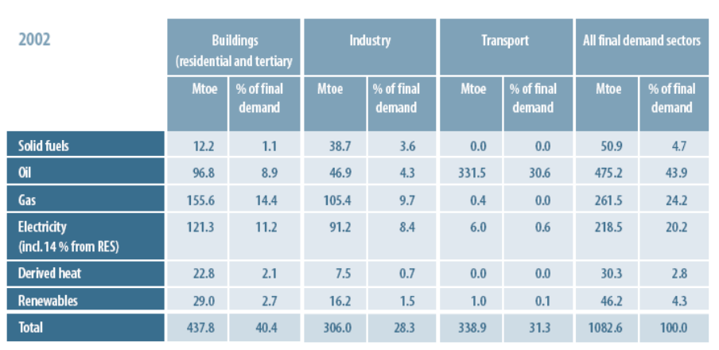
I když se v Evropě v uplynulých desetiletích podařilo zvýšit energetickou účinnost průmyslu, stále je zde velký neprozkoumaný potenciál snižování spotřeby energie, které by bylo umožněno inteligentní kombinací stávajících řešení a technologií. Zelený dokument EU věnovaný energetické efektivitě odhaduje potenciál úspor v oboru (bez kogenerace) na až 350 TWh/1260 PJ [Evropská Komise, Zelený dokument věnovaný energetické efektivitě 2005]. Akční plán energetické efektivity Evropské Komise uvádí, že je nutno 40% z cílů EU daných Kjotským protokolem splnit zlepšováním energetické efektivity, jinak jsou tyto cíle nesplnitelné.
Zlepšení energetické efektivity povede nejen k samozřejmému zlepšení ekologie, ale je pro průmysl i ekonomicky atraktivní: návratnost opatření často bývá v řádu měsíců až let. Typická malá a střední firma utratí za energie 3% až 12% svých provozních nákladů a potenciál úspor je zde 15% až 30% [E-Check 2006]. Potřebné investice ale často nejsou vynakládány a má to více důvodů:
- Nedostatečná znalost energeticky efektivních řešení ve společnostech.

- Náklady na energii jsou pro společnosti důležité, ale nejsou hlavní prioritou. Investice do zlepšování energetické efektivity si vnitřně konkurují s investicemi do zlepšování výroby a produktů, což vede k situaci, kdy se do úspor energie neinvestuje, i když by úspory byly ekonomické; dostupné prostředky na ně nestačí.

- Kromě toho většina průmyslových společností nevnímá energie jako samostatné téma, ale jen jako součást širších oblastí, jako jsou výrobní náklady, splnění ekologických požadavků, bezpečnost a produktivita. Energetická efektivita je jedním z mnoha témat, která uvnitř společnosti bojují o dostupné prostředky, jejichž výše je omezena. I když je z prostředků společnosti nejčastěji zmiňován kapitál, čas zaměstnanců může být stejně důležitý nebo ještě důležitější. Snižování stavů zaměstnanců omezilo čas, který lze věnovat řešení všech problematických oblastí.

- Malý (nulový) rozpočet auditu energií.

- Pokud už se audity energií provádějí, auditoři mají často jen omezené znalosti technických možností a neznají nebo se neopovažují navrhnout netradiční a nová řešení.

Metodologie auditů EINSTEIN chce výše uvedené bariéry překonat a přispět k rozšíření integrovaných energeticky efektivních řešení dodávky tepelných energií.

Oblast použití

Metodologie tepelných auditů EINSTEIN se zaměřuje na obory s vysokou poptávkou po tepelné energii (teplu a chladu) pracujících při nízké a střední teplotě do 400 ºC, například:
- potravinářský průmysl
- povrchové úpravy kovů
- dřevozpracující průmysl
- řada dalších průmyslových oborů (papírenská, chemická, farmaceutická, textilní výroba atd.)

Výhody metodologie EINSTEIN se projeví zejména v malých a středních společnostech, u nichž jsou náklady na srovnatelně hloubkový a kvalitní audit významnou překážkou zavádění energeticky efektivních technologií.
I když se metodologie EINSTEIN zaměřuje na poptávku po teplu a chladu v průmyslu, velkou část vyvinuté metodologie lze uplatnit i u řady dalších středně velkých a velkých spotřebitelů tepla a chladu, jako jsou:
- oblastní rozvody tepla a chladu, včetně integrace poptávky v podobě centralizovaného generování energie a tepla pro průmyslové skupiny, nebo sítí, které integrují průmyslové závody jiných sektorů

- budovy terciárního sektoru, např. velké kancelářské budovy, obchodní domy, komerční centra, hotely, nemocnice, kongresová centra, školy, lázně atd.

- další provozy spotřebovávající tepelnou energii, například odsolování mořské vody, zpracování odpadních vod atd.

Integrální přístup k energetické efektivitě

Optimalizace dodávek tepelné energie vyžaduje holistický integrální přístup (obrázek 1), který v sobě slučuje:

- Možnosti snižování spotřeby díky optimalizaci procesů a používání konkurenceschopných technologií s nižší spotřebou energie.

- Opatření zaměřená na zvyšování energetické efektivity díky rekuperaci tepla a integraci procesů.

- inteligentní kombinaci dostupných technologií dodávek tepla a chladu (účinné kotle a hořáky, kogenerace, tepelná čerpadla), včetně využívání obnovitelných zdrojů energie (což je zvlášť relevantní při využití biomasy a sluneční energie k výrobě tepla).

- Zvážení existujících ekonomických omezení.

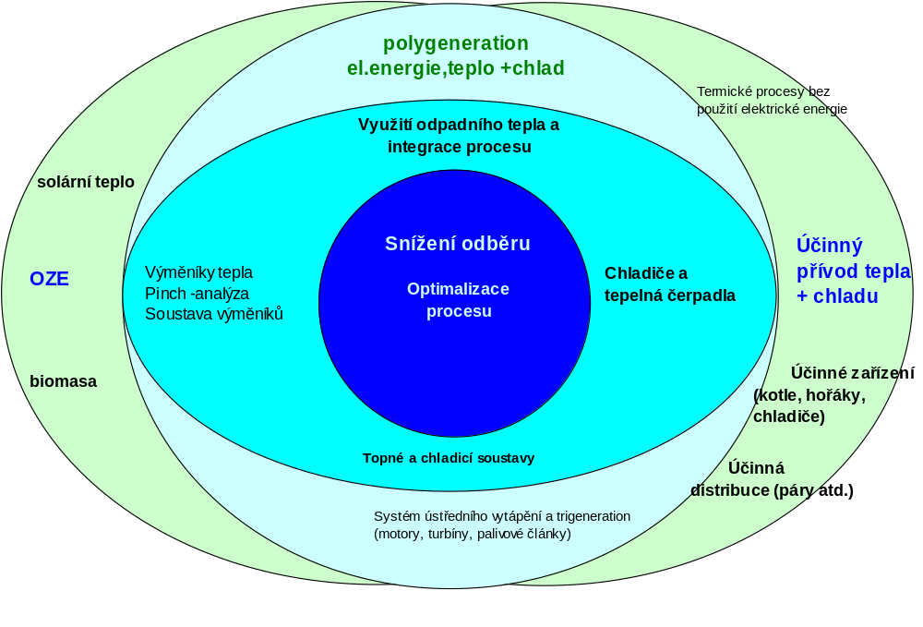
Obrázek 1: Holistický přístup k auditům tepelné energie („pohled z EINSTEINovy perspektivy“), kombinující snižování poptávky, rekuperaci tepla a integraci procesů s inteligentní kombinací technologií dodávek.

Výhody auditu EINSTEIN

Na rozdíl od řady aspektů spotřeby elektřiny v průmyslu, například spotřeby motorů, čerpadel atd., kde často stačí uvést seznam doporučení a standardních opatření a dosáhne se dobrých výsledků, je optimalizace dodávek tepelné energie v průmyslu z technického hlediska poměrně složitá:

- v řadě společností, zejména malých a středních, je k dispozici jen málo údajů o skutečné spotřebě energií a tyto údaje mívají jen souhrnný charakter (účty za palivo, technické údaje kotlů atd.). Spotřebu jednotlivých procesů a podprocesů je proto nutno buď odhadovat, nebo časově náročně a draze měřit.

- využívání stávajících potenciálů rekuperace tepla často vyžaduje integraci více procesů s různými úrovněmi teplot a s odlišnými provozními časovými plány (což vyžaduje integraci tepelných výměníků a akumulátorů tepla).

- k získání optimálních řešení je nutno kombinovat více dostupných technologií dodávek tepla.
Technická složitost problému, který je nutno řešit, je v příkrém rozporu s obvyklým požadavkem levné a tím i rychle proveditelné metodologie posouzení. To je jedním z hlavních důvodů, proč je potenciál úspor tepelné energie i dnes prozkoumán mnohem méně než potenciál úspor elektřiny.
Sada nástrojů EINSTEIN tyto problémy řeší využitím níže uvedených koncepcí a umožňuje tak zpracování údajů a vytvoření návrhů v typických malých a středních společnostech o střední složitosti již za 4 – 8 hodin pracovní doby mladšího experta. Hlavní výhody sady nástrojů EINSTEIN jsou dle obrázku 2 následující:

- standardizace problému a možných řešení: k získání dat i vytvoření návrhů se využívají standardizované modely jednotkových operací (procesů) reprezentující v grafické podobě průmyslový proces, který se týká oborů řešených projektem, a standardizované moduly podsystémů dodávek tepla a chladu.

- „rychlé a přibližné“ odhady: pomůcky k odhadu a výpočtu nedostupných ale potřebných údajů o poptávce po teplu. V mnoha případech lze minimálně přibližné údaje o poptávce po teplu ze strany různých procesů získat kombinací řady různých – často nekompletních, zlomkovitých a někdy jen kvalitativních – informací získaných během návštěv na místě a rozhovorů s technickým personálem společnosti. Tento často zdlouhavý a časově náročný výpočet, který je předpokladem zpracování těchto údajů, lze výrazně zkrátit použitím omezené datové množiny jako vstupu standardizovaného postupu. Tak může často i pouhá hodina výpočtů pro fázi předběžného návrhu nahradit měření na místě, a to s dostatečnou přesností, a také díky zabudované křížové kontrole dat.

- poloautomatizace postupu auditu a generování návrhu: softwarový nástroj EINSTEIN obsahuje databáze, např. technických parametrů standardních součástí, a pomůcky pro rozhodování tak, aby nástroj mohli použít k řešení poměrně složité problematiky i technici bez zvláštních znalostí. Srovnávací údaje pomohou uživateli vyhodnotit stav před navrhovanými změnami i po nich. Nástroj obsahuje i seznamy pro rychlou kontrolu a standardní opatření. Nástroj automaticky generuje zprávy z auditů, ve formátu, který vnější auditor může přímo předat zákazníkovi nebo technik vedoucímu.

- předávání dat přes web nebo formou krátkého dotazníku: S uvážením faktu, že k vypracování prvního hrubého posouzení v mnoha případech stačí několik málo vstupních údajů, byl vytvořen krátký dotazník vycházející ze šablony pro shromažďování údajů, která již byla součástí POSHIP a kterou společnost JR přizpůsobila v rámci IEA úkolu 33. Umožňuje shromažďování údajů přímo na místě a lze jej také snadno vyplnit v průběhu telefonického rozhovoru. Tento dotazník lze vyplnit i na webu a tím vzniká zjednodušený postup vlastního posouzení.

Obrázek 2: přehled funkcí auditu tepla EINSTEIN umožňujících rychlé a levné provedení kvalitních auditů tepelných energií
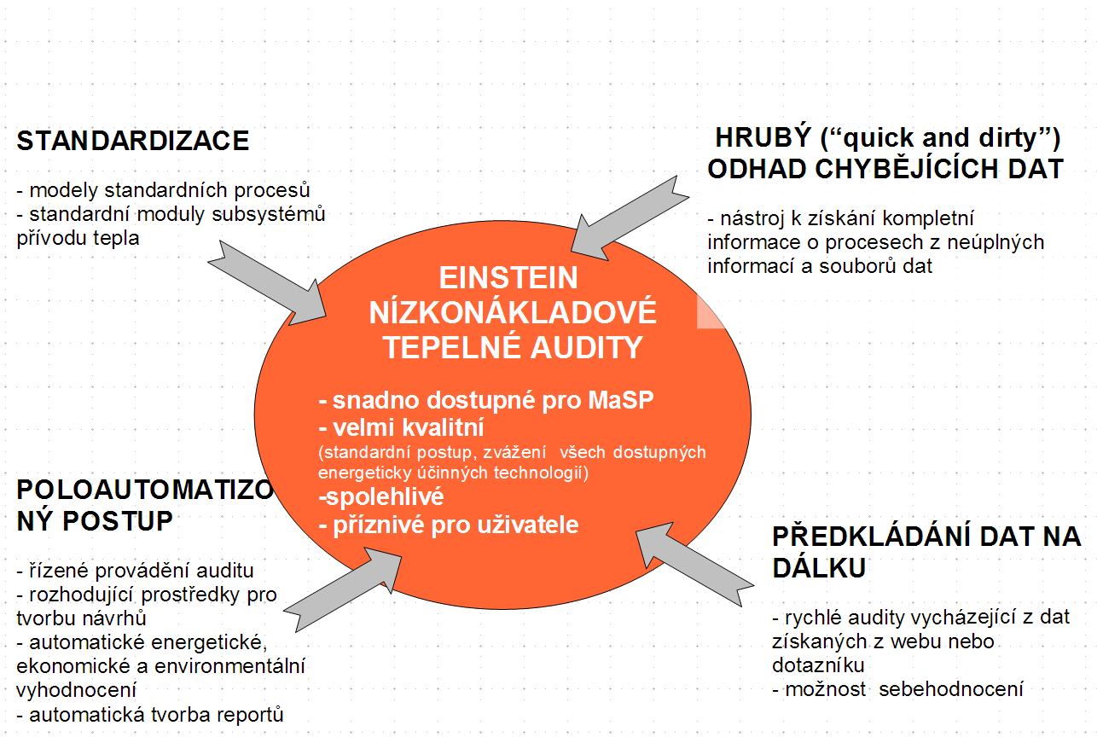

Sada nástrojů EINSTEIN

Sada nástrojů EINSTEIN je založena na softwarovém nástroji včetně rozhodovacích pomůcek a pokynů tvořících kompletní expertní systém pro audit tepelných energií. Tento snadno použitelný expertní systém se včetně softwarového nástroje doplněného formuláři průvodce auditu EINSTEIN stává sadou nástrojů pro audit energií, která konzultanta vede celým postupem od auditu (příprava návštěvy a získání dat) přes zpracování dat až po vypracování, design a kvantitativní (energetické a ekonomické) vyhodnocení alternativních řešení.
Základ expertního systému, softwarový nástroj a příručka, jsou k dispozici zdarma formou open source softwarového projektu (www.sourceforge.net/projects/einstein). Tento typ vývoje softwaru se ukázal jako velmi efektivní způsob šíření znalostí s neustálou údržbou, opravami chyb, aktualizacemi a zlepšováním softwaru příspěvky uživatelů [FLOSS 2002].
Sada nástrojů EINSTEIN umožňuje vytváření řešení tepelných energií a ekonomických úspor díky softwarovému nástroji expertního systému s uživatelsky příjemným a snadno ovladatelným rozhraním.
Softwarový nástroj expertního systému je tvořen následujícími moduly:
a) Blok získání a zpracování údajů
K získání dat slouží hlavně stručný dotazník. Další modul pomáhá auditorovi odhadnout údaje, které nejsou dostupné. Odkaz na matici plnou informací o nejlepších postupech a srovnávacích údajů pomáhá vyhodnotit pokročilost společnosti.
b) Blok generování nových návrhů
Tento blok je tvořen modulem optimalizace procesu, modulem rekuperace tepla, který pomáhá navrhnout a optimalizovat vhodnou síť tepelných výměníků pro rekuperaci tepla a integraci procesů, a modulem dodávky tepla a chladu, který pomáhá vybírat a dimenzovat nejvhodnější zařízení pro dodávku a distribuci tepla a chladu.
c) Blok hodnocení energetické, ekonomické a ekologické stránky nového návrhu
Energetická výkonnost systému je určena modulem zjednodušené simulace systému. Na základě energetické výkonnosti vytváří modul analýzy celkových nákladů (TCA) automatické ekonomické a ekologické hodnocení.
d) Blok generování výkazů pro prezentaci nového návrhu ve společnosti
Jsou generovány automatické výkazy ve formátu, který lze přímo předložit společnosti. Výkaz obsahuje informace o technickém designu nového návrhu, investiční náklady opatření a ekonomickou cestu k jejich realizaci.
Expertní systém vede auditora při všech rozhodnutím pomocí menu nápovědy, návrhů volby nejlepších možností atd. Díky těmto nástrojům, spolu s touto příručkou auditu tepelných energií včetně doporučení a nejlepších postupů, je sada nástrojů vhodná i pro jiné uživatele než experty.

Přehled této příručky

Kapitola 2 této příručky auditu uvádí teoretické koncepce metodologie auditu EINSTEIN. Tato kapitola je zásadně důležitá pro porozumění podrobnostem kroků auditu a postupů výpočtu.
V kapitole 3 je krok po kroku popsána metodologie auditu EINSTEIN v chronologickém pořadí od prvního kontaktu se společností až po předání zprávy auditu a další řešení. U každého kroku auditu jsou zvýrazněny hlavní aspekty, kterým je nutno věnovat pozornost.
V kapitole 4 je popsáno uplatnění metodologie auditu EINSTEIN na příkladech případových studií.
Metodologie auditu EINSTEIN je základem softwarového nástroje, který vám pomáhá provádět potřebné výpočty a vede vás různými kroky auditu. V příloze této příručky najdete uživatelskou příručku softwarového nástroje.

Reference kapitoly 1:

[1] Evropská Komise (2005): „Udělejte více s méně: zelený dokument o energetické efektivitě“, Brusel, str. 31.
[2] Kontrola energií v CRAFT-SME (2006): Kontroly energií u malých a středních společností. IEE projekt EIE/04/066/S07.38641.
[3] FLOSS (2002). Svobodný a Open Source software: průzkum a studie. Závěrečná zpráva. Mezinárodní institut infonomiky, Universita Maastricht, Nizozemí, Berlecon Research GmbH, Berlín, Německo, červen 2002 Evropský projekt č. IST –29565 (5. FP)

E = mc². EINSTEINovy teoretické koncepce

Energie, energetická efektivita a obnovitelné zdroje

Spotřeba energií podle typu energie a typu spotřeby

Energie je v průmyslu spotřebovávána zejména ve formě elektřiny, paliv (fosilních paliv, jako je zemní plyn, topný olej, ale také biomasy a bioplynu), a v některých případech i ve formě tepla a chladu z rozvodu (napojeného na vnější zdroj).

Spotřebu energie lze vyjádřit formou konečné energie nebo formou primární energie:

- Konečná energie: množství energie obsažené v různých zdrojích energie vstupujících do průmyslu, nezávisle na jejich formě (energetický obsah paliv je v systému EINSTEIN počítán podle nejnižší výhřevnosti neboli LCV).

- Primární energie: celkové množství energie potřebné ke generování ve zdroji energie, se započtením ztrát ve všech krocích zpracování, od dolování po úpravu a přepravu. Rozdíl mezi konečnou a primární energií je zvlášť velký v případě elektřiny, za současného stavu techniky je v Evropě na každou jednotku elektřiny potřeba 2,5 až 3 jednotky primární energie.

Energii lze v průmyslu využít k tepelným a jiným než tepelným účelům. Metodologie auditu tepelné energie EINSTEIN se zabývá tepelnou částí spotřeby energie. Využití energie k tepelným účelům je v metodologii EINSTEIN definováno jako:

- Ohřev a chlazení procesů (včetně energie pro chemické reakce, pokud probíhají díky teplu)

- Ohřev a chlazení prostorů, výrobních hal a kanceláří

- Poptávka po sanitární horké vodě (např. sprchy, kuchyně, ...)

Využití energie k jiným než tepelným účelům je v metodologii EINSTEIN definováno jako:

- Spotřeba elektrické (a jiné) energie k osvětlení, pohonu strojů (např. motory, kompresory) a dalších elektrických zařízení, s výjimkou klimatizace, chlazení a ohřevu, které se započítávají do statistiky poptávky po tepelné energii.

Metodologie auditu EINSTEIN nezvažuje níže uvedené položky, i když jsou důležitou součástí globální energetické bilance:

- Jiné než energetické využití paliv, např. jako surovin pro chemickou výrobu.

- Spotřeba energie k přepravě surovin a konečných produktů a k přepravě pracovníků do práce/z práce.

- Obsah energie v surovinách (z předchozích kroků zpracování).

Spotřeba energie pro tepelné účely tvoří v evropském průmyslu téměř 70 % celkové spotřeby, počítáno v konečné energii, a přes 50 % celkové spotřeby, počítáno v primární energii.

Obnovitelné energie

Nejrelevantnějšími zdroji energie pro přímou přeměnu v systémech průmyslové dodávky tepla a chladu jsou:

- Solární tepelná energie (včetně solární tepelné CHP: elektřina a teplo)

- Biomasa a bioplyn

- Geotermální energie

Všechny ostatní technologie obnovitelných energií mají jen nepřímou relevanci v tom, že mohou omezit dopady spotřeby energie v průmyslu jen v globálním měřítku (mimo samotný průmysl). To se týká i fotovoltaických systémů, i pokud jsou instalovány na střeše závodu, protože tyto systémy bývají napojeny na elektrorozvodnou síť a nepodílejí se přímo na spotřebě elektřiny v průmyslu.

Energie spotřebovaná průmyslem v podobě obnovitelné energie není započítávána do spotřeby primární energie. Je ale nutno uvážit rozdíly mezi zdroji obnovitelných energií a příspěvky různých zdrojů, proto se v systému EINSTEIN počítají zvlášť:

- Sluneční tepelná energie je prakticky nevyčerpatelným a nekonečně obnovitelným zdrojem.

- Biomasa a bioplyn jsou obnovitelné, ale omezené zdroje. Využití těchto zdrojů při generování tepla může konkurovat použití týchž zdrojů v dalších systémech (např. elektrárny, přeměna na biopaliva) a také může zatěžovat půdu při zemědělské výrobě.

Ekologický dopad spotřeby energie v průmyslu

Spotřeba energie v evropském průmyslu tvoří přibližně 28 % celkové konečné spotřeby energie (bez započtení spotřeby energie v dopravě související s průmyslovou výrobou).

Ekologický dopad spotřeby energie v průmyslu je dán řadou rozmanitých faktorů, například:

- Emise různých látek při konverzi energie (CO₂, další skleníkové plyny (GHG), NO_{x}, CO, radioaktivní emise, radioaktivní odpad atd.)

- Spotřeba konečných a neobnovitelných zdrojů (fosilní paliva, suroviny)

- Rizika související se systémem dodávek a konverze energie (např. nehody v jaderných zařízeních, při přepravě paliv...)

- Spotřeba vody (např. v chladicích věžích)

- Zábor půdy (např. pro pěstování biopaliv nebo růst biomasy, který konkuruje využití půdy pro ostatní zemědělské účely)

Vyčerpávající posouzení ekologických dopadů včetně započtení výše uvedených faktorů jde nad rámec metodologie EINSTEIN. Při hodnocení ekologického dopadu se jako hlavní indikátory využívají následující faktory:

- Spotřeba primární energie jako hlavní indikátor pro ekologické posouzení

- Generování CO₂

- Generování silně radioaktivních (HR) jaderných odpadů (souvisí se spotřebou energie)

- Spotřeba vody

Strategie snižování spotřeby energie zaměřené na stranu poptávky a na stranu dodávky

Spotřeba energie v průmyslu (i spotřeba obecně) není potřebou sama o sobě, obvykle jde o prostředek k dosažení nějakých cílů, například:

- Udržování čistoty určité plochy nebo zařízení

- Oddělení dvou kapalin destilací

Téhož cíle, např. udržování čistoty, lze často dosáhnout různými způsoby, s odpovídající rozdílnou spotřebou energie. Např. určitou plochu nebo zařízení lze čistit:

- Zahřátím velkého množství vody na 80 a 90 ºC při každodenním mytí

- Mytím při nižší teplotě, pomocí přídavku odmašťovacího prostředku nebo použitím tlakové myčky

- Zabráněním znečišťování například přemístěním procesu, který vytváří velké množství prachu, do samostatného prostoru

- atd.

V tomto smyslu, jak již bylo uvedeno v sekci 1.3, je nutno na úplném začátku každého auditu EINSTEIN hledat možnosti snižování spotřeby přímo u zdroje. Obvykle je to ekonomicky nejschůdnější cesta a současně i nejekologičtější cesta, jak ušetřit energii.

Poté stačí pokrýt jen zbývající poptávku po teplu a chladu energeticky a ekologicky optimalizovaným systémem dodávek tepla a chladu.

Energetické toky v průmyslu – definice

Při analýze poptávky po tepelné energii v průmyslu využívá metodologie EINSTEIN následující základní parametry:

- Konečná spotřeba energie (FEC) a Konečná spotřeba energie pro tepelné účely (FET): nejnižší výhřevnost spotřebovaného paliva, spotřeba tepla a elektřiny (pro tepelné účely).
- Užitečné teplo dodávky (USH): teplo generované systémem dodávky tepla (kotle, hořáky) a distribuované různým procesům, které teplo spotřebovávají, ve formě páry, horkého vzduchu, horké vody atd.
- Užitečné teplo procesu (UPH): teplo dodané procesu (měřené na vstupu tepelného výměníku procesu).
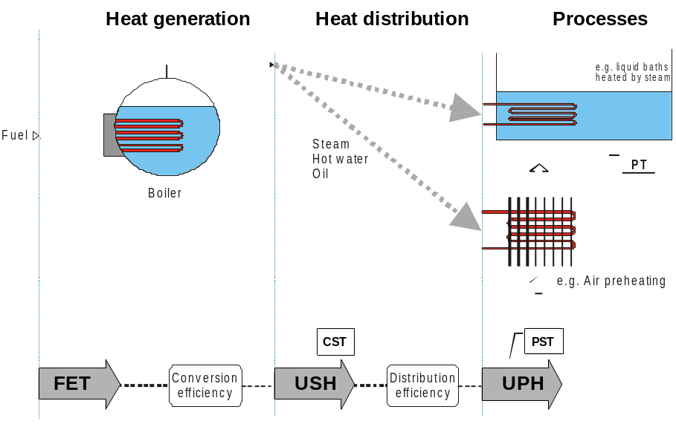
Obrázek 3: definice energetických toků v průmyslovém systému dodávky tepla dle metodologie EINSTEIN.

Poměry USH/FET a UPH/USH definují účinnost přeměny a účinnost rozvodu v systému (obrázek 4).
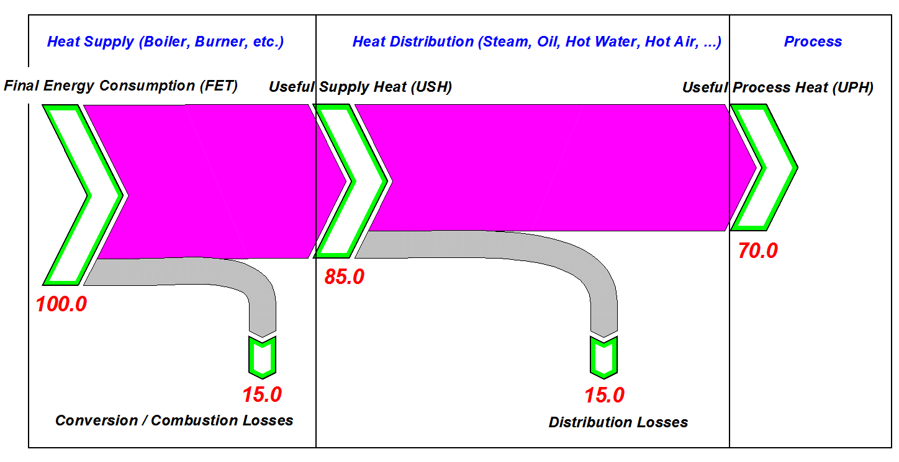
Obrázek 4: Sankeyův graf energetických toků v průmyslu, s typickými hodnotami účinnosti přeměny a rozvodu.

Pokud navíc započteme i toky odpadního tepla, stane se schéma energetických toků o něco složitějším (obrázek 6). Na obrázku 5 je příklad průmyslového procesu využívajícího různé metody rekuperace tepla.

V metodologii EINSTEIN je dostupné odpadní teplo (QWH) definováno jako energetický tok vytvářený libovolným z podsystémů (dodávka / distribuce / procesy / ostatní), které není hlavním výstupem příslušného podsystému. Příklady toků odpadního tepla:

- Teplo obsažené ve spalných plynech kotle

- Kondenzát shromažďovaný v parním potrubí

- Teplo obsažené v odpadní vodě z procesu mytí

Na druhou stranu jako rekuperované odpadní teplo (QHX) označujeme energetický tok, který je vstupem do libovolný z podsystémů (dodávka/distribuce/procesy), a jehož zdrojem je systém rekuperace odpadního tepla (včetně okolního vzduchu a půdy). Příklad toků rekuperovaného odpadního tepla:

- Předehřev spalovacího vzduchu nebo vody vstupující do kotle

- Předehřev vody na vstupu mycího procesu

- Předehřev využívající teplo vratné vody v rozvodu horké vody

Následující sekce obsahují matematické definice množství využívaných v energetických bilancích EINSTEIN.

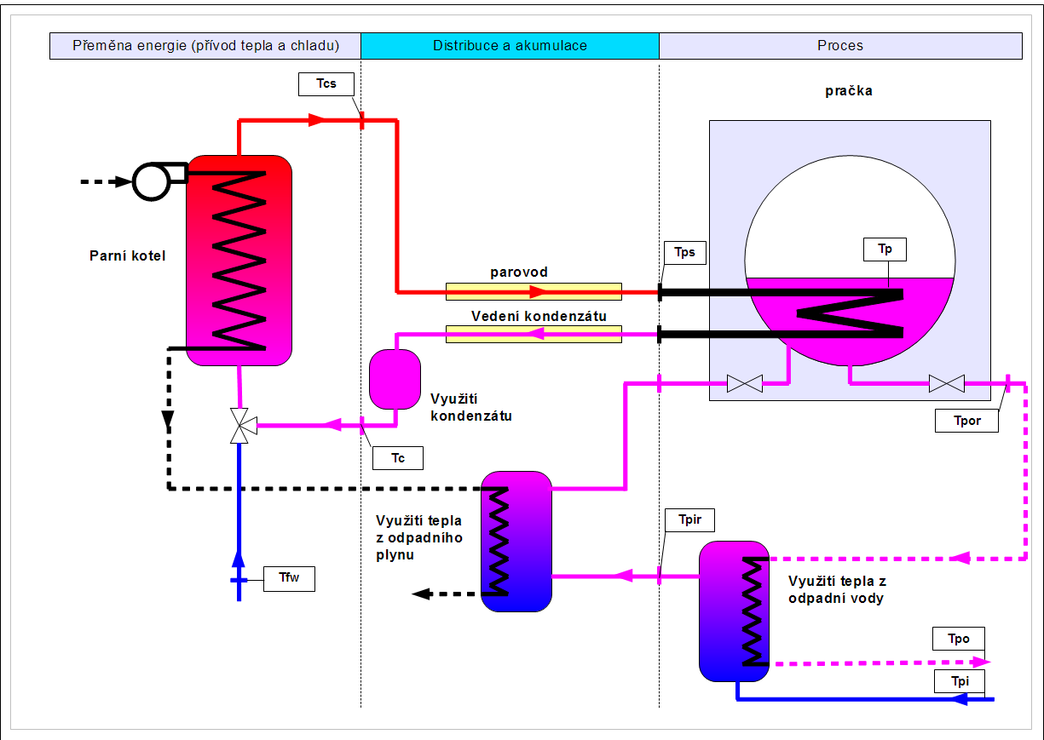

Obrázek 5: příklad procesu průmyslového mytí vyjádřený dle modelu EINSTEIN, s různými typy rekuperace tepla ze spalných plynů kotle k předehřevu vody, rekuperace odpadního tepla vratné vody k předehřevu vody; rekuperace kondenzátu k předehřevu vody na vstupu kotle.

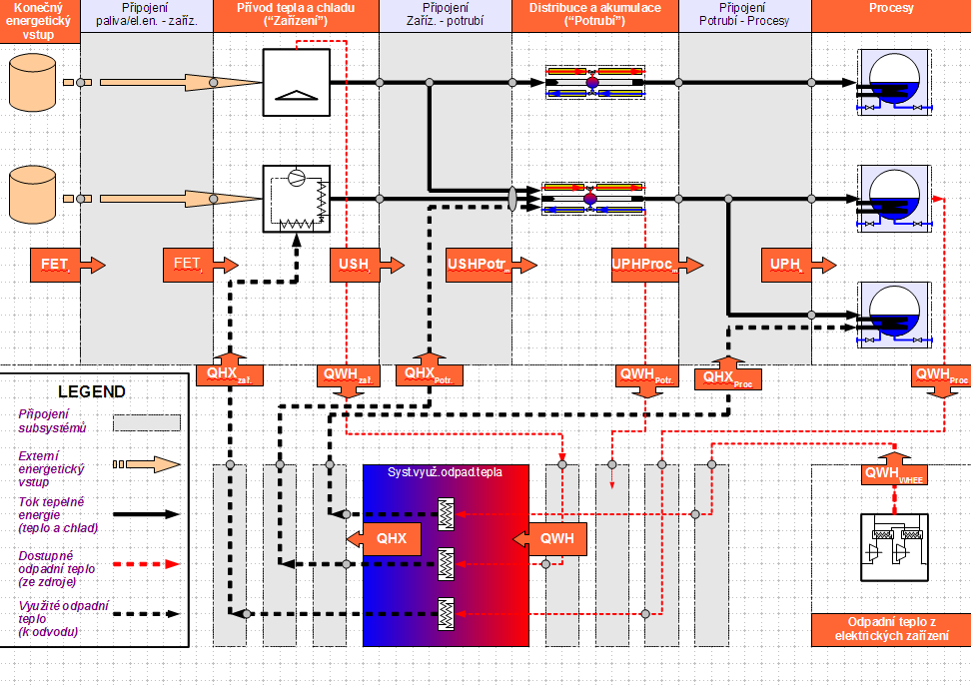
Obrázek 6: definice EINSTEIN v systému průmyslové dodávky tepla s rekuperací tepla

Konečná spotřeba energie a spotřeba primární energie

Celková spotřeba primární energie (FEC) je termín označující celkovou konečnou energii vstupující do závodu v podobě paliv (vyjádřeno nejmenší výhřevností LCV), elektřiny a tepla z rozvodu.
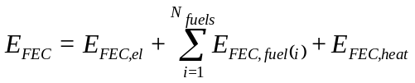 (2.1)
Spotřeba primární energie (PEC) se z této hodnoty získá uplatněním konverzních faktorů pro jednotlivé typy energie:
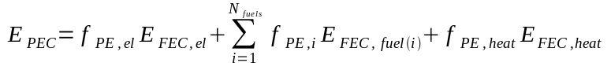 (2.2)
kde f_{PE,el} (typická hodnota: 2,5 - 3) je konverzní faktor primární energie pro elektřinu a f_{PE,i} (typická hodnota: 1,1) je konverzní faktor primární energie pro různé typy paliv.
Energie je spotřebovávána k tepelným účelům (ohřev a chlazení) a jiným než tepelným účelům (osvětlení, motory, pohony atd.). Elektřina potřebná k napájení chladících jednotek klimatizace a chlazení a k napájení elektrického topení je rovněž započtena do spotřeby energie k tepelným účelům.
Odpovídající množství energie označujeme jako:
- PET/FET: spotřeba primární energie/konečná spotřeba energie pro tepelné účely

- PEO/FEO: spotřeba primární energie/konečná spotřeba energie pro jiné než tepelné účely

Platí následující rovnice (obdobná rovnice platí i pro primární energii):

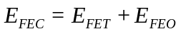 (2.3)
Celková konečná spotřeba energie pro tepelné účely je součet energie spotřebované veškerým ohřevem a chlazením závodu:

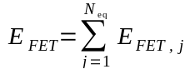 (2.4)

kde N_{eq} je počet tepelných zařízení v závodu (kotlů, chladících věží, motorů CHP atd.)
Zvláštní případ CHP (kogenerace tepla a elektřiny):

Z hlediska modelu EINSTEIN je CHP považován za zdroj tepla (více podrobností viz sekce 3.7). Konečná spotřeba energie v CHP je určena jako čistá spotřeba paliva mínus generovaná elektřina:

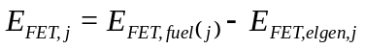 (2.5)

Poznámka: pokud je účinnost elektrické přeměny v CHP vyšší než referenční hodnota zdrojů v elektrorozvodné síti, může být spotřeba energie v CHP, pokud jde o primární energii, i záporná!!!

Užitečné teplo a chlad dodávek (USH/C)
Užitečné teplo dodávek (USH) je teplo dodané zařízením zajišťujícím konverzi energie (kotle, hořáky atd.), měřené na výstupu zařízení (v kotelně). Energetická bilance se určuje takto:
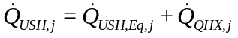 (2.6)
kde 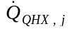je rekuperované odpadní teplo využívané tímto zařízením (např. předehřev spalovacího vzduchu nebo přívodní vody) a 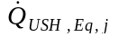je dodatečné teplo generované tímto zařízením při konverzi z konečné energie.
Čistá účinnost konverze v zařízení je definována takto:
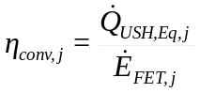 (2.7)
Celkové teplo vstupující do rozvodů, označované USHPipe, je dáno vzorcem:

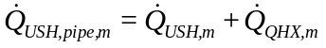 (2.8)
kde 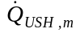 je užitečná dodávka tepla ze zařízení zajišťujícího konverzi do potrubí m a 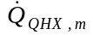je rekuperované odpadní teplo přímo předávané do potrubí m (např. předehřev vraceného média...).
Tepelný obsah zdrojů tepla, které netvoří uzavřené smyčky (např. rozvod páry bez rekuperace kondenzátu, příprava a distribuce horké vody) je definován s využitím výchozí (vnější) referenční teploty (teplota studené vody, vzduchu na vstupu):
(2.9)
kde druhé indexy označují výstup (o), návrat (ret) a vstup (i), přičemž poslední z těchto hodnot je referenční hodnotou neuzavřených smyček. V případě uzavřených smyček platí q_{m} = q_{m,o} = q_{m,ret} a vzorec (2.9) se zjednoduší na:
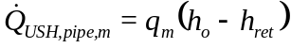 (2.9a)
Obdobné vzorce platí i pro užitečný chlad dodávek (USC)

Užitečné procesní teplo a chlad (UPH/C)

Čistá poptávka po užitečném procesním teplu (UPH) je definována jako rozdíl mezi celkovou (hrubou) poptávkou procesu (UPH_{gross}, viz sekce 2.4 v dalším textu) a vnitřní rekuperací odpadního tepla.

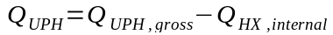 (2.10)
Na druhou stranu platí, že užitečné (čisté) procesní teplo lze vypočítat jako celkový vnější přívod tepla do procesu, a to ze systému dodávky tepla (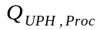) nebo z vnější rekuperace odpadního tepla, připojené přímo do procesu (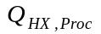):

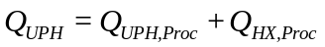 (2.11)

Rekuperovatelné odpadní teplo (QWH) a rekuperované odpadní teplo (QHX)

Pro výpočet potenciálu rekuperace tepla musíme rozlišovat celkové množství odpadního tepla a toky odpadního tepla. které lze technicky využít. U toků, které jsou vstupem dalšího procesu, je rekuperovatelné odpadní teplo dále omezováno konečnou teplotou, na kterou lze tok ochladit, což určuje minimální entalpii h_{min}. Rekuperovatelné odpadní teplo konkrétního procesu (Q_{QWH,Proc}) je dáno vzorcem:

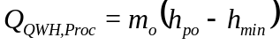 (2.12a)

Objem dostupného odpadního tepla ze zařízení (Q_{QWH,Eq}, např. spalné plyny) nebo z potrubí (Q_{QWH,pipe}, např. kondenzát) se vypočte obdobným způsobem, na základě určité výchozí referenční teploty.

Kromě toků odpadního tepla může být odpadní teplo také uloženo (obsaženo) v tepelné setrvačnosti procesních zařízení nebo médií, které zůstávají součástí procesu. Celkové množství odpadního tepla lze pak vypočíst z následujícího vzorce, kde N_{s} je celkový počet spuštění - a tím i odstávek - procesu:

(2.12b)

Skutečně rekuperované odpadní teplo Q_{QHX} pak závisí na uspořádání systému rekuperace tepla a je vždy menší nebo nejvýše rovno celkovému dostupnému odpadnímu teplu.

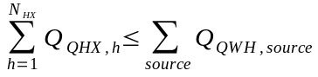 (2.12c)

Úrovně teplot v dodávkách tepla

V analýze EINSTEIN nejde jen o množství (kvantitu) energie v jednotlivých podsystémech, ale značná pozornost je věnován i úrovni teploty (kvalitě) energie (na straně poptávky i dodávky).

I když se tím analýza poptávky tepla stává složitější, je tento přístup absolutně nezbytným předpokladem návrhu energeticky efektivních řešení:

- Potenciál rekuperace tepla a integrace tepla silně závisí na úrovních teplot na straně poptávky i dodávky (dostupné odpadní teplo).

- Řada energeticky efektivních technologií přeměny, jako je CHP nebo tepelná čerpadla, a také obnovitelných zdrojů energie (sluneční tepelná energie) je (v praxi) omezena na nízké a střední teploty. Návrh systému dodávky, který maximálně využívá nízkoteplotních zdrojů, je proto podmínkou využití uváděných technologií.

- Efektivita přeměny se u konvenčních zařízení zvyšuje a ztráty tepla v rozvodu, ukládání a procesních zařízeních klesají s poklesem úrovní teplot.

Tabulka 2. Klasifikace možných technologií podle úrovní teplot.
Teplotní interval  [ºC] | Úroveň teplot | Použitelná technologie dodávek tepla
< 60 | Nízká | Tepelná čerpadla  Nízkoteplotní sluneční tepelné zdroje
< 90 | Střední - nízká | Odpadní teplo z motorů CHP (chladící voda při kogeneraci)  Praktická mez pro ploché sluneční tepelné zdroje
< 150 | Střední | Nízkotlaká pára
< 250 | Střední - vysoká | Mez pro středněteplotní sluneční tepelné zdroje
< 400 | Vysoká | Praktická mez pro odpadní teplo z plynových turbín, biomasy…

U procesů a systémů dodávek tepla musíme rozlišovat následující teploty:
• Procesní teplota (PT): teplota pracovní kapaliny v procesu.
• Teplota dodávky do procesu (PST): teplota teplonosného média na vstupu ohřevu procesu (např. teplota páry na vstupu tepelného výměníku procesu).
• Teplota centrálního zdroje (CST): teplota teplonosného média na výstupu centrálního zdroje (kotle). Rozdíl mezi CST a PST je dán ztrátami v rozvodu.

Modely procesu a křivky poptávky

Modely procesu

Procesy se v modelu EINSTEIN modelují pomocí standardního modelu procesu, který byl původně popsán v POSHIP (Obrázek 7). Většina procesů vyžaduje jak ohřev proudu tekutiny (např. proud horkého vzduchu, horké vody, obnova horkých lázní...), tak i ohřev zásobníku tepla (pece, kapalné lázně). Druhý z těchto ohřevů lze rozdělit na předehřev při zapnutí, před zahájením provozu, a na udržování teploty (kompenzace tepelných ztrát během provozu).
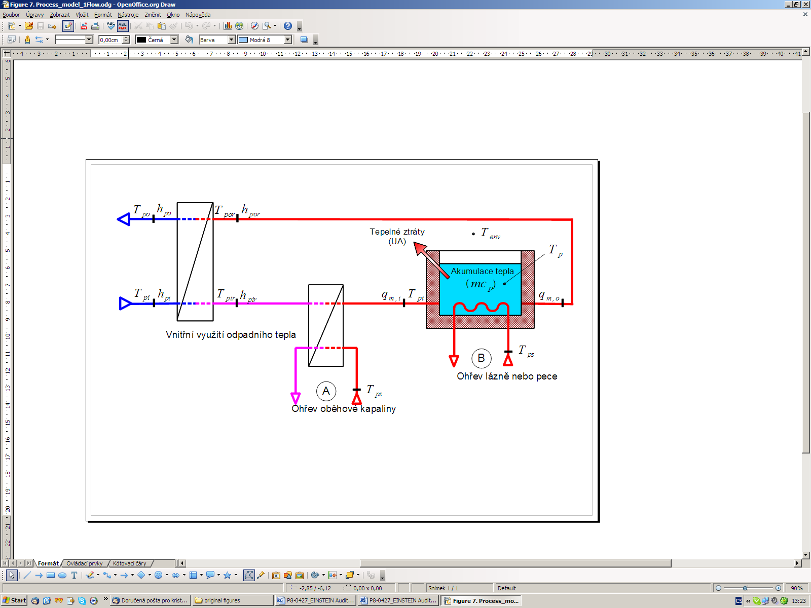

Obrázek 7: Standardní model procesů EINSTEIN a jedním vstupním a jedním výstupním proudem
Celkovou poptávku tepla procesu lze proto koncepčně rozdělit na tři výše zmíněné součásti:
a) Oběhové teplo (UPH_{c})
Teplo související s hmotnostním průtokem na vstupu (přítok). Jde o teplo potřebné k ohřátí vstupujícího média na procesní teplotu, nezávisle na tom, kde je fyzicky teplo dodáváno (před vstupem média do procesu nebo během procesu). Oběhové teplot lze definovat pro průběžně i dávkově probíhající procesy a koncepčně je nezávislé na skutečném časovém intervalu oběhu hmotnostního průtoku. Interval oběhu může být jiný než provozní doba.

Celkové hrubé teplo související s obíhající kapalinou lze vypočítat takto:

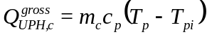 (2.13)

kde m_{c} je celková hmotnost procesního média obíhajícího během zvažované doby (jeden den nebo jeden rok). Čisté využitelné procesní teplo pro obíhající kapalinu získáme odečtením vnitřní rekuperace tepla:

(2.14)

b) Počáteční ohřev při zapnutí (UPH_{s})
Teplo potřebné k ohřátí hmoty procesu, které zůstává v procesních zařízeních (bez započtení tepla potřebného k zahřátí vstupního proudu kapaliny na procesní teplotu v průběžně nebo dávkově probíhajícím procesu) na procesní teplotu po odstávce procesu (např. přestávka v noci nebo přes víkend, přestávka mezi výrobními dávkami atd.):

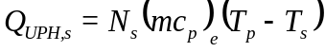 (2.15)

kde (mc_{p})_{e} je efektivní nebo ekvivalentní tepelná hmota procesu, která se určí započtením teplotní setrvačnosti nejen média obsaženého v procesu, ale i okolních zařízení, a N_{s} je počet spuštění v daném časovém období.

c) Udržovací teplo (UPH_{m})
Teplo potřebné k udržování stálé teploty procesu. Odpovídá tepelným ztrátám přes hranice procesu s okolím a latentnímu teplu odpařování nebo chemických reakcí.

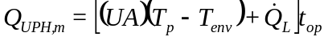 (2.16)

kde (UA) je koeficient tepelných ztrát procesního zařízení, T_{env} je teplota okolí procesu (obvykle teplota v interiéru závodu), 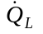je příkon změny fáze nebo chemické reakce a t_{op} je provozní doba procesu.

Když to shrneme, celkové čisté užitečné teplo procesu lze vypočítat součtem tří výše zmíněných částí:

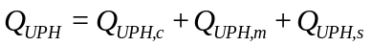 (2.17)

Jednoduchý procesní model EINSTEIN lze snadno zobecnit i na procesy s více vstupními a výstupními toky (obrázek 8).

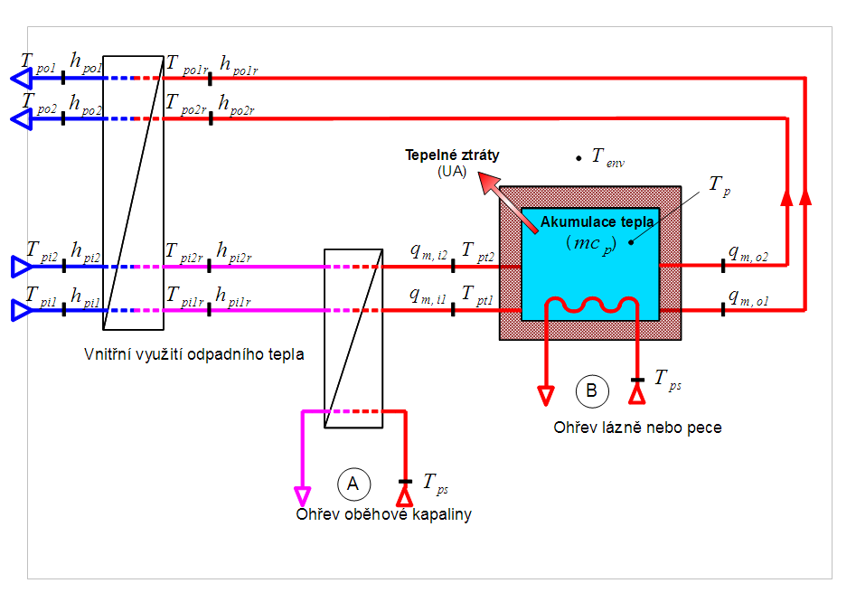
Obrázek 8: Standardní procesní model EINSTEIN s více vstupními a výstupními toky

Zjednodušující předpoklady pro rychlý audit EINSTEIN

Při rychlé analýze lze v zájmu omezení počtu nutných vstupních údajů zjednodušit obecné procesní modely EINSTEIN takto:

- stálé úrovně teplot a hmotnostní průtoky

- všechny teploty vstupů, procesu i odpadního tepla jsou považovány za stálé

- časové závislosti jsou dány jen časovým plánem procesu (zap/vyp)

Tato aproximace úrovní teplot dostačuje u většiny průmyslových procesů.

Standardní profily poptávky

Časové závislosti poptávky tepla a dostupnosti odpadního tepla jsou u standardních procesů EINSTEIN dány následujícími časovými plány:

- Časový plán provozu: doba, po kterou má být udržována stálá teplota T_{p}
- Časový plán zahřívání při zapnutí: doba počátku zahřívání při zapnutí
- Časový plán vstupních toků
- Časový plán výstupních toků

Pokud není v detailní příloze k základnímu dotazníku EINSTEIN vyplněn detailní časový plán (viz příloha), předpokládá se platnost výchozích časových plánů; jde o to, zda jde o průběžný nebo dávkový proces (tabulka 3)

Tabulka 3. Výchozí časové plány procesů

 | Průběžný proces | Dávkový proces
Oběh (přítok) | Průběžný během t_{op} | Prvních 20 % z celkové doby do t_{op}
Spuštění | Prvních 20 % z celkové doby do t_{op} | Prvních 20 % z celkové doby do t_{op}
Udržování | Průběžný během t_{op} | Průběžný během t_{op}
Odčerpání odpadní kapaliny (odtok) | Průběžný během t_{op} | Prvních 20 % z celkové doby po t_{op}

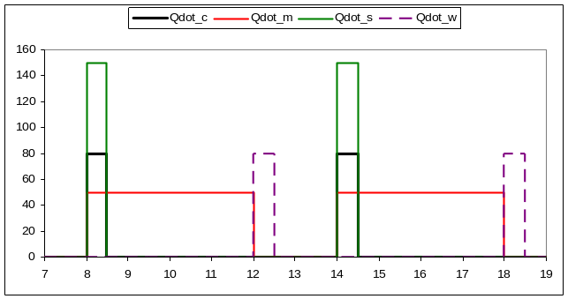
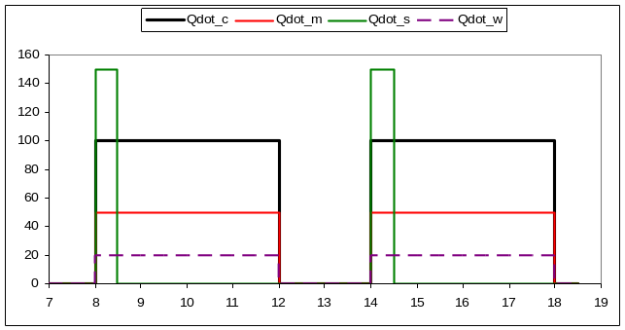

(a) (b)

Obrázek 9: standardní profil poptávky u (a) průběžných a (b) dávkových procesů. Příklad: proces s t_{op} = 2 x 4 h.

Integrace tepla a analýza seškrcení

Správný způsob integrace (odpadního) tepla do procesu popisuje teorie seškrcení [Ferner, Schnitzer, 1990], kterou vyvinuli Linhoff et.al. v sedmdesátých letech. Analýza seškrcení zachycuje poptávku po teplu a chladu v celé výrobě formou jednoduchého grafu, který uvádí poptávku energií (ohřev nebo chlazení) proces a teploty, při nichž je tato energie požadována. Na základě této analýzy lze vyslovit některá velmi důležitá prohlášení:

- Kolik energie může teoreticky ušetřit rekuperace tepla?

- Jakou poptávku po vnějším ohřevu má výrobní proces? Jaké úrovně teplot jsou vyžadovány?

- Jakou poptávku po vnějším chlazení má výrobní proces? Jaké úrovně teplot jsou vyžadovány?

Analýza je proto silným nástrojem pro první odhad potenciálu úspor energie díky rekuperaci tepla (později je z praktických nebo ekonomických důvodů nutno provést úpravy). Zadruhé, analýza velmi dobře ukáže teploty, při kterých je požadován vnější ohřev/chlazení -– to je důležitá informace z hlediska ideální integrace nových zdrojů energie.

Analýza výrobního procesu pomocí analýzy seškrcení
Teorie seškrcení dělí proces na chladnou část, která vykazuje přebytek tepelné energie, a horkou část, která potřebuje ohřev. Přitom se kombinují všechny křivky entalpie všech toků, které mají být ohřívány (složená křivka chladu) a všech toků, které mají být chlazeny (složená křivka tepla) do jednoho grafu teplota – střída (kombinace „chladných“ toků viz obrázek 10). V tomto smyslu jsou procesními toky libovolné hmotnostní průtoky, které je ohřívat (chladné toky) nebo chladit (horké toky). Pokud je lze využít jako chladící nebo ohřívací médium pro jiné toky, lze započítat i toky, které už proces nepotřebuje (například voda odtékající do odpadu).

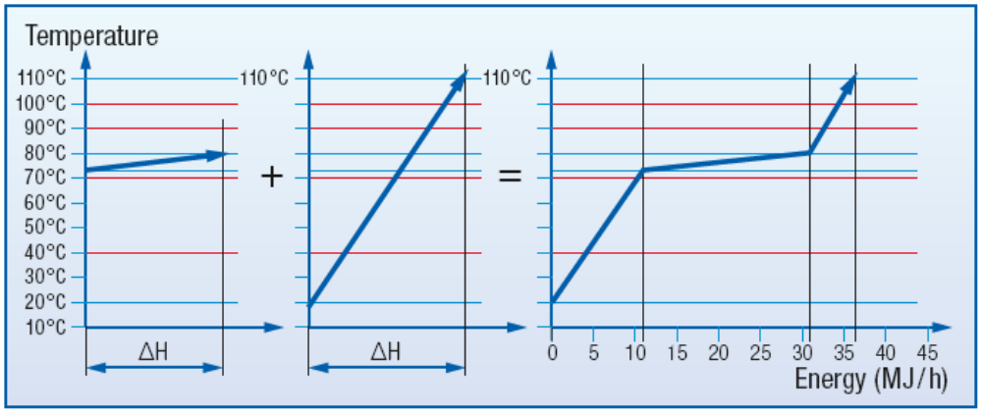
Power [kW]
Obrázek 10. termodynamická kombinace studených toků. Složená křivka vzniká sečtením změn entalpie jednotlivých toků v jednotlivých teplotních intervalech.

Stejně se zkombinují i horké toky. Obě křivky jsou poté vyneseny do jednoho grafu tak, aby byly chladné toky v celém grafu vždy pod horkými toky. Toho lze dosáhnout posunem křivek podél osy výkonu (osa x), neboť rozdíl entalpie vždy představuje relativní a ne absolutní údaj.
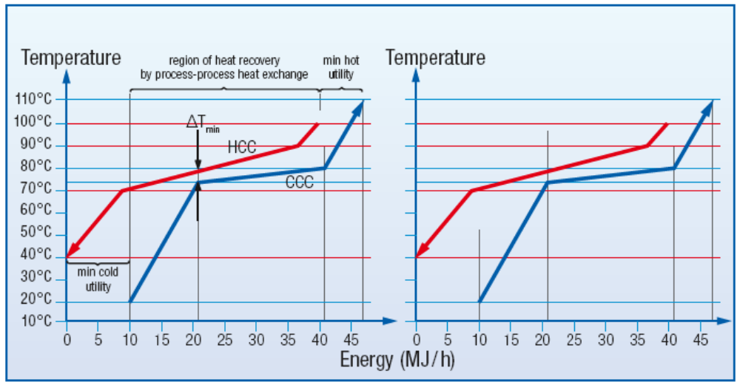
Power [kW]
Obrázek 11. vyjádření kombinace složených křivek horkých a studených toků.

Z těchto složených křivek lze odvodit některá základní fakta o procesu. Křivky se v místě nejmenšího rozdílu teploty ∆T_{min}, liší o určitou hodnotu, kterou uživatel vybral jako minimální ∆T na případném tepelném výměníku v rámci soustavy. Tato hodnota ∆T_{min} určuje úroveň teploty, která v systému představuje termodynamické úzké hrdlo (viz obrázek 11), tzv. „seškrcení“.

Teplota seškrcení dělí systém na dvě části: část pod teplotou seškrcení má přebytek tepla, které je nutno odstranit chlazením nebo rozptýlit do okolí, zatímco část nad teplotou seškrcení má nedostatek energie, který je nutno překonat přídavným ohřevem. Platí proto tři důležitá pravidla pro integraci tepla:

- Nepoužívat vnější ohřev pod teplotou seškrcení (k dispozici je dostatek odpadního tepla)

- Nepoužívat vnější chlazení nad teplotou seškrcení (chlazení lze zajistit ohřevem ostatních toků v procesu)

- Žádná výměna tepla přes teplotu seškrcení

Překrytí křivek na obrázku 11 ukazuje maximální možnou rekuperaci tepla. Z obrázku lze určit i minimální požadavek ohřevu Q_{H,min}, a minimální požadavek chlazení Q_{C,min}. Minimální rozdíl teplot ∆T_{min} se určuje podle ekonomické optimalizace, protože nižší ∆T_{min} zvyšuje efektivitu výměny tepla, ale zvyšuje současně i plochu a cenu tepelného výměníku. Typické rozdíly ∆T_{min} uvádí tabulka 4.

Tabulka 4. typické hodnoty ∆T_{min} pro různé typy procesů [Linhoff, březen 1998]

Průmyslový obor | Prakticky používané hodnoty ∆T_{min}
Rafinace ropy | 20 – 40 °C
Petrochemický průmysl | 10 – 20°C
Chemický průmysl | 10 – 20 °C
Nízkoteplotní procesy | 3 – 5 °C

Teoretické hodnoty Q_{C,min} a Q_{H,min} budou v praxi jen obtížně dosažitelné. Důvodem jsou obtíže s manipulací s procesními toky, které jsou znečištěné, žíravé nebo prostě jen mimo dosah. Analýza seškrcení ale přesto poskytuje dobrý přehled o tom, co je možné.

Další možností, jak zjistit procesní poptávku tepla, je velká složená křivka (GCC). GCC vytvoříte posunem složené křivky horkých toků (HCC) i složené křivky studených toků (CCC) o ½ ΔT_{min} k sobě, aby se v bodě seškrcení dotkly. Vodorovný rozdíl mezi křivkami pak vynesete do nového grafu T-H, kterým je GCC. Jde o další možnost zobrazení profilu výdeje/pohlcování tepla v rámci procesu. Pokud s rostoucí teplotou roste tok tepla, proces se chová jako spotřebič tepla (při dané teplotě potřebuje více tepla než kolik vydává). Pokud tok tepla roste s klesající teplotou, může se proces chovat jako zdroj tepla.

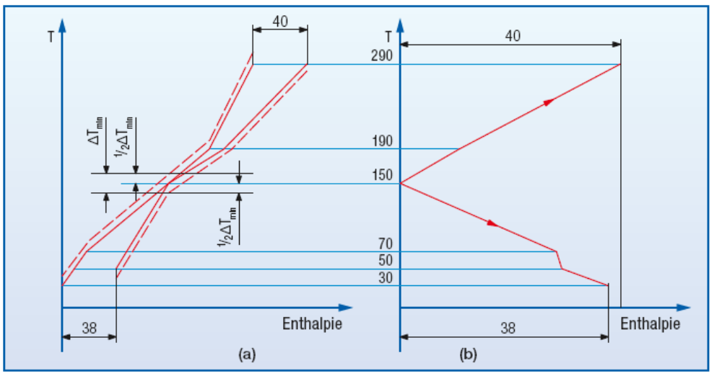
Obrázek 12: překrytí křivek HCC a CCC (a) a konstrukce GCC (b)
Hlavním cílem GCC je nalezení ideálních vnějších zdrojů energie potřebných k zahřívání nebo chlazení různých toků. Analýzou toho, které zdroje tepla mohou předávat teplo spotřebičům tepla v procesu, se zajišťuje, aby byla zbývající potřeba tepla pokryta vnějšími zdroji energie jen pokud není k dispozici odpadní teplo. Zjistíme také, při jaké teplotě má být vnější teplo dodáváno (viz obrázek 13). Je důležité uvést, že podoba GCC silně závisí na volbě ΔT_{min}.

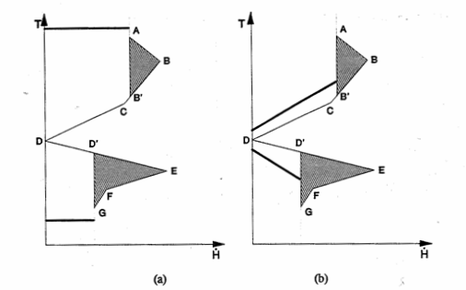
Obrázek 13: GCC a analýza zdrojů a spotřebičů tepla. Vnější zdroje tepla (zobrazené čarami) s příliš vysokou/nízkou teplotou a tím i s vysokými ztrátami energie (a) a ideální volba teplot zdrojů (b)

Několik příkladů integrace vnějších zdrojů energie založených na velké složené křivce

Zdroj tepla

Zdroj tepla bude nejefektivnější při nejnižší možné úrovni teploty (viz obrázek 14). V příkladu jako na obrázku by byly ideální 2 úrovně teplot H1 a H2.

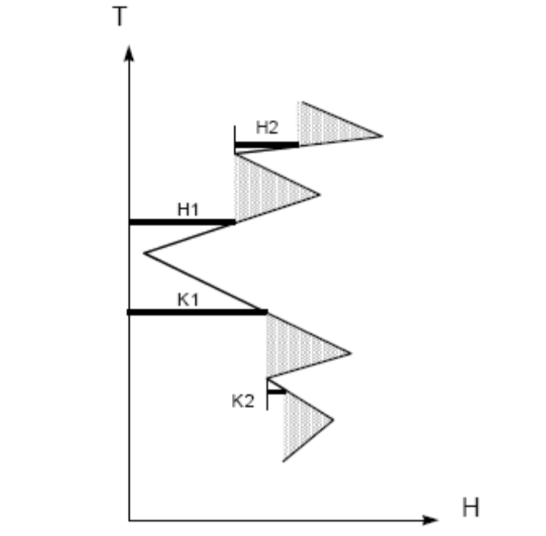
Obrázek 14: integrace zdroje tepla a chladu

Zdroj chladu

Při dodávce chladu nastává podobná situace s ideálními úrovněmi teplot. Chladící energie musí být integrována při nejvyšší možné teplotě. Úrovně teplot zdrojů chladu proto musí být K1 a K2 (viz obrázek 14).

Tepelné čerpadlo

Velká složená křivka také ukazuje termodynamicky ideální možnosti integrace tepelného čerpadla. Pod teplotou seškrcení je k dispozici teplo, které se může stát hnací energií pro tepelné čerpadlo. Kompresor zvyšuje úroveň teploty nad teplotu seškrcení, kde je energie požadována. Kompresor tepelného čerpadla, viz podrobnější popis v sekci 3.7, tedy pracuje přes seškrcení. K nízkoteplotnímu teplu je přidávána elektrická energie a výsledné vysokoteplotní teplo je předáváno nad seškrcení. Z těchto podmínek lze určit ideální úrovně teploty pro tepelné čerpadlo (viz obrázek 15). Tepelné čerpadlo pracující při vyšší teplotě nebude ideálně integrováno se závodem, bude fungovat s nižší COP a vyšší spotřebou elektřiny.

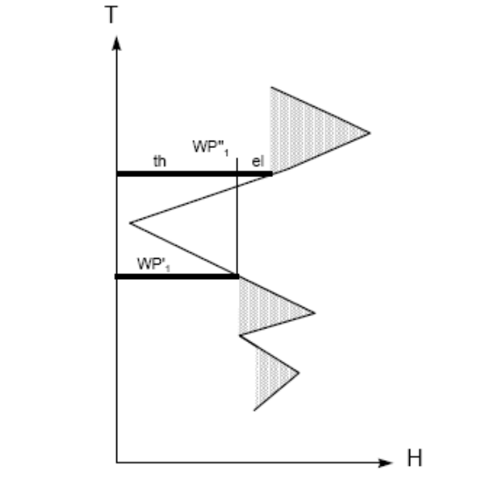
Obrázek 15: Integrace tepelných čerpadel

Návrh tepelných výměníků
Pří návrhu tepelných výměníků pro analýzu seškrcení je zásadně důležitá volba ΔT_{min}. Čím nižší ΔT_{min}, tím blíž ke konečné teplotě chladného proudu může být počáteční teplota horkého proudu (při využití protiproudového výměníku). Lépe je to vidět na následujícím obrázku:

- Protiproudový výměník umožňuje dosažení konečné teploty chladného proudu maximálně rovné počáteční teplotě horkého proudu snížené o ΔT_{min}.
- Protiproudový výměník umožňuje dosažení konečné teploty horkého proudu maximálně rovné konečné teplotě chladného proudu zvýšené o ΔT_{min}.

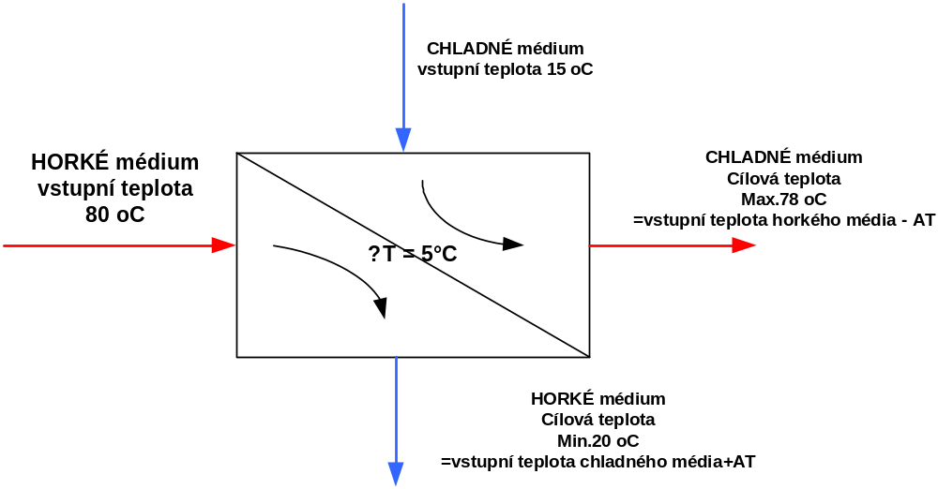

Obrázek 16: vliv ΔT_{min} na návrh tepelného výměníku

Je samozřejmé, že výkon odebraný horkému proudu je stejný jako výkon předaný chladnému proudu.
(2.17)

Zdroj = počáteční teplota / Cíl = konečná teplota
Index hs: horký proud = zdroj tepla
Index cs: studený proud = spotřebič tepla

Základní vzorec pro výpočet potřebné plochy pro výměnu tepla je:
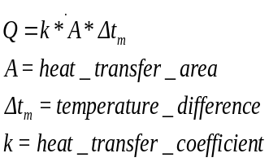 (2.18)
(A = teplosměnná plocha, dT = teplotní rozdíl, k = koeficient přestupu tepla)

Vliv ΔT_{min} na analýzu seškrcení

Vliv na (termodynamickou) výměnu tepla

Jak bylo uvedeno výše, volba hodnoty ΔT_{min} zásadně ovlivní návrh sítě tepelných výměníků. Čím nižší je ΔT_{min}, tím blíž je konečná teplota chladného proudu počáteční teplotě horkého proudu. Objasníme to jednoduchým příkladem: odpadní voda o teplotě 50 °C může zahřát čerstvou vodu na teplotu (50- ΔT_{min})°C. Čím menší je ΔT_{min},, tím blíž se čerstvá voda na výstupu výměníku blíží k teplotě 50 °C. (Tento příklad samozřejmě platí jen pokud je hmotnostní průtok čerstvé vody stejný jako hmotnostní průtok odpadní vody, nebo menší).

Je jasné, že změna volby ΔT_{min} může podstatně ovlivnit návrh tepelného výměníku. Pokud budeme pokračovat v příkladu ohřevu čerstvé vody odpadní vodou, platí: pokud zvolíme ΔT_{min} 5 °C, lze čerstvou vodu ohřát na 45 °C. Pokud je požadována cílová teplota čerstvé vody 60°C, je nutno najít další horký proud, který bude nejvhodnější k ohřevu čerstvé vody z 45 °C na 60 °C. Pokud se nyní změní ΔT_{min} na 7 °C, kritéria pro výběr horkého proudu se rovněž změní, protože je nyní nutno čerstvou vodu ohřívat z 43 °C na 60 °C. To může ovlivnit ideální řešení horkého proudu, který by dokázal zajistit tuto poptávku ohřevu. Právě proto je nutno provést matematický výpočet sítě tepelných výměníků znovu od úplného začátku, pokud se změní ΔT_{min}.

Vliv na plochu a cenu tepelného výměníku

Při analýze seškrcení se obvykle grafy složených křivek horkého a studeného proudu zobrazují na základě jedné obecné hodnoty ΔT_{min}. V pozdější fázi návrhu tepelných výměníků se hodnota ΔT_{min} stanoví podle charakteristik proudů. Proud plynu bude mít vyšší ΔT_{min} než proud kapaliny, protože kapaliny obvykle mívají vyšší koeficienty přestupu tepla. V sekci „Návrh tepelných výměníků“ bylo ukázáno, že měrná hodnota ΔT_{min} tepelného výměníku ovlivňuje potřebnou plochu výměníku. Ovlivňuje tedy i investiční náklady.

Ve fázi konečného návrhu se obvykle hodnota ΔT_{min} stanoví tak, aby bylo dosaženo kompromisu mezi investičními náklady tepelného výměníku a provozními náklady. Čím vyšší ΔT_{min}, tím nižší plocha tepelného výměníku a tím nižší investiční náklady, ale také tím nižší úspora energie (obrázek 17).

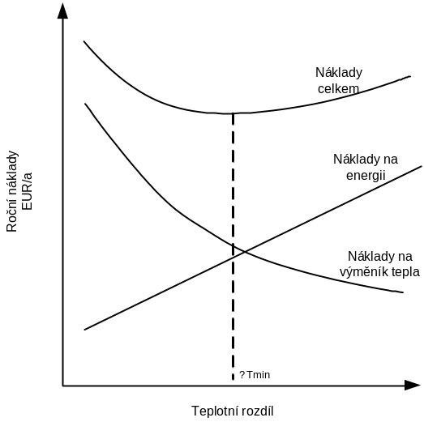
ΔT_{optimum}
Obrázek 17: celkové náklady v závislosti na ΔT_{min}

Posouzení celkových nákladů - TCA

Posouzení celkových nákladů je běžná ekonomická analýza, která vychází z mikroekonomických parametrů, ale lze ji využít i při složitější analýze s uvážením makroekonomických parametrů k ekonomické analýze v dlouhodobějším měřítku, s uvážením např. ekologických a bezpečnostních aspektů. To znamená, že TCA může zohlednit i další kategorie nákladů, nejen ty, které jsou zvažovány při běžné nákladové analýze, a může integrovat i makroekonomické aspekty (například dlouhodobé náklady, které se stanou rozhodujícími během životního cyklu objektu, do něhož je investováno).

Posouzení celkových nákladů se tedy od běžné analýzy liší následujícími rysy:

- Kategorie nákladů: kromě všech nákladů zvažovaných při běžné analýze se uvažují i všechny nepřímé náklady, úspory a příjmy, například náklady dané zhoršeným image atd.

- Alokace nákladů: všechny náklady jsou přesně alokovány na investice a nejsou považovány za režii.

- Časový horizont: analýza celkových nákladů operuje s delším časem než běžné analýzy, jen tak lze započíst i dlouhodobé dopady.

- Indikátory: při TCA se používají ekonomické indikátory, které mají vliv i na dlouhodobou ekonomickou výkonnost investice.

Je zjevné, že metoda TCA se dá dobře použít i při běžné analýze, pokud se upraví několik parametrů. Nástroj EINSTEIN proto obsahuje metodu, kterou lze využít k běžné analýze, ale lze jej rozšířit i o makroekonomické parametry, pokud je to potřeba.

V nástroji EINSTEIN obecně platí, že ekonomické analýzy porovnávají náklady stávajících procesů (stávající dodávka tepla a chladu) s očekávanými investicemi a dalšími náklady navrhované alternativy dodávky energie. Časový horizont ekonomické kalkulace se obecně nastavuje na dobu životnosti projektu (životnost zařízení tvořících systém dodávky energií), ale lze jej změnit na libovolnou jinou hodnotu.

Konvenční analýza nákladů v modulu EINSTEIN (mikroekonomická analýza)

Ekonomický výpočet vychází z nákladů na stávající systém dodávky tepla a chladu, který má být nahrazen, a z nákladů nových navrhovaných alternativ. K hlavním kategoriím nákladů řadíme investiční náklady, náklady na energii, náklady na provoz a údržbu, náklady na nečekané výdaje a další jednorázové náklady.

Náklady na nečekané výdaje jsou náklady nebo příjmy, které se mohou opakovat a mají vliv na ekonomickou analýzu, jako jsou například zvýšení podílu na trhu, očekávané daňové výhody atd. K dalším jednorázovým nákladům řadíme náklady, které se objeví jen jednou během celé životnosti projektu, jako jsou například náklady na právní poradenství při realizaci investice.

U každého návrhu nového systému dodávek tepla a chladu se vypočte cash flow v jednotlivých letech během životnosti projektu podle vzorce:
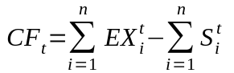 (2.19)
Kde:
t = rok výpočtu
CF_{t} = cash flow v době výpočtu
n = počet nákladových kategorií
EX = čisté výdaje na projekt, určené na základě nákladů na navrhovaný proces
S = úspory zajišťované projektem, vypočtené na základě nákladů stávajícího projektu, který má být nahrazen.

Poté se vypočte čistá aktuální hodnota projektu po dobu jeho životnosti, z následujícího vzorce:
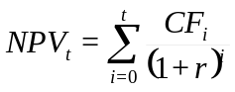 (2.20)

Kde:
t = rok výpočtu
NPV_{t}= čistá aktuální hodnota projektu v roce t
r = reálná úroková sazba vnějšího financování

Jedním z nejdůležitějších ekonomických parametrů každého projektu je vnitřní návratnost (IRR). IRR je definována jako ročně vyjádřená efektivní sloučená návratnost, kterou lze získat z vloženého kapitálu, a která se určí jako diskontní sazba vytvářející čistou aktuální hodnotu nula v sérii cash flow. U každého návrhu se vypočte vnitřní návratnost (IRR) v jednotlivých letech životnosti projektu po období splacení:
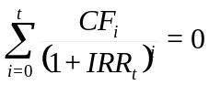 (2.21)

Kde:
t = rok výpočtu
IRRt = vnitřní návratnost v roce t

Ve výpočtech EINSTEIN TCA se efektivita různých navrhovaných alternativ posuzuje pomocí upravené vnitřní návratnosti (MIRR). MIRR má větší vypovídací hodnotu než IRR, protože MIRR zvažuje i možnost reinvestice kladných mezihodnot cash flow. U každé alternativy se vypočítává MIRR v jednotlivých letech životnosti projektu po období splacení:

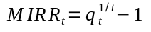 (2.21a)

Kde:
q = hodnota kladných cash flow v roce t, vypočtená na základě reinvestiční sazby (použijeme specifickou diskontní sazbu společnosti) vydělené čistou aktuální hodnotou záporných cash flow, vypočtených na základě sazby financování (použijeme zde úrokovou sazbu vnějšího financování):
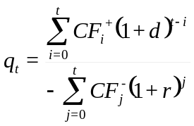 (2.21b)

kde:
CF⁺ = kladný cash flow
CF⁻ = záporný cash flow
d = diskontní sazba společnosti (reálná)
r = úroková sazba vnějšího financování (reálná)

V modulu TCA nástroje EINSTEIN je výstupem i doba splácení (PBP) jednotlivých alternativ. Doba splácení je doba, za kterou se splatí původní investice, a určuje se takto:

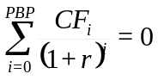 (2.22)

Dalším parametrem jednotlivých alternativ, který je nutno zvažovat, je poměr přínosů k nákladům (BCR).

Alternativní přístup: vypočtou se celkové (roční) náklady na systém dodávky energií jako součet nákladů na energie, palivo a elektřinu, nákladů na provoz a údržbu (O&M) a anuity investice.

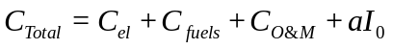 (2.23)

Anuita investice se zde určuje jako zlomek a = A/I₀ z (konstantní) roční povinné splátky A, aby bylo zajištěno splacení původní investice i s úroky v zadané době:

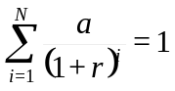 (2.24)

přičemž parametry jsou definovány takto:
a: anuita investice
N: ekonomické odpisové období

Rozšíření makroekonomických parametrů pro TCA

V zájmu uvážení makroekonomických aspektů lze do nákladových kategorií nákladů na provoz a údržbu, nákladů na neočekávané situace a dalších jednorázových nákladů započítat i další možné makroekonomické aspekty.

V kategorii nákladů na neočekávané situace související se systémem dodávek energie může jít o zvýšení podílu na trhu díky vylepšení makroekonomických ukazatelů regionu díky udržitelnější produkci. Do jednorázových nákladů na současný systém dodávek energie lze započítat i náklady na zmírnění ekologických rizik, která by hrozila, kdyby systém dodávek energie nebyl upraven, ale byl by ponechán ve stávajícím stavu.

Jedním z hlavních rozdílů mezi makroekonomickým neboli společenským hlediskem a mikroekonomickým hlediskem společnosti je zvážení (nebo ignorování) dotací a externalit v ekonomických výpočtech:

- Pro společnost je při analýze nákladů a přínosů důležitá čistá investice (= hrubá investice – dotace), ze společenského hlediska je ale nutno zvážit celkovou (hrubou) investici, protože dotace jsou ze společenského hlediska nákladem. V případě nerealizace navrhované investice lze částku dotace přidělit jiné alternativě úspor energie nebo jinému opatření na ochranu životního prostředí.

- Naproti tomu náklady externalit (riziko pro životní prostředí atd., viz výše) se neobjeví v rozvaze společnosti, ale ze společenského hlediska je nutno je zvážit.

Jak implementovat audit energií EINSTEIN
Audit energií EINSTEIN a návrh vylepšených energetických systémů začíná mimo společnost, několika rychlými předběžnými aktivitami, které můžete zahájit už ve své kanceláři. Takzvaná fáze „pre – audit“ je velmi důležitá, neboť během ní můžete zlepšit svou znalost současného stavu (např. aktuálního profilu poptávky po energii, používaných tepelných procesů, účtů za energii atd.) a připravit se ještě dříve, než se vydáte na návštěvu společnosti. Po předběžném telefonickém rozhovoru se zákazníkem zašlete kontaktní osobě jen elektronický dotazník pro shromáždění údajů. Po jeho vyplnění lze automaticky importovat šablonu do softwarového nástroje pro výpočty a provést první hrubé posouzení poptávky po energii a oblastí možných zlepšení.

V této fázi tedy máte možnost provést jednoduše a rychle to, co v pozdějších fázích zásadně šetří čas: připravit sebe i společnost na audit energií prováděný na místě.

Druhou fázi tvoří dva kroky implementace:

- prohlídka závodu – přímo na místě

- analýza výsledků vypočtených spuštěním softwarového nástroje Einstein

Cílem prohlídky závodu je hlavně získání chybějících informací díky rozhovorům a přímým měřením, prohlídka zařízení, hydraulických schémat atd. Díky předběžnému posouzení a stanovení priorit auditu by prohlídka na místě neměla zabrat více než několik hodin času.

Po návratu domů pak stačí spustit výpočtový nástroj EINSTEIN. Pomůže vám rozpracovat získané informace a odhadnout úspory energie a ekonomické úspory. Pomocí systému EINSTEIN dokážete:

- zkontrolovat konzistenci a kompletnost přijatých údajů;
- odhadnout (nebo zavolat a znovu si vyžádat) chybějící údaje;
- vypracovat podrobný rozpis spotřeby tepla jednotlivými procesy, včetně úrovní teplot, paliv atd.;
- analyzovat výkon stávajících zařízení ve skutečném provozu;
- provádět srovnání.

Po získání přehledu o skutečných tocích energie a neefektivitách ve společnosti se můžete na nástroj EINSTEIN spolehnout i při implementaci třetí fáze auditu: návrh a hodnocení energetický efektivních alternativ. Tento úkol spočívá se srovnání různých možností provedením následujících kroků:

- předběžný návrh integrálních opatření v oblasti úspor energie a nákladů a definice energetických cílů;
- výpočet energetické výkonnosti a analýza ekologického dopadu schůdných řešení;
- analýza ekonomických a finančních aspektů.

Na závěr budete mít ve svém počítači veškeré informace, které potřebujete k jasné a efektivní prezentaci výsledků vaší studie. Vykazování pomocí nástroje EINSTEIN (čtvrtá fáze auditu) je pro vás snadné a pro zákazníka přesvědčivé.

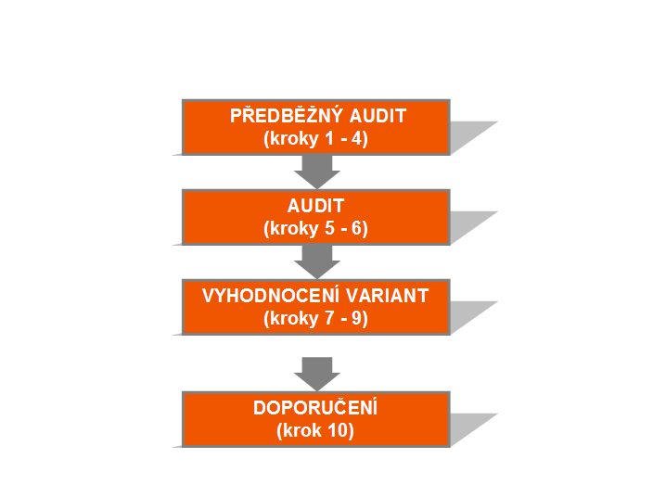
Obrázek 18. Fáze auditu energií EINSTEIN

Čtyři fáze auditu energií EINSTEIN lze rozdělit do 10 kroků auditu EINSTEIN, které uvádí obrázek 19. Každý z těchto kroků auditu je podrobně popsán v následujících sekcích. U každého kroku auditu jsou uvedeny úkoly, které jej tvoří, pokyny k provedení těchto úkolů a také údaj, který ze sady nástrojů EINSTEIN můžete použít. Podrobné pokyny k použití softwarového nástroje EINSTEIN viz Softwarový nástroj EINSTEIN – Uživatelská příručka.



Obrázek 19. 10 kroků k energetické efektivitě v systému EINSTEIN

Předběžné kontakty: motivovat

Poštovní a telefonický kontakt
Cílem prvního kontaktu je vzbudit v klientovi zájem, získat si jej, aby poskytl jisté informace předem, a sjednat schůzku.
Jednou z nejlepších možností, jak vzbudit zájem, je využít stávajících osobních kontaktů. Nejspíš víte o společnostech, které chtějí vylepšit své tepelné systémy nebo chtějí stávající instalaci rozšířit, restrukturalizovat nebo změnit.
Audity EINSTEIN také můžete zmínit na veřejných prezentacích, v diskusích, distribuovat brožuru EINSTEIN a získávat nové kontakty např. na veletrzích, školeních, kterých se účastníte, nebo jiných akcích zaměřených na úspory energie v oboru. Můžete také navázat kontakt s místními oborovými svazy nebo obchodními komorami, pokud mají zájem vaše aktivity podpořit (např. zveřejněním článku v jejich časopisech, rozesláním vaší nabídky jejich členským organizacím…)
Měli byste rozeslat informační materiály svým kontaktním osobám nebo správcům energií ve vybrané skupině společností (např. rozesláním oborovým svazům, potravinářskému průmyslu, chemickému průmyslu, papírenskému průmyslu, textilnímu průmyslu atd.). Vzhledem k tomu, že audit EINSTEIN bude novým produktem vaší konzultační společnosti, můžete začít oslovením svých stálých zákazníků.
Tento informační materiál musí popisovat hlavní aspekty auditu EINSTEIN (uvedené v brožuře EINSTEIN, vč. některých statistik nákladů na energie) a také možnosti finanční podpory, kterou můžete pravděpodobně nabídnout, např. ze strany úřadů, obchodní komory apod.
Po týdnu či dvou telefonicky kontaktujte osobu, které jste materiály zaslali. Vaším cílem musí být přesvědčit společnost, aby pokračovala dalším krokem a předala vám první údaje, abyste mohli ověřit, zda je společnost kandidátem na audit EINSTEIN. Snažte se dojednat osobní schůzku ve společnosti a vyplnění základního dotazníku.
Nejprve ověřte, zda hovoříte se správnou osobou. To lze zjistit i předem shromážděním údajů z webu nebo obchodních či ekologických zpráv, z článků v tisku apod. Předtím, než zavoláte, musíte znát pozici, jméno, titul, telefonní číslo příslušné osoby a musíte znát produkty a rozsah výroby společnosti.
Musíte mít připraveny úvodní věty, být schopen popsat výhody a připravit se i na argumenty jako „nemám čas, nemám zájem, zašlete nám více informací…“.

Předběžná schůzka (volitelná)

Pokud je společnost blízko u vaší kanceláře, může být vhodná předběžná návštěva jen za účelem navázání osobního kontaktu a představení nástroje EINSTEIN. Jinak byste museli využít telefonický kontakt. Dříve, než se vydáte na schůzku, ověřte, že jsou v závodu příslušné osoby (např. ředitel závodu, obsluha kotlů, hlavní technik…). Můžete jim také zaslat základní dotazník nebo nástroj EINSTEIN k vlastnímu hodnocení. (Podrobnosti viz 3.2)

Před první schůzkou shromážděte maximální možné množství informací z webu. Snažte se také vžít do situace klienta, co by mohl očekávat (např. má technické problémy, náklady na energii jsou příliš vysoké, musí splnit požadavky společnosti, chce se odlišit…). Poté můžete určit hlavní výhody a stanovit si cíl schůzky. Zahajte audit EINSTEIN, uskutečněte rychlou prohlídku závodu.
Při první schůzce se klienta zeptejte, zda chce představit svou firmu nebo zda máte začít představením své. Poté se ptejte na situaci, přání, problémy, očekávání. Můžete probrat problémy, o kterých už víte, nebo se ptát např.: zvýšily se náklady na energii, proč? Máte nějaké technické nebo organizační problémy s tepelnou soustavou, např. problémy s úřady nebo se sousedy nebo s dodavateli médií? Kdo odpovídá za údržbu? Jak starý je kotel? Je nedostatek času, malý rozpočet, chybí know how? Existují plány do budoucna? Kdo bude odpovídat za případný projekt?
K prezentaci nástroje EINSTEIN můžete využít EINSTEIN road show, reklamní brožuru EINSTEIN a technickou brožuru EINSTEIN (součást sady nástrojů EINSTEIN). Výhodou je i uvedení některých výsledků rychlé a přibližné studie, pokud je máte k dispozici.
Pár obecných tipů:
- Konverzaci zahajte informací získanou z webu společnosti nebo začněte třeba slovy „máte moc zajímavé webové stránky, kdo za ně odpovídá…“

- Na námitky nereagujte hned, nejprve se zeptejte, zda je správně chápete, zapište si je a promyslete. Snažte se pracovat s hlavními výhodami.

- Klaďte co nejvíce otevřených otázek, tak se dozvíte nejvíc.

- Sami příliš nemluvte. Pouze prezentujte přesnou a stručnou informaci ohledně hlavních výhod, které společnost může získat.

> Propagační materiály
> Možnost sebehodnocení
EINSTEIN krok 1: Předběžné kontatky. Informujte a motivujte

Získání údajů ve fázi pre-audit

Před zahájením auditu energií v průmyslu (což obvykle vyžaduje uzavření smlouvy mezi společností a auditorem) je dobré získat předběžné informace. Tyto předběžné informace mohou pomoci při rozhodování, zda má smysl pokračovat dalšími fázemi auditu.

Pokud uživatele před návštěvou nebo podrobným telefonickým rozhovorem připravíte na to, na co se budete ptát, šetří to váš i jeho čas. a navíc je pravděpodobnější získání úplnějších a podrobnějších údajů.

Získání údajů na dálku v mnoha případech postačí k rychlému přibližnému posouzení a může přinést i návrhy na opatření šetřící energii.

Příprava společnosti uživatele
Společnost uživatele připravte na dotazování tím, že sdělíte, jaké údaje budete potřebovat, aby je pracovníci společnosti mohli shromáždit. Prvním krokem je poskytnutí kontrolního seznamu nejdůležitějších údajů:

- obecná situace společnosti:

- ekonomická situace (v minulosti i současnosti)
- vyhlídky do budoucnosti (očekávaný vývoj objemu výroby, další důležité změny nebo projekty)

- účty za palivo a elektřinu:
- získat kvantitativní přehled současné spotřeby energie a hrazených tarifů
- historické údaje za předchozí roky, pokud jsou k dispozici
- údaje po měsících, pokud jsou k dispozici, nebo kvalitativní údaje o sezónnosti poptávky

- popis výrobního procesu (schéma toků):

- jaké výrobní linky společnost využívá
- jaké jsou toky produktů a kroky proces

- popis jednotlivých procesů:

- které z procesů spotřebovávají teplo a chlad
- jaká množství produktů jsou zpracovávána
- jaké úrovně teplot jsou využívány (přívod tepla, samotný proces)
- kolikrát je proces spouštěn a na jakou dobu

- popis systému dodávek tepla a chladu

- technické parametry zařízení (kotle, chladící věže atd.)
- úrovně teplot a tlaků v rozvodu tepla a v procesech

- popis budov, výrobních hal a skladů:

- údaje o spotřebě vyhřívání a chlazení prostor
- plocha, počet pracovníků

Příprava auditora

Pracovník provádějící audit energií EINSTEIN obvykle bývá expertem na audit systémů dodávek energií (tepla a chladu), ale nemůže být expertem na všechny průmyslové obory, s nimiž se pravděpodobně setká. Přesto je důležité získat základní přehled o problémech konkrétních oborů, a to ideálně ještě dříve, než kontaktujete společnost, nebo nejpozději před první návštěvou na místě.

O většině průmyslových oborů a dílčích sektorů je k dispozici spousta informací, ale přístup k těm správným informacím je v řadě případů obtížný a zdlouhavý.

Sada nástrojů EINSTEIN v této oblasti pomáhá tím, že poskytuje užitečné odkazy umožňující snadný přístup k základním informacím o většině sektorů, přičemž příslušné znalosti si můžete rozšířit, pokud na to máte čas a pokud to v konkrétních případech potřebujete. Dodatečná dokumentace obsahuje spoustu dalších odkazů na web a bibliografických referencí.

Auditor musí mít základní znalost následujících témat:

- které jsou nejdůležitější obory v daném sektoru, z hlediska spotřeby energie?

- které stávající alternativy k procesním technologiím existují, jaké mají hlavní výhody a nevýhody?

Základní dotazník pro dálkové získání údajů

Metodologie auditu EINSTEIN využívá základní dotazník pro získání údajů, který lze později doplnit podrobnějšími informacemi („podrobné přílohy“). Tento dotazník lze zaslat společnosti spolu s vysvětlujícím textem, tak, aby jej některý z techniků společnosti mohl vyplnit. Dotazník je k dispozici ve formě vhodné pro tisk i v elektronické podobě (viz Příloha). Společnosti by měly dotazník vyplňovat pokud možno v elektronické podobě, protože pak lze data automaticky importovat do softwarového nástroje EINSTEIN.

Je velmi důležité počítat s tím, že první hrubé posouzení lze provést poloautomaticky na základě minima údajů, i když – obecně – platí, že spolehlivost analýzy a z ní plynoucích doporučení je tím vyšší, čím kompletnější údaje jsou k dispozici.

Pokud nástroji EINSTEIN poskytnete neúplná data, pokusí se chybějící parametry odhadnout, jak jen to je možné, a provede ty výpočty, které lze na základě dostupných údajů provést, načež vytvoří kontrolní seznam s nejdůležitějšími údaji, které by auditor měl získat a porovnat (viz popis menu „kontrola konzistence“ v návodu k obsluze).
> připravte společnost
> připravte sebe
> shromážděte základní údaje na dálku
EINSTEIN krok 2: získávání údajů pro předběžný audit

Příprava auditu: zpracování předběžných informací

Zpracování údajů ve fázi pre-audit
Softwarový nástroj EINSTEIN umožňuje jednoduchou předběžnou kontrolu údajů poskytnutých společností. Po zadání dostupných údajů se automaticky vytvoří statistiky a hodnocení, včetně kontroly konzistence údajů.

V této fázi prvního zpracování údajů dostupných ve fází pre-audit lze získat následující informace:

- seznam vážných nekonzistencí v údajích (např. je zadána spotřeba paliva, které není používáno žádným zařízením, ...)

- seznam chybějících položek, které je nutno doplnit, a které nelze vypočíst ani odhadnout z jiných dostupných informací.

Doplnění informací telefonickými rozhovory
Pokud se během zpracování údajů dostupných ve fází pre-audit zjistí vážné nekonzistence nebo to, že chybí základní údaje, které jsou nezbytné i jen k prvnímu hrubému posouzení, může telefonický hovor se společností pomocí získat další údaje nebo vyjasnit nejasné otázky.

Po úpravě množiny základních údajů lze opakovat kontrolu konzistence (viz předchozí sekce).

Po provedení tohoto kroku by měly být k dispozici přinejmenším níže uvedené informace:

- identifikace hlavních produktů a vyráběných množství
- velikost celkové spotřeby energie ve společnosti pro tepelné účely
- identifikace procesů, které spotřebovávají nejvíce tepla a chladu, a přinejmenším přibližný odhad energetické spotřeby jednotlivých procesů
- identifikace hlavních zařízení dodávajících teplo a chlad a znalost přinejmenším jmenovitých výkonů; přibližné schéma rozvodu tepla a chladu (který kotel napájí teplem který proces atd.)
- znalost úrovní teplot na výstupu zdroje tepla a na vstupu procesů, které spotřebovávají teplo

Získání srovnávacích údajů
V této fázi již máme k dispozici podrobnější informace o oboru, o procesech, které využívá, i o produktech, a můžeme tedy získat referenční hodnoty podobných oborů (srovnávací údaje).

Tyto informace lze získat z následujících zdrojů:

- softwarový nástroj EINSTEIN nabízí databázi srovnávacích údajů, která pomáhá rychle najít referenční hodnoty pro řadu průmyslových oborů

- další informace lze získat z dokumentů (xxx sem patří odkaz na výkaz WP2 a seznam referencí na webu einstein...).

Další podrobnosti ke srovnávání viz sekce 3.6.5.

Získání základních znalostí konkrétního oboru
S informacemi o konkrétním oboru, které nyní máte k dispozici, můžete prohloubit svou znalost konkrétních typů procesů a zařízení, na které v průběhu auditu možná narazíte, viz přehled již uvedený v sekci 3.2.2.

- Získat informace o konkrétních používaných zařízeních a možných technických alternativách
- Získat informace o konkrétních používaných systémech dodávky a zdrojích a o možných technických alternativách

Identifikace možných opatření
S informacemi o konkrétním oboru, které nyní máte k dispozici, můžete pravděpodobně dokončit celý cyklus auditu od získání dat po generování návrhů.

I pokud jsou zatím dostupné údaje značně nekompletní a tím pádem nemůžete očekávat nějak přesné výsledky, přesto byste měli tento krok provést, abyste získali povědomí o řádu možných úspor, přibližné velikosti potřebné investice atd., což se může hodit při první diskusi se zástupci společnosti během auditu.

Přitom neztratíte moc času, protože softwarový nástroj EINSTEIN tento krok zvládne (téměř) automaticky.

Při uvažování o možných zlepšeních byste měli nahlédnout i do dokumentace nejlepších dostupných technologií (BAT) pro konkrétní obor a problematiku. Nástroj EINSTEIN vám pomáhá získat snadný přístup k dostupným informacím.

Seznam priorit dalšího zkoumání a shromažďování dat
Pokud chcete provést rychlý audit, musíte se zaměřit na to, co je zásadní. Pokud chcete provést velmi kvalitní audit, nesmíte zapomínat na důležitá data. Tyto cíle mohou být někdy v rozporu. Proto se musíte rozhodnout, co budete chtít společnosti pravděpodobně navrhnout, a pak sestavit seznam priorit, jaké informace budete během auditu především shánět, a v kterých případech musíte na jejich poskytnutí trvat, i pokud to bude obtížné.

Po auditu musíte mít k dispozici všechny informace potřebné k posouzení schůdnosti nasazení technologií a řešení. Může je navrhnout (nebo vyloučit), a pak se nesnažte získávat údaje, které nepotřebujete, zejména pokud je jejich získání obtížné. Příklad: pokud chcete navrhnout solární ohřev procesu, musíte získat veškeré dostupné informace o volných plochách na střechách i na zemi, o problémech s možným zastíněním, konstrukční detaily střechy atd., které jsou potřebné k posouzení této technologie; zatímco pokud budete pravděpodobně navrhovat tepelný výměník pro lepší rekuperaci tepla v určitém procesu, nejspíš nebude dobré obtěžovat zástupce společnosti požadavkem na poskytnutí výkresů detailů střechy...; podobně nemá smysl klást spoustu technických dotazů na detaily procesu, který spotřebovává jen 0,3 % procenta celkové spotřeby energie.
> zpracujte údaje z předběžného auditu
> potvrďte si se společností správnost dat
> porovnejte s referenčními údaji
EINSTEIN krok 3: Příprava auditu. Zpracování předběžných informací.
> naučte se více o specifických procesech /společnostech
> identifikujte možná opatření
> stanovte priority pro audit

Rychlé a hrubé předběžné posouzení

Na základě zpracování předběžných informací lze generovat první „rychlé a hrubé“ předběžné posouzení včetně zprávy. Tato zpráva uvádí:

- identifikaci nejrelevantnějších procesů, které spotřebovávají teplo a chlad, včetně přibližné kvantifikace spotřeby energie

- první kvantitativní analýzu poptávky po teplu a chladu podle úrovní teplot a časových průběhů, kumulativní křivky poptávky po teplu

a na základě této analýzy poptávky po teplu a chladu:

- identifikaci technologických možností efektivní dodávky tepla a chladu

- řád dimenzování potřebných zařízení

- odhad očekávaných energetických a ekonomických parametrů

Tento první nástin „toho, co by bylo možné“ může auditorovi i uživateli (společnosti) pomocí se nadále zaměřit na konkrétní informace potřebné k propočtu technologických možností, které budou nejpravděpodobněji nadále zvažovány.

Jak vytvořit zprávu o „rychlém a hrubém“ posouzení?

Zprávu o „rychlém a hrubém“ posouzení EINSTEIN lze generovat automaticky funkcí „zpráva“ v softwarovém nástroji EINSTEIN (volba Generovat zprávu).

Ekonomické odhady navrhovaného systému poskytované softwarovým nástrojem EINSTEIN jsou jen tak kvalitní, jak kvalitní jsou zadané údaje o zařízení a podsystémech v příslušných databázích. Platnost těchto údajů může silně kolísat v závislosti na národních a mezinárodních podmínkách a výsledné výchozí hodnoty je nutno vykládat jen jako přibližné a orientační údaje.

Neslibujte na začátku příliš!

Jak již bylo zmíněno, prezentace první předběžné zprávy může být velmi užitečná k tomu, aby byla společnost informována o dostupných možnostech a v budoucnu potřebných krocích. Orientační údaje mohou technikům nebo místním ředitelům pomocí přesvědčit vedení společnosti, aby podpořilo pokračování auditu s cílem prohloubit analýzu, nebo i pomocí vyžádat jisté financování.

Přesto je nutno vyvarovat se prezentování příliš mnoha údajů (zejména ekonomických!), které ještě nejsou spolehlivě podepřeny. V každém případě společnost upozorněte, že prezentovaná čísla jsou jen odhady řádů, a že se při podrobnější analýze mohou výrazně změnit.

> vytvořte zprávu předběžného hodnocení
> ke zvážení: předložte společnosti
EINSTEIN krok 4: “quick & dirty” zpráva předběžného hodnocení “na hrubo”

Návštěva na místě (nebo alternativně: druhé shromažďování údajů na dálku)

Volitelně: prezentace rychlého a hrubého posouzení a diskuse nad ním

Pokud jste se rozhodli společnosti prezentovat předběžné výsledky rychlého a hrubého posouzení, možná je ta pravá chvíle začít diskutovat o návštěvě. Můžete shrnout zatím získané výsledky a odeslat je, případně včetně svých předběžných závěrů.

Rozhovory a návštěva na místě za účelem získání podrobných údajů

Shromažďování dat v kanceláří

Prvním krokem poté, co dorazíte do společnosti, musí být schůzka v kanceláři, na které se představíte a představíte také, co můžete společnosti nabídnout, a kde získáte základní informace. Pokud je to možné, během první schůzky by již měli být přítomni technici společnosti, kteří znají technické detaily procesů a zařízení využívaných společností.

Můžete využít strukturu základního dotazníku EINSTEIN (vezměte si s sebou papírovou kopii, popřípadě už předvyplněnou údaji, které jste získali v předchozích fázích), abyste dokázali rozhovor vést strukturovaně, a ptejte se na následující informace:

- obecné informace o společnosti: co vyrábí, kolik toho vyrábí, jaký výrobní proces používá, jaké jsou celkové údaje (obraz, spotřeba energií, počet zaměstnanců); směnnost provozu, dovolené atd. V tomto kontextu je důležité získat i informace o budoucích vyhlídkách společnosti: možných plánech na expanzi, která by zcela změnila údaje o poptávce, nebo naopak riziko uzavření některých výrobních linek nebo celého závodu v důsledku tlaku konkurence.

- účty za palivo a elektřinu a sazby za dodávky energie: snažte se získat informace za několik let a pokud jsou k dispozici, i podrobné informace o podílu jednotlivých zařízení / procesů / výrobních linek na celkové spotřebě

- údaje o procesech: vzhledem k tomu, že v řadě oborů je známa jen celková spotřeba energie, která ale není rozdělena na spotřebu jednotlivých procesů, jsou podrobné údaje o procesech často jedinou možností, jak určit rozdělení poptávky po teplu (obecně schůdné možnosti, jak tyto informace získat, uvádí obrázek 20), a proto je důležité, abyste zjistili, jak určitý proces funguje, jaké jsou časové plány operací a teploty v procesu;

Navíc je žádoucí získat další informace o různých součástech podílejících se na poptávce procesu po teplu:

- přítok a odtok kapalin: hmotnostní nebo objemový průtok a úrovně teplot (na vstupu/výstupu)

- hmotnost nebo objem, které mají být ohřáty při spuštění procesu, počet dávek nebo odstávek, a výchozí teplota, z níž je nutno zařízení zahřívat

- tepelné ztráty procesních zařízení během provozu: výkon potřebný k udržení dané teploty procesu. Tento výkon může být tvořen výkonem potřebným ke krytí tepelných ztrát, výkonem potřebným k uskutečnění fázové přeměny pracovních kapalin (var, vysychání) nebo výkonem potřebným k průběhu chemických reakcí. To je často nejobtížněji zjistitelný údaj, protože např. koeficienty tepelných ztrát zařízení nebývají známy. Můžete získat jisté nepřímé náznaky umožňující provedení některých výpočtů, například pokud víte že za dobu Δt (např. přes noc) zařízení vychladne z procesní teploty T_{P} na jistou konečnou teplotu T', můžete odhadnout výsledný koeficient tepelných ztrát, nebo pokud znáte přibližné rozměry zařízení a tloušťku izolace, můžete tuto hodnotu zkusit vypočítat; při procesech sušení lze podle rozdílu obsahu vlhkosti ve vlhkém a v suchém produktu určit, kolik tepla musíte přivést, aby se vlhkost odpařila, atd.

Nástroj EINSTEIN nabízí jisté pomůcky pro tento typ pomocných výpočtů a jejich nejčastější příklady.

- údaje o zařízení dodávajících teplo a chlad: proveďte inventuru stávajících zařízení a nejrelevantnějších technických údajů (vč. stáří a stavu zachování, s cílem určit, zda má smysl navrhnout náhradu); snažte se získat přinejmenším přibližné informace nejen o jmenovitém výkonu, ale i o energii (teplo nebo chlad), kterou toto zařízení vydává (provozní hodiny, faktor částečného vytížení), a to i kdybyste měli pracovat s velmi kvalitativními údaji, například „toto zařízení používáme jen pár hodin ročně, slouží hlavně jako záloha“ nebo „tyto dva kotle pracují téměř neustále na plný výkon a někdy i tak nemáme dost páry...”; a nezapomeňte vytvořit přehledné blokové schéma, které zařízení dodává teplo nebo chlad kterému procesu.

- údaje o distribuci a ukládání tepla a chladu: délky a průměry vedení a trubek; hodnoty teplot, tlaků a průtoků; jakékoli informace, které seženete, vám pomohou zpřesnit přehled o spotřebách v závodu; pokud se využívá, identifikujte i zařízení pro ukládání tepla (objem, teploty a tlaky, izolace).

- stávající systémy pro rekuperaci tepla: identifikujte stávající tepelné výměníky pro rekuperaci tepla, včetně jejich technických parametrů a skutečných (typických) provozních podmínek (průtoky a teploty na studeném a horkém konci).

- obnovitelné energie: identifikujte dostupné plochy (střechy a pozemky) pro možné využití sluneční tepelné energie (velikost, orientace, statická nosnost střechy, vzdálenost od strojů nebo procesů); posuďte dostupnost biomasy nebo bioplynu (zbytkové biomasy přímo z procesu nebo od dodavatelů z okolí); zjistěte, zda existuje motivace pro využití obnovitelných zdrojů, kromě ekonomických úspor (např. příspěvek k ochraně životního prostředí, otázky marketingu, ... ) ?

- struktura poptávky po teplu a chladu: v některých společnostech může poptávka budov po teplu a chladu tvořit významnou součást celkové poptávky; proveďte inventuru stávajících budov, používaných systémů ohřevu a klimatizace, shromážděte úrovně teploty a časové plány provozu atd.; pokud možno si vždy vyžádejte náčrty budov.

- ekonomické a finanční parametry: jaké náklady na provoz a údržbu společnost má (navíc k účtům za energii); jak jsou financovány investice do systémů dodávek energií (z vnějších nebo z vnitřních zdrojů); jaké jsou požadavky na návratnost nebo splacení.

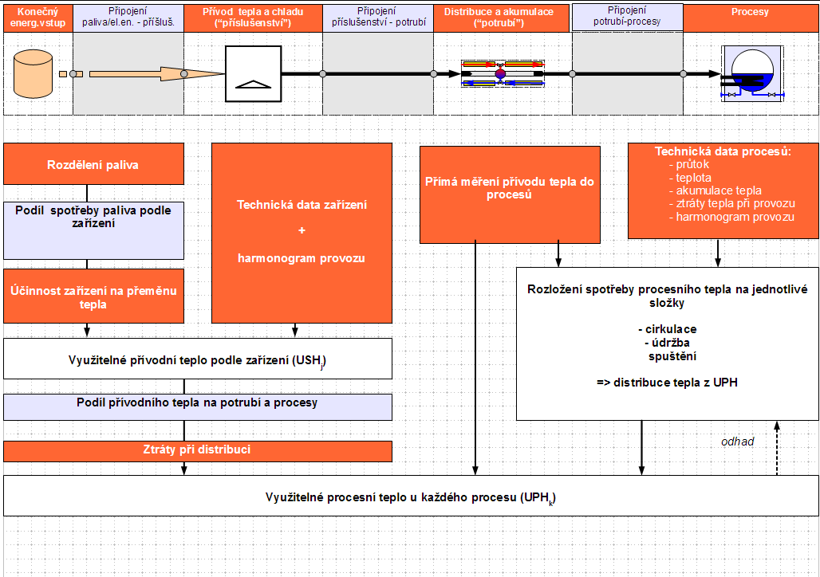
Obrázek 20: možnosti získání informací o poptávce různých procesů po teplu a chladu

Výše uvedené okruhy informací byste měli mít v hlavě jako mentální kontrolní seznam (a dobré je mít je s sebou i na papíře), abyste závod neopustili, dokud nepoložíte všechny relevantní otázky. Rozhovory, ale ve většině případů neprobíhají v pořadí otázek, jaké si (v hlavě) stanovíte; při neformálním rozhovoru obvykle získáváte nestrukturované a izolované informace.

Abyste neztratili přehled, vyplatí se psát si již během návštěvy strukturované poznámky, seskupené podle výše uvedeného přehledu. Během půlhodiny nebo hodiny neformálního rozhovoru s technikem údržby se jistě dozvíte mnohé o různých procesech a zařízeních, ale také o jeho rodinných vztazích a o problémech s konkurencí, kterým majitel závodu musí čelit. Pokud si vedete strukturované poznámky, v informacích se neztratíte a můžete rychle ověřit, zda jste získali všechny důležité údaje, nebo zda vám něco důležitého chybí (a co to je).

Prohlídka závodu

Jakmile máte dojem, že jste v kanceláři získali všechny informace, které jste získat mohli, vydejte se na prohlídku závodu. Zcela jistě si musíte prohlédnout přinejmenším všechny relevantní procesy a zařízení pro dodávku tepla. Pokud možno jděte s digitálním fotoaparátem a fotografujte, později se vám snáze vybaví detaily.

Návštěvu využijte k prohloubení přehledu o tom, jak různé procesy fungují, a ke kladení podrobných otázek, které vás v kanceláři nenapadly.

Pokuste se předem řešit problémy, které souvisejí s úpravami systémů. Možná už vás napadají:

- možné body napojení nových rozvodů nebo zdrojů tepla a chladu

- dostupné prostory pro nová zařízení nebo zásobníky

Pokud jste v kanceláři hovořili jen s technickým ředitelem, pokuste se během prohlídky sblížit s pracovníky údržby, kteří vám mohou předat cenné informace z praxe (ptejte se například takto: „… když ráno přijdete do práce, jakou teplotu má tento zásobník“ atd. ...).

Rychlá kontrola úplnosti a konzistence na místě

Pokud jste během návštěvy zadávali údaje do přenosného počítače se softwarovým nástrojem EINSTEIN, můžete volbou „kontrola konzistence” v softwarovém nástroji EINSTEIN zkontrolovat:

a) zda jsou údaje konzistentní nebo zda jsou informace, které jste získali, rozporné (např. v důsledku nesprávně uvedených jednotek)

b) zda chybí některé relevantní údaje (a které), abyste si mohli vyžádat přímo tyto údaje

c) možná již máte k dispozici dostatek údajů ke spuštění nástroje pro automatické generování návrhů, který poskytne představu o řádu možných alternativních systémů dodávky (např. pokud víte, kolik dodatečných zásobníků u určitého systému potřebujete, můžete ještě během návštěvy závodu ověřit, zda je k dispozici dostatek místa...).

Měření během návštěvy

U řady výrobních procesů je na základě účtů za energie známa roční (a často i měsíční) spotřeba energie, ale nelze ji rozdělit na spotřebu konkrétních zařízení a procesů. Znalost těchto údajů - přinejmenším u základních procesů a u hlavních zdrojů tepla a chladu - je ale základem uplatnění metodologie EINSTEIN.

Všechny údaje dostupné z měření na místě, prováděných přímo závodem, mohou pomoci při analýze podrobných energetických profilů včetně časových plánů spotřeby energie i dostupnosti odpadního tepla. Proto je důležité při návštěvě závodu zjistit, jaké údaje jsou již sledovány a které kombinace datových množin lze využít k analýze toků energií.

V mnoha závodech budou nutná dodatečná měření k doplnění chybějících údajů. V závislosti na konkrétním stavu procesu lze některá měření provést už během první návštěvy závodu. K rychlým a přesným měřením, která jsou základem výpočtu toků tepla a chladu, a provádějí se během návštěvy závodu, patří:

Měření teploty

Infračervené pistole, kterými se měří teploty (neizolovaných) nádob nebo trubek, mohou poskytnout první odhad teplot za provozu. Pokud se teplota v procesu rychle mění, lze instalovat rychlé termočlánky se záznamníky dat a ukládat údaje během návštěvy. Tyto snímače teploty instalované na neizolované nádoby nebo potrubí poskytují základní údaje pro výpočet tepelných ztrát.

V případě známého hmotnostního toku v potrubí (tok dodávky tepla, tok produktu nebo tok dodávky chladu) lze měřením průtoku a teplot ve zpětném potrubí během několika hodin získat dostatek informací pro výpočet celkového tepla nebo chladu dodaného potrubím.

Měření hmotnostního průtoku

Bezkontaktní měření toku vody/média např. pomocí ultrazvukových sond se snadno instaluje a nijak nenarušuje proces. V kombinaci s měřením teploty lze rychle vypočíst tok energie. Upozorňujeme, že krátkodobá měření (např. po dobu několika hodin) poskytují jen neúplný obraz celé situace, zejména v případě, kdy výrobní proces závisí na čase a není průběžný.

Měření toků energií lze provádět na primární straně dodávky energie (potrubí horké vody, kondenzátu) nebo na sekundární straně (měření procesního média). Volba v konkrétním případě závisí zejména na dostupnosti vhodných bodů měření (přístup k potrubí, izolace potrubí, stav potrubí, regulace atd.). Následuje stručný seznam možných měření (neúplný), který slouží jako vodítko a inspirace pro uživatele:

- Měření na straně procesního média („sekundární strana“):

- Měření procesního média (voda, vzduch, tok produktu) ohřívaného v procesu

- Měření čerstvé vody přidávané do nádrže, která je trvale ohřívána na určitou teplotu (např. na mycích linkách)

- Měření na straně dodávky tepla („primární strana“):

- Měření dodávky horké vody a teplot před a za tepelným výměníkem (v případě nepřímé dodávky tepla)

- Měření teploty přívodu horké vody a teploty horké vody (v případě přímé dodávky tepla)

- Měření na potrubí kondenzátu jednoho procesu (nebo více procesů, pokud jsou regulovány tak, že lze měřené údaje později rozdělit na podíly jednotlivých procesů)

- Měření čerstvé vody přidávané do zdroje páry (identifikace energie využité ve formě přímé dodávky páry)

Program měření u uživatele

Pokud narazíte na určitou chybějící informaci, kterou nemůžete ihned získat měřením na místě, můžete firmě zadat „domácí úkol“:

- Registrace teplot, tlaků nebo údajů počítadel u stávajících snímačů, v pravidelných intervalech

- Zanechání měřícího zařízení na místě, se žádosti o zapisování změřených hodnot po určitou dobu

- Definice jednoduchých „experimentů“, které může uživatel provést sám (např. určit křivky růstu nebo poklesu teploty určitého zařízení v závislosti na času, atd.)

Diskuse o dojmech z návštěvy

Po návštěvě byste měli společnost informovat o tom, jaký dojem z návštěvy máte a jak budete pokračovat:

- Spolu se zástupci společnosti rozhodněte a určete, které z možných opatření chcete dále podrobně analyzovat a které možnosti hned vyloučíte

- Stanovte časový plán příštích kroků, termín předání dodatečných informací společností; termín předání zprávy z auditu

> předložte společnosti studii “na hrubo”
> podnikněte rozhovory a navštivte podnik
> rychle prověřte nové údaje

EINSTEIN krok 5: prohlídka podniku prostřednictvím auditu
> učiňte opatření
> zadefinujte plan opatření
> prodiskutujte správné porozumnění

Analýza současného stavu

Kontrola konzistence a úplnosti údajů
Systematická analýza současného stavu je východiskem dalšího hledání možností, jak ve společnosti ušetřit energii. Rozložení spotřeby energie na jednotlivé součásti a definice hlavních toků energie, zdrojů a spotřebičů ale obvykle vyžaduje získání poměrně rozsáhlého souboru údajů. Kromě kvantity má na spolehlivost navržených alternativních řešení vliv i kvalita a konzistence shromážděných údajů.

Jak již bylo uvedeno v předchozí sekci, často existuje více možností, jak získat určité údaje. Pár příkladů (viz též obrázek 20):

- Spotřeba paliva ve společnosti může být udávána přímo ve formě energie, nebo ve formě množství spotřebovaného paliva (v m³, litrech atd.), z kterého můžete určit spotřebu energie na základě známé výhřevnosti (LCV).

- teplo generované horkovodním kotlem lze určit buď podle spotřeby paliva, nebo podle odběru horké vody; navíc může být přímo na výstupu kotle instalováno měření horké vody.

Při shromažďování údajů o současném stavu (aktuální spotřeba energie atd.) se můžete setkat s následujícími problémy - které také musíte řešit:

- Redundance informací a možné konflikty mezi údaji: redundance existuje, pokud máte jako ve výše uvedených příkladech dvě nebo více možností, jak určit nebo vypočítat tentýž parametr. Pokud různými cestami dojdete ke stejnému výsledku, je to dobré - můžete si být ještě více jisti, že získaná hodnota je správná. Pokud je tomu ale naopak a různé způsoby výpočtu vedou k různým výsledkům, máte problém - musíte se rozhodnout, který výsledek použijete (který je správný, který je nesprávný?) a - nezávisle na tom, jak se rozhodnete - v důsledku nejistoty můžete pochybovat o obou výsledcích.

- Nedostatek informací. Možná nemáte k dispozici všechny podrobné údaje, které byste k výpočtu potřebovali. Např. můžete znát celkovou poptávku po teplu (vypočtenou ze spotřeby paliva) a poptávku procesu, který je největším spotřebičem tepla, ale nemáte žádné informace umožňující rozdělit zbytek spotřeby mezi dva další menší procesy.

Kontrola redundance a úplnosti údajů o složitém systémů může být velmi zdlouhavým úkolem. Obecně platí, že k této práci můžete využít následující nástroje:

a) matematické a fyzikální vztahy mezi různými množstvími na základě fyzikálních zákonů (zákon zachování energie, druhý termodynamický zákon) a fyzikální vlastnosti materiálů.

- Energie a hmotnostní zůstatky zařízení a podsystémů (vstup = výstup + ztráty). Ze zákonů zachování vyplývá, že parametry účinnosti nebo poměr hmotnostních průtoků budou v mnoha případech mezi 0 a 1

- Omezení daná druhým zákonem termodynamiky: teplo přechází jen z teplejších míst na chladnější. To vám může pomocí určit minimální a maximální možné hodnoty určitých parametrů (např. teploty)

- Fyzikální vlastnosti materiálů, zejména vlastnosti kapalin a paliv. Příklad: energie přenášena kapalinou souvisí s hmotnostním průtokem a rozdílem měrné entalpie na vedení k procesu a zpětném vedení, což je parametr závislý na měrné kapacitě kapaliny, podílu páry a latentnímu teplu vypařování (v případě změny skupenství)

- Provozní hodiny procesů a zařízení jsou omezeny délkou dne (24 h) a roku (8760 h) a specifikovanými obdobími víkendů a dovolených.

b) technická znalost typických hodnot nebo praktických mezí určitých parametrů:

- Z matematického hlediska může být účinnost kotle jen hodnota v rozmezí 0 až 1 (nebo 0 až přibližně 1,1, pokud je referenční hodnotou minimální výhřevnost paliva). V praxi ale těžko narazíte na kotel s velmi špatnou účinností například 0,1, a také dosažení hodnoty 0,999 si lze jen těžko představit. Obvyklé praktické hodnoty u jiných než kondenzačních kotlů jsou 0,7 ... 0,95. Podobně lze posuzovat i účinnost rozvodu pomocí potrubí a vzduchovodů.

- Teplotní rozdíl na tepelném výměníku (LMTD) musí být teoreticky (jak vyplývá z druhého zákona termodynamiky) vyšší než 0 K. V technické praxi ale bývá vyšší, okolo 3 – 5 K v případě výměníků kapalina/kapalina, a až 10 K v případě výměníků kapalina/vzduch nebo vzduch/vzduch. Podobně lze zdůvodnit i rozdíly teploty potrubí dodávky do procesu a zpětného potrubí: v praxi nikdo nenavrhne okruh s tak vysokým hmotnostním průtokem, aby byl rozdíl teplot dodávky a zpětného vedení například jen 0,1 K. Nejnižší hodnota, s kterou se lze v praxi setkat, je 1 - 2 K.

- Tepelné ztráty některých zařízení v procesech se jen těžko přesně určí. Existuje ale jistý horní limit daný celkovou povrchovou plochou (kterou lze odhadnout z rozměrů zařízení) a tím, že celkový přenos tepla (vyzařováním + přirozeným obsahem vzduchu) z neizolovaného tělesa při nepříliš vysokých teplotách (do 100 ºC) je nižší než 8 W/m²K v místnostech a 20 W/m²K venku (vč. ztrát ofukováním větrem), a k tomu je samozřejmě nutno přičíst spotřebu tepla na změnu skupenství nebo průběh chemických reakcí (např. při vaření obsahu nádoby...).

- Doba potřebná k zahřátí nebo k naplnění/vyprázdnění zařízení používaných v procesu bude jen výjimečně přesahovat 50 % celkové doby zpracování dávky nebo 2 – 3 hodiny v případě kontinuálních procesů, které běží přes den a na noc se odstaví.

Zatímco matematické limity určují pevné a jasně definované podmínky rozhodnutí ohledně toho, zda je určitá hodnota parametru (v kontextu celé množiny údajů) možná nebo nemožná, v technické praxi jsou limity do určité míry rozostření. V případě technických omezení v systému EINSTEIN rozlišujeme:

- Limity praktických hodnot: jde o široké rozmezí možných hodnot (z technického hlediska), do kterého spadá 99,9 % případů v praxi.

- Rozsah typických hodnot: mnohem užší rozmezí, do kterého by se mělo „vejít“ 90% případů v praxi (nesmíme ale zapomínat na to, že 10 % případů může být mimo toto rozmezí).

Základní kontrola konzistence v systému EINSTEIN znamená kontrolu, zda datová množina určité společnosti vyhovuje podmínkám konzistence matematických a fyzikálních vztahů a podmínkám limitů praktických hodnot vycházejících z technických znalostí.

Pomocí softwarového nástroje EINSTEIN lze základní kontrolu konzistence provést automaticky. Pokud je mezi zadanou datovou množinou a stanovenými limity konflikt, budou údaje automaticky opraveny a bude zobrazen seznam chybových hlášení.

Základní kontrola konzistence pomocí softwarového nástroje EINSTEIN navíc doplní všechny údaje, které nebyly explicitně uvedeny v dotazníku, ale lze je vypočítat pomocí korelací s uplatněním známých omezení.

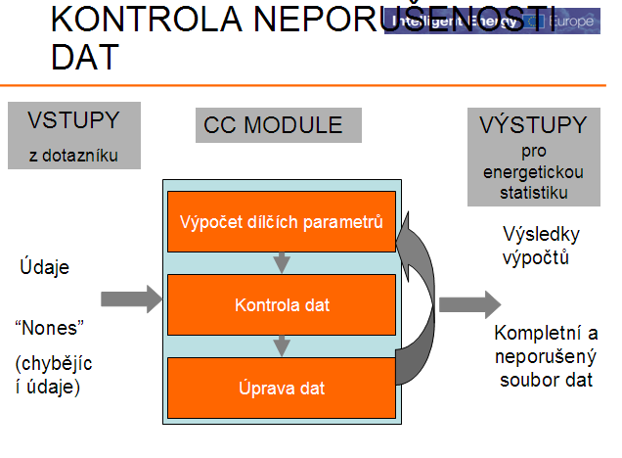

Obrázek 21: schéma základního postupu kontroly konzistence v softwarovém nástroji EINSTEIN. „Žádný údaj“ označuje případy, kdy údaj nebyl zadán (prázdné buňky).

Získání chybějících informací
Množství informací a požadovaná úroveň přesnosti při energetickém auditu závisí na důkladnosti energetického auditu. Při provádění předběžného posouzení (rychlá a přibližná studie) stačí méně informací, ale při podrobné analýze je nutno zvážit mnoho parametrů.

V řadě případů ale není možno snadno získat všechny údaje, které jsou z teoretického hlediska nezbytné. Někdy, zejména v malých společnostech, je obtížné i získání základních údajů, proto i po základní kontrole konzistence a doplnění údajů mohou být v datové množině „díry“, nebo mohou být některé údaje zjištěny jen s velmi nízkou přesností.

V takových případech můžeme parametry, které zůstávají neznámé, nahradit odhady z rozmezí typických hodnot založených na technických znalostech. Pomocí těchto „typických hodnot“ dokážeme vyplnit většinu mezer v údajích, ale je nutno neustále myslet na to, že použitím odhadů činíme předpoklady, které ne vždy musí souhlasit se skutečností.

Pokaždé, když využijeme odhad, musíme to jasně uvést ve zprávách, které předáváme:

„závěry platí jen pokud platí předpoklady A, B a C ...“

A vždy, když to je možné, se pokusíme platnost odhadů následně ověřit a zjistit, zda byly předpoklady použité při vypracování zprávy splněny nebo ne.

Pokud ani s veškerými technickými znalostmi, které máte k dispozici, nedokážete odhadnout základní údaje, které nezbytně potřebujete k vypracování analýzy, máte dvě možnosti:

a) zavolat společnosti a sdělit, že s malým množstvím informací, které máte k dispozici, absolutně nemá smysl pokoušet se předložit praktický návrh.

b) odvodit chybějící informace z určitých hypotéz nebo scénářů: prostě předpokládat hodnoty, které se zdají být rozumné. Můžete zkusit vypracovat analýzy pro mezní případy: první scénář pro případ, který je velmi výhodný (na systém, který chcete navrhnout), druhý scénář velmi nepříznivých parametrů, a třetí vycházející ze středních hodnot.

To je někdy lepší, než nedělat nic, ale je nutno všechna výše uvedená upozornění ve zprávách předávaných společnosti dvakrát zopakovat a ještě lépe vyznačit tučně.

Kvantita a přesnost údajů potřebných při různých úrovních analýzy

Metodologie EINSTEIN rozlišuje tři úrovně analýzy s tím, že každá další má vyšší nároky na podrobnost a přesnost:

- Úroveň 1: rychlá a hrubá analýza

K rychlé a hrubé analýze stačí znát s jistou minimální přesností spotřebu energie a úrovně teplot (teploty procesu) v energeticky nejnáročnějších procesech ve společnosti.

- Úroveň 2: standardní úroveň analýzy EINSTEIN

Při standardní úrovni analýzy EINSTEIN musíte znát přinejmenším níže uvedené parametry s minimální úrovní přesnosti:

- Spotřeba energie hlavními procesy spotřebovávajícími energii včetně rozboru na podíly poptávky po teplu a chladu pro zajištění oběhu, udržování teploty a náběhu procesů po zapnutí

- Všechny úrovně teplot (vstup, proces, výstup) a provozní dobu těchto procesů včetně odpovídajících zařízení zajišťujících dodávky tepla a chladu

- Toky odpadního tepla z hlavních procesů spotřebovávajících energii

- Úroveň 3: podrobná analýza

K podrobné analýze musíte znát přinejmenším všechny informace požadované základním dotazníkem EINSTEIN, a to s požadovanou přesností.

Přesnost dostupných údajů, jak v kvalitativním smyslu úrovně spolehlivosti (údajům věříte nebo nevěříte), tak i v kvantitativním smyslu úrovně přesnosti (± xy %), která silně závisí na následujících faktorech:

- Původ informací. Velké společnosti mohou mít instalováno přímé měření spotřeby energie přesnými měřícími přístroji, s ukládáním údajů do propracovaných systémů správy energií, zatímco malé společnosti často znají jen průměrné pracovní podmínky zařízení a celkovou spotřebu energie na základě účtů za energie. Údaje za jeden rok nebo i za jeden měsíc nemusí příliš přesně vyjadřovat budoucí průměrnou spotřebu.

- Postup získání údajů. Při vyplňování tabulky nebo kopírování údajů se snadno udělá chyba, stejně tak i při zadávání údajů do výpočetního nástroje apod. (zadali jste nebo zadala společnost údaje do dotazníku správně? Nedošlo k záměně jednotek? Vyplňovali dotazník pracovníci společnosti sami nebo s vaší pomocí? Atd.).

- Úroveň podrobnosti. Čím hlubší je analýza, tím podrobnější a konkrétnější vstupní údaje jsou požadovány a tím roste i riziko, že získané údaje nejsou dostatečně přesné (příklad: potřebujete údaje za rok? Nebo údaje za hodinu? Zajímá vás celková spotřeba energie? Nebo podíly spotřeby jednotlivých procesů? Atd.).

Pokud máte u jakéhokoli parametru pochybnosti o jeho platnosti, musíte to ve zprávě zdůraznit, stejně jako ve scénářích zdůrazňujete odhadnuté hodnoty nebo předpoklady.

Podrobná struktura spotřeby
Rozdělení spotřeby energie na jednotlivé procesy, zařízení, paliva a úrovně teplot je velmi důležitým předpokladem získání přehledu o všech aspektech spotřeby energie v analyzovaném oboru. Výsledné statistické údaje současného stavu jsou výchozím bodem rozhodování o nasazení opatření a technologií umožňujících úsporu energie.

Znalost celkové spotřeby energie umožňuje rychlé seznámení auditora se spotřebou energie a s možnosti (a priori) úspor, díky srovnání s dostupnými referenčními údaji v příslušném oboru (údaje pro srovnání). Při zvažování různých návrhů alternativ zlepšování účinnosti spotřeby energie slouží současná spotřeba energie a její struktura jako reference pro následnou analýzu dopadů navrhovaných opatření.

Následuje přehled nejdůležitějších energetických statistik s poznámkami k využití příslušných údajů.

- Struktura spotřeby energie podle procesů, zařízení a typů paliv: odhaluje hlavní spotřebitele energie, procesy, zařízení a typy paliv tvořící největší část účtu za energie. Opatření zaměřená na příslušné položky budou mít největší efekt.

- Analýza spotřeby energie podle úrovní teplot. Umožňuje vyhodnotit potenciál rekuperace odpadního tepla a uplatnění efektivních nízkoteplotních technologií, jako jsou sluneční zdroje tepelné energie, tepelná čerpadla, chladící voda z kogeneračních (CHP) jednotek atd.

- Analýza spotřeby energie ve smyslu spotřeby primárních energií, emisí CO₂ a dalších plynů: umožňuje hodnocení ekologických dopadů oboru.

- Rozpis měrných spotřeb energie: energetická náročnost (EI) a měrná spotřeba energie (SEC): umožňuje porovnání s referenčními údaji a stanovení realistických cílů spotřeby energie.

K získání podrobnějšího přehledu jsou neocenitelné energetické statistiky (rozpisy) s různými časovými měřítky:

- Roční údaje ukáží hlavní procesy a zařízení spotřebovávající energii a typy spotřebovávaných energií a poskytují obecný přehled o tom, kde především jsou nutná opatření k úsporám energie.

- Měsíční údaje potřebujete ke zvážení sezónních výkyvů ve spotřebě energie nebo ke stanovení změn poptávky podle teploty okolí (například při prostorovém topení, sušení, sezónních změnách objemu produkce, například při výrobě nápojů ...) a podle změn dodávky energie (např. při využití slunečních zdrojů tepla), a potřebujete je rovněž při posuzování praktičnosti nasazení konkrétních technologií.

- Hodinový vývoj poptávky po teplu a dodávek tepla je důležitý při určování špičkového příkonu, analýze možností rekuperace tepla a zejména při určování požadavků na akumulaci tepla a chladu.

Softwarový nástroj EINSTEIN umožňuje automatické rozdělování poptávky po energii ve společnosti jak pro současný stav, tak i pro scénáře budoucí situace po nasazení různých alternativních návrhů.

Analýza skutečného provozu stávajících zařízení

Technické údaje zařízení jsou při posuzování výkonnosti energetického systému velmi důležitým parametrem. Nejrelevantnějšími výkonovými parametry jsou účinnost přeměny energie a kapacita ohřevu/chlazení.

Ve většině případů jsou v této oblasti známy jen jmenovité hodnoty uvedené v katalogových listech výrobců zařízení nebo na štítcích přímo na zařízení.

Skutečná výkonnost zařízení se ale od těchto údajů může značně lišit v důsledku zanesení nečistotami, poruch, extrémních provozních podmínek při konkrétním použití a také v důsledku mnoha dalších faktorů. Proto vždy, když máte dostatek údajů umožňujících ověření uváděných parametrů, může být zajímavé porovnat skutečně dosahované hodnoty s jmenovitými parametry výkonnosti.

Jednou z možností posouzení skutečné výkonnosti je měření vstupů a výstupů. Například pokud máme změřenou spotřebu paliva a teplo generované kotlem, můžeme vypočítat střední účinnost přeměny.

U zařízení spalujících palivo je další možností, jak posoudit účinnost přeměny energie, měření spalných plynů. Zbytkové teplo a nespálené zbytky paliva odcházející komínem jsou hlavními příčinami ztrát při přeměněn energie.

Pokud jsou k dispozici měřené údaje, softwarový nástroj EINSTEIN automaticky provede potřebné výpočet a v případě významných rozdílů mezi jmenovitými a skutečnými parametry zařízení auditora upozorní.

Srovnání s referenčními údaji

Co je to benchmarking?
Benchmarking¹ je označení strukturovaného procesu porovnávání a analýzy oborových postupů, s cílem jejich zlepšování díky identifikaci, sdílení a využívání nejlepších ověřených postupů. Cílem benchmarkingu je umožnit analýzu energetické efektivity společnosti ve vztahu k definovaným srovnávacím nebo cílovým hodnotám.

Systém EINSTEIN využívá následující referenční hodnoty:

- Srovnávací hodnota je rozsah mezi minimální a maximální hodnotou (B_{min}, B_{max}), odpovídající spotřebě energie při špičkovém stavu procesu v daném oboru.

- Cílová hodnota (B_{tar}) energetické náročnosti nebo měrné spotřeby energie je hodnota, které lze dosáhnout ekonomicky schůdným nasazením nejlepších dostupných technologií. Pokud nejsou stanoveny explicitní cílové hodnoty, považují se za dobré hodnoty spotřeby energie v oboru ty, které spadají do dolních 10 % rozmezí mezi B_{min} a B_{max}.

- Zavedené postupy² jsou dokumentované strategie a taktiky využívané úspěšnými společnostmi. Lze je poznat díky podrobným rozhovorům se správci energií, z dokumentace společnosti nebo analýzou literatury a sekundárních zdrojů.

Klasifikace indikátorů podle referenčního množství
Při benchmarkingu v systému EINSTEIN se systematicky využívají tři typy referenčních poměrů, podle toho, jaké konkrétní množství slouží jako reference:

- Energetická náročnost: energetickou náročností rozumíme spotřebu energie na jednotku peněžní hodnoty produktu. Hodnotu produktu lze vyjádřit buď velikostí obratu (prodejní cena) nebo výrobních nákladů (přibližně rovno prodejní ceně snížené o oborový příjem). Pokud není výslovně uvedeno jinak, pracuje se s obratem (prodejní cena). Vzhledem k tomu, že tyto srovnávací údaje pojednávají o peněžních jednotkách, musí být jasně uvedena a rok získání údajů.

- Měrná spotřeba energie na jednotku produktu. Měrná spotřeba energie na jednotku produktu je spotřeba energie související s příslušnou výrobní linkou, dělená objemem produkce na této lince (měřené v jednotkách, tunách, litrech atd.; např. celková spotřeba energie na kg džusu z koncentrátu, spotřeba energie na litr vyrobené chemikálie atd.).

- Měrná spotřeba energie na meziprodukty provozu jednotky: kromě měrných hodnot spotřeby energie na jednotku produkce nás zajímají i poměry spotřeby konkrétních jednotek. Měrná spotřeba na jednotku zpracovaného meziproduktu je spotřeba energie potřebná k provozu jednotky, dělená objemem produkce na této lince (měřené v jednotkách, tunách, litrech atd.; např. spotřeba energie na kg nebo litr destilovaného roztoku). Při zjišťování těchto hodnot se uvádí referenční báze (např. při sušení lze spotřebu energie vztáhnout na kg vlhkého produktu nebo na kg suchého produktu, tyto hodnoty se mohou značně odlišovat).

Klasifikace podle typů energie

- Elektřina vs. paliva: v modulu srovnávání se údaje o spotřebě energie vyjadřují jako spotřeba elektřiny a spotřeba tepla, protože tyto údaje lze v praxi snáze získat (z účtů za elektřinu a za palivo).

- Celková konečná spotřeba energie: údaje o celkové spotřebě energie získáte sečtením konečné energie elektřiny a konečné energie paliv.

- Celková spotřeba primárních energií: celková spotřeba energie vyjádřená ve formě primární energie. Tento parametr se vždy, pokud je dostupný, využije ke globálnímu srovnání s ostatními společnostmi.

Postup benchmarkingu v systému EINSTEIN
Srovnání energetické účinnosti společnosti se provede porovnáním skutečné hodnoty specifického indikátoru I (např. měrné spotřeby energie na tunu produktu) s referenční cílovou hodnotou B_{tar} založenou na struktuře společností v daném sektoru. To znamená, že skutečná hodnota I i referenční hodnota B_{tar} jsou podobně ovlivňovány změnami struktury sektoru.

Referenční cílová hodnota B_{tar} je definována výše. Rozdíl mezi skutečnou hodnotou I a referenční hodnotou B_{tar} slouží jako měřítko energetické účinnosti, neboť vyjadřuje, jaké úrovně efektivity by společnost dosáhla nasazením nejlepším ověřených technologií. Čím menší je tento rozdíl, tím lepší je stávající energetická účinnost. Poměr mezi skutečnou I a referenční hodnotou B_{tar} (nazývaný index energetické účinnosti EEI; Eq. 3.1) je parametr, kterým můžeme srovnávat různé společnosti.

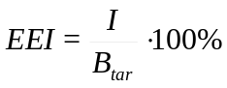 (3.1)

kde I je měrný indikátor spotřeby energie a B_{tar} je referenční cílová hodnota.

Pokud závod využívá technologii, která patří k nejlepším v oboru, bude mít EEI hodnotu 100. Index EEI s hodnotou 105 svědčí o tom, že je I závodu průměrně o 5 % vyšší než referenční úroveň, tj. zavedením technologie, která představuje referenční úroveň, lze ušetřit 5 % energie.

Zdroje údajů pro srovnávání
Některé údaje pro benchmarking byly vybrány ze stávajících referenčních dokumentů BAT (dokumenty BREF) i z literatury a dalších zdrojů a tak vznikl základ pro definici indikátorů a srovnávacích/cílových hodnot, které jsou nyní součástí výchozí databáze softwarového nástroje EINSTEIN. U každé srovnávací hodnoty v databázi je uveden její zdroj.

Srovnávací hodnoty jsou také k dispozici v literatuře věnované průmyslovým oborům nebo podoborům, konkrétním produktům nebo konkrétním provozům - jednotkám.

a) klasifikace podle průmyslového oboru a podoboru

Výchozí databáze EINSTEIN obsahuje některé měrné údaje pro níže uvedené průmyslové obory, identifikované kódem NACE. Plánujeme rozšíření databáze o další obory a také je může přidat uživatel.

b) Klasifikace podle typu provozu

Při průmyslové výrobě zboží je provoz jednotky základním krokem procesu. Například při zpracování mléka se provádí homogenizace, pasterování, chlazení a balení. Proces výroby finálního produktu může být tvořen mnoha kroky.

Reference:

[1] Referenční dokumenty BAT (dokumenty BREF) pro různé obory průmyslu publikuje Evropská Unie na serveru http://eippcb.jrc.es/pages/FActivities.htm.
[2] Revize postupů a nástrojů auditů tepla. Projekt EINSTEIN, výstup D2.2.
> zkontrolujte shodnost údajů
> odhadněte a /nebo získejte chybějící informace

> přehled spotřeby
EINSTEIN krok 6: Analýza statusu quo
> realný provoz zařízení
> porovnání se standardy

Koncepční design možností úspor a stanovení předběžných cílů spotřeby energie
Jak již bylo uvedeno v sekci 1.3, při systematické analýze potenciálu úspor energie je nutno provést následující kroky:

- Snížení poptávky procesu po teplu prostřednictvím optimalizace procesu

- Snížení potřebné dodávky tepla prostřednictvím rekuperace tepla a integrace procesů

- Kogenerace a polygenerování

- Pokrytí zbytku poptávky po teplu a chladu energeticky úspornými technologiemi, v maximální míře využívajícími obnovitelné zdroje energie

V prvním kroku musíte navrhnout a dimenzovat alternativní systém dodávky tepla a chladu. Je nutno vypracovat více alternativ, které poté v dalších krocích procesu porovnáte podle energetické a ekonomické výhodnosti a z výsledného pořadí určíte, která alternativa představuje optimální řešení.

Analýza poptávky po teplu a chladu a potenciál rekuperace tepla/integrace procesů umožňují také předem pevně stanovit energetické cíle, které poté poslouží jako reference pro posuzování vypočtené výkonnosti skutečných systémů.

Generovat několik náhradních návrhů:

Výběr nové technologie a nastínění nového systému

Rozměr přístroje

Hodnotí energetický výkon

Vyhodnocení ekonomické výkonosti

porovnání a výběr nejlepší varianty

Obrázek 22: kroky generování a posuzování alternativních návrhů (kroky auditu EINSTEIN 7 – 9).

Optimalizace procesů: seznam efektivních technologií pro konkrétní provozní jednotky, možnosti úspor na straně poptávky

Po shromáždění a dokumentaci údajů o poptávce po energiích je prvním krokem po analýze a benchmarkingu předvést uživateli, jaké možnosti úspor energie má a jak lze vylepšit energetickou účinnost výrobních procesů.

V literatuře najdeme řadu zdrojů popisujících opatření zaměřená na zlepšování energetické účinnosti v mnoha oborech, s výsledky vývoje, který neustále provádějí technici závodů, provozovatelé, dodavatelé technologií a výzkumníci. Evropská unie vypracovala dokumenty, které shrnují dnes nejlepší dostupné techniky v jednotlivých oborech – kromě jiného z hlediska efektivního využívání energie.

Tyto Referenční dokumenty BAT (dokumenty BREF) pro jednotlivé obory Evropská Unie zveřejňuje na webu http://eippcb.jrc.es/pages/FActivities.htm. Pro nás projekt jsou zajímavé zejména zprávy BREF na téma:

- Energetická účinnost:

- Integrovaná prevence a řízení znečištění, návrh referenčního dokumentu k technikám energetické efektivity, červen 2008

- Systémy dodávek tepla a chladu:

- Integrovaná prevence a řízení znečištění (IPPC), referenční dokument k použití nejlepších dostupných technik v oboru průmyslového chlazení, prosinec 2001
- Integrovaná prevence a řízení znečištění, referenční dokument k použití nejlepších dostupných technik v oboru velkých spalovacích zařízení, červenec 2006

- Potravinářský průmysl:
- Integrovaná prevence a řízení znečištění, referenční dokument k použití nejlepších dostupných technik v oboru zpracování potravin, nápojů a mléka, srpen 2006

Jak již bylo uvedeno výše, existuje řada dalších manuálů věnovaných energetické účinnosti a zpráv o případových studiích, které uvádějí možnosti realizace různých opatření k úsporám na straně poptávky. Rozsáhlý seznam relevantních dokumentů obsahuje zpráva EINSTEIN D.2.2 Postupy a nástroje energetického auditu. Tento dokument uvádí opatření seřazená podle oborů, a uvádí také technologie dodávek tepla a chladu formou strukturovaného přehledu potenciálu úspor.

V rámci úkolu IEA 33/IV na téma Sluneční zdroje tepla pro průmyslové procesy byla vypracována matice indikátorů, která slouží jako nástroj k systematickému zahrnutí technických a energetických informací z průmyslových oborů, v nichž lze uplatnit sluneční zdroje tepelné energie. Cílem bylo navrhnout systém podpory rozhodování, který uživateli předkládá rozsáhlou databázi informací o všech krocích, které je nutno provést při návrhu systému slunečního ohřevu průmyslových procesů. K těmto krokům patří přehled procesů, důležité parametry dodávky energie pro provoz jednotek, srovnávací údaje popisující spotřebu energie, konkurenční technologie, hydraulická schémata integrace solárních zdrojů tepla a úspěšné případové studie. V sekci této matice věnované konkurenčním technologiím jsou uvedeny energeticky úsporné technologie využitelné v různých provozních jednotkách.

Nástroj EINSTEIN staví na těchto zdrojích informací (částečně shromážděných během projektu EINSTEIN). Nástroj EINSTEIN obsahuje databází informací, kterou může uživatel procházet a najde:

a) Obecná opatření v zájmu úspory energie
b) Konkrétní úsporná opatření, dokumentovaná u provozních jednotek tvořících výrobní systém

Struktura založená na provozních jednotkách s relevancí v jednotlivých oborech umožňuje hledání efektivních technologií nebo metodologií pro konkrétní provozní jednotku v celé databázi, nebo hledání opatření k úspoře energie pro konkrétní technologie. Tabulka 5 uvádí některé vzorové údaje z databáze, přičemž zachycuje i jejich strukturu (bez rozdělení do konkrétních sektorů bez již v praxi nasazených úsporných opatření).

Tabulka 5: ukázka údajů z databáze EINSTEIN, obecná úsporná opatření a nejlepší dostupné technologie v potravinářském průmyslu
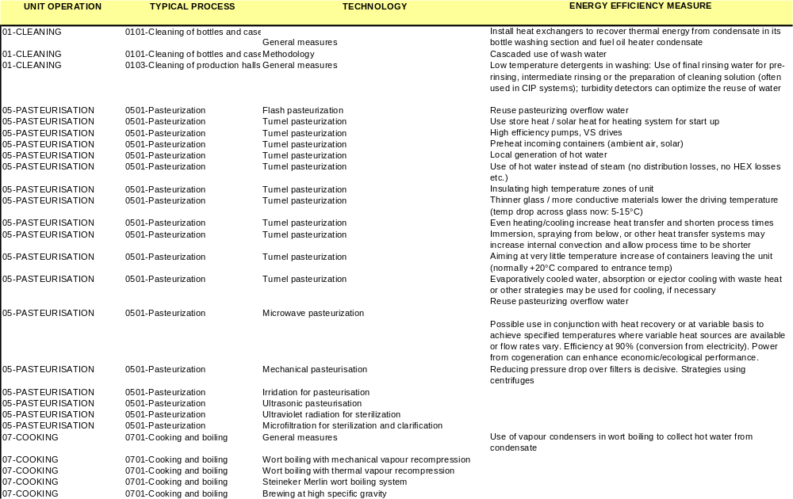

Databáze byla vytvořena tak, aby shrnovala nejlepší dostupné technologie a možnosti optimalizace procesu pro různé provozní jednotky v různých sektorech. Uživatel se tak může učit z řešení použitých v jiných oborech při řešení podobných problémů technik procesů.

Další informace o navrhovaných technologiích a úsporných opatřeních najdete na odkazu Wiki Web věnovaný energetické úspornosti. Tento Wiki Web obsahuje Matici indikátorů průmyslových procesů (vyvinutou v rámci úkolu IEA 33/IV) a má také sekce věnované konkurenčních technologiím, které jsou neustále rozšiřovány tak, aby obsahovaly více údajů o efektivních technologiích a nejlepších dostupných technikách.

Nástroje modulu optimalizace procesů

- Databáze nejlepších dostupných technologií a opatření k optimalizaci procesů pro různé provozní jednotky
- Nástroj k hledání možností optimalizace pro technologie a zařízení použitá v procesech

Předběžný návrh sítě tepelných výměníků a zásobníků
Po shromáždění všech relevantních údajů a analýze potenciálu úspor energie nasazením energeticky efektivních technologií procesů je dalším krokem metodologie auditu strukturovaná analýza potenciálu dalších úspor energie rekuperací tepla. Tento krok je zásadně důležitý, protože nasazení opatření ke zlepšení energetické efektivity ještě před změnou systému dodávky energií je zárukou celkově efektivní koncepce budoucí udržitelné dodávky energie a vyhnete se tak předimenzování zařízení dodávajících energii.

Integrace tepla je již od sedmdesátých let (Linhoff et. al) dobře rozvinutou metodologií optimalizace tepelných procesů. Analýza seškrcení (podrobně popsaná v sekci 2.5) dokáže zobrazit potenciál rekuperace tepla v rámci soustavy toků energií. Na základě shromážděných údajů o procesech a zařízení pro dodávku energií využívaných společností a na základě energetické bilance lze definovat „proudy entalpie“, které zachycují poptávku nebo nabídku energie jednotlivých procesů.

Příkladem je stroj na mytí lahví, s parametry uvedenými v tabulce 6:

- Objem nádob uvnitř stroje: celkem 5 m³
- Teplota studené vody = 10°C
- Teplota vody ve stroji = 60°C
- Přívod studené vody za provozu = 10 m³/d
- Tepelný příkon při spouštění (ohřev vody, tepelné ztráty, při zanedbatelném výparu) = 90 kW
- Časový plán provozu: spouštění v době 6:00 až 6:30, nepřetržitý provoz od 6:30 do 16:00.
- Teplota odpadní vody = 50°C
- Teplota, na kterou lze zchladit odpadní vodu: 5°C

Tabulka 6: toky entalpie na příklad myčky lahví.

Název | Počáteční teplota | Koncová teplota | Hmotnostní průtok | Požadovaný příkon / odpadní teplo | Časový plán provozu
 | °C | °C | kg/h | kW
Spouštění | 10 | 60 | 10.000 | 582 | 6:00 – 6.30
Průběžný ohřev přitékající vody | 10 | 60 | 1.053 | 61 | 6:30 až 16:00
Dodatečný tepelný příkon na pokrytí tepelných ztrát za provozu | 60 | 60 | - | 29 | 6:30 až 16:00
Odpadní voda | 50 | 5 | 1.053 | 55 | 6:30 až 16:00
Odpadní voda po vypnutí stroje | 50 | 5 | 10.000 | 524 | 16:00 – 16:30

Takové toky lze definovat u každého procesu a u každého zařízení. Zaměřujete se na tepelně nejvýznamnější toky. Na základě tabulky toků lze vytvořit složenou křivku tepla a chladu a z ní určit teoretický maximální potenciál rekuperace tepla pro definovanou teplotní ztrátu ΔT_{min} na tepelných výměnících (viz též sekce 2.5).

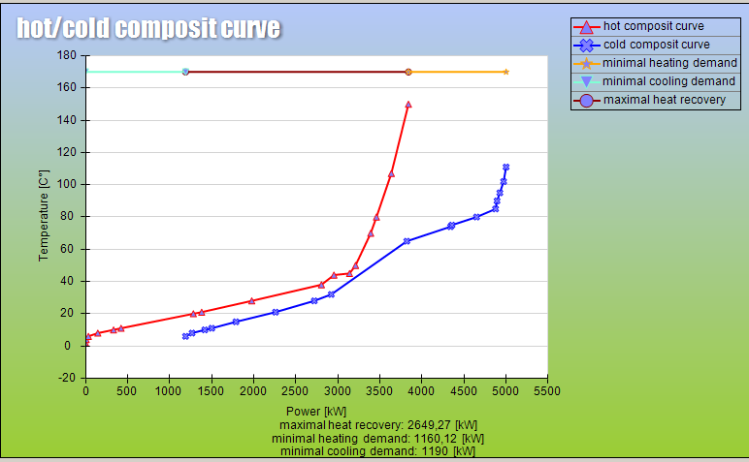
Obrázek 23: složená křivka tepla a chladu při zpracování mléka

Velká složená křivka je mírně odlišným vyjádřením potenciálu rekuperace tepla v procesu, přitom ale ze stejných vstupních údajů (podrobnosti viz sekce 2.5). Jsou zde vyneseny rozdíly mezi složenou křivkou tepla a složenou křivkou chladu, a je tak vidět potřebná dodávka tepla/chladu na jednotlivých úrovních teplot.

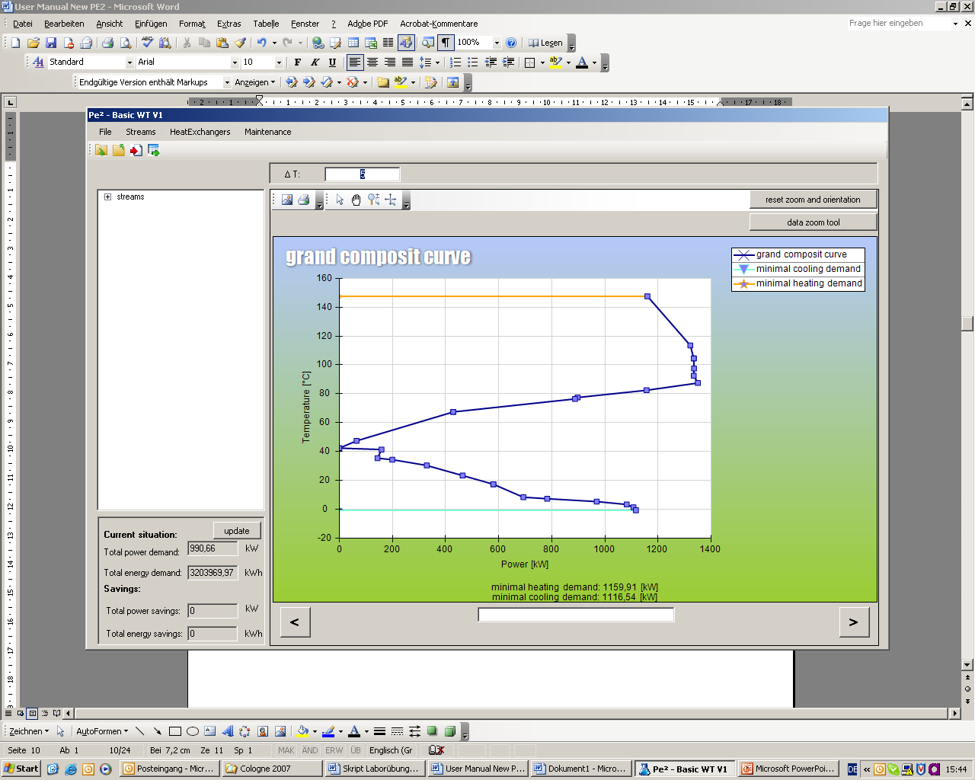
Obrázek 24: velká složená křivka při zpracování mléka

Na základě teoretického potenciálu lze navrhnout technicky a ekonomicky schůdnou síť tepelných výměníků. Přitom tomto návrhu je nutno zohlednit některá obecná kritéria:

- Teplo na určité úrovni teplot se využívá k ohřevu jiných proudů na podobnou teplotu (pokud možno se vyhněte plýtvání vysokoteplotním teplem na ohřev na nízkou teplotu)
- Výkon tepelného výměníku
- Celkovou energii, kterou dokáží předat tepelné výměníky
- Časové plány provozu pro jednotlivé procesy – kdy jsou které proudy aktivní a lze je využít k přímé výměně tepla
- Skladování – pokud určité výměny tepla mezi dvěma toky vyžadují instalaci zásobníku tepla, jak velký musí být, jaké bude mít ztráty a jakou celkovou energii dokáže zachránit
- Prioritu musí mít integrace tepla v rámci jednoho procesu - přímé využití odpadního tepla
- Využití tepla, které by jinak muselo být odvedeno chlazení, k ohřevu procesu nejen že zvyšuje objem úspor energie, ale také umožňuje zmenšení chladičů a souvisejících zařízení
- Vzdálenost zdroje tepla (horkého proudu) od spotřebiče tepla (studeného proudu)
- Praktické faktory, například zanášení a usazování, potřeba nepřímého předávání tepla přes teplonosné médium, otázky teplot a tlaků atd.
- Investiční náklady a úspora energie vyjádřená finančně

Tyto výpočty lze provést ručně, ale u složitých systémů mohou být časově poměrně náročné. Různé výzkumné skupiny již vypracovaly algoritmy automatického návrhu sítí tepelných výměníků, ale zohlednění časových plánů provozu zařízení a konstrukce zásobníku tepla jsou zatím z větší části neřešenými otázkami. Obvykle také nebývá dána vyšší priorita vnitřní rekuperaci tepla v procesu a snaha obecně maximalizovat úspory energie v celé síti.

V rámci metodologie EINSTEIN vyvinuté společností JOANNEUM RESEARCH je strukturovaným způsobem uplatněna většina výše uvedených kritérií a jde tak o základ integrace obnovitelných zdrojů energie, která je logickým dalším krokem.

Koncepce skladování

Při vývoji sítí rekuperace tepla v oboru zpracování potravin a zpracování kovů je nutno uvážit dávkový provoz a koncepce skladování. Nejprve je nutno definovat obecné časové plány jednotlivých procesů v typickém pracovním týdnu. Nejde jen o začátek a konec směny, ale i to, kolik dávek se denně zpracuje, jak dlouho trvá zpracování jedné dávky atd. Musí být vytvořen rozpis odpovídající reálnému stavu. Příklad fermentátoru sýra je na obrázku 25.
Fermentátor sýra nejdříve ohřeje mléko, pak jej udržuje na určité teplotě, zatímco je přidávána předehřátá proplachovací voda a na závěr je extrahována syrovátka a probíhá chlazení. U tohoto náročného procesu předpokládáme čištění po každé 2. dávce. V případě souběžného nasazení dvou fermentátorů může být časový plán plynulejší, protože lze jednotlivé fáze procesu vzájemně časově posunout.
Je zjevné, že řízením provozu a inteligentním plánováním poptávky po teplu lze nejen snížit špičkový příkon, ale také zlepšit návaznost toků.

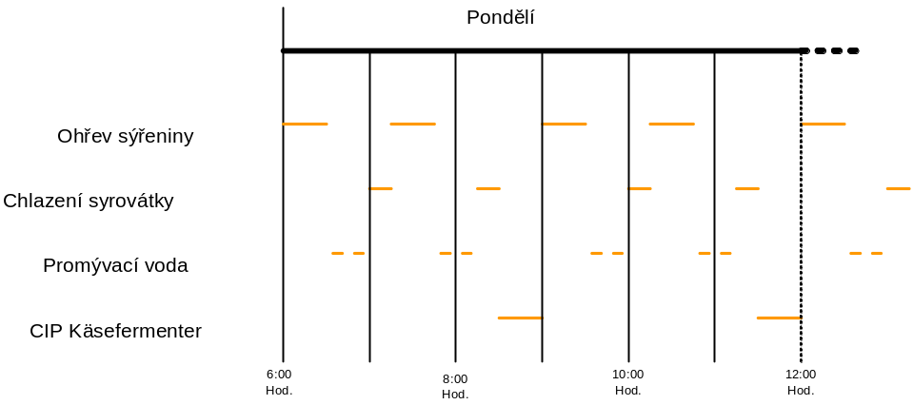
Obrázek 25: časový plán provozu fermentátoru sýra

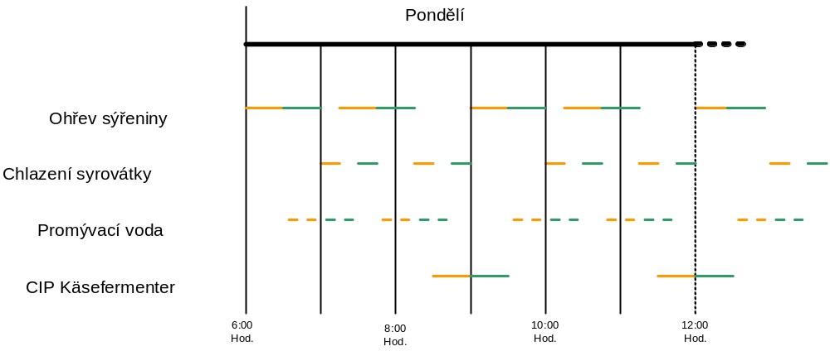
Obrázek 26: časový plán provozu dvou fermentátorů sýra se vzájemným časovým posunem

Existuje ale i řada příkladů, kde nelze dosáhnout kontinuity procesu; v našem příkladu fermentátoru sýra vidíme, že v časových plánech provozu jsou mezery. Pokud chceme předehřívat mléko teplem z chlazené syrovátky, nelze to provést bez skladování tepla.

Nyní lze nasadit model časových řezů. Časové řezy jsou definovány časem zahájení a ukončení operace. Mohou se vyskytnout čtyři typy časových řezů:

- K dispozici je jen zdroj tepla
- K dispozici je jen spotřebič tepla
- Zdroj i spotřebič jsou aktivní ve stejnou dobu
- Žádný z toků není aktivní

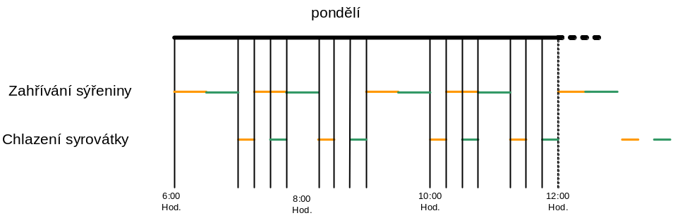
Obrázek 27: model časových řezů uplatněný na předehřev mléka a chlazení syrovátky

Existují jisté metodologie, které uplatňují časové řezy na celkovou síť toků a pak vypočtou síť tepelných výměníků pro jednotlivé řezy. Navrhujeme odlišnou metodologii, která na základě výše uvedených kritérií nejprve vybere dva toky pro tepelný výměník, vypočte kapacitu tepelného zásobníku potřebného pro daný model časových řezů, a na závěr vypočte celkové množství energie, které lze předat mezi dvěma toky. Tento výpočet se provede pro mnoho kombinací toků a na závěr je vybráno nejlepší řešení (největší úspora energie s jedním tepelným výměníkem).

V každém časovém řezu lze vypočíst rozdíl mezi potřebnou a dostupnou energií. Tento přebytek energie popř. poptávka po energii jsou základem návrhu zásobníku tepla. Návrh probíhá formou simulace, která zvažuje aktuální kumulaci, vhodnou velikost zásobníku, aktuální využitelný objem zásobníku a ztráty v jednotlivých časových obdobích.

Je důležité uvést, že tento prvotní návrh zásobníků tepla vychází pouze z energetické simulace standardních zásobníků a uvádí zásobní kapacity jednotlivých výměníků. Expert na základě těchto údajů může navrhnout, kolik zásobníků a s jakými úrovněmi teplot bude vhodné instalovat.

Navrhované výměníky tepla a jejich konstrukce

S cílem dosáhnout maximální výměny tepla budou všechny tepelné výměníky v této fázi návrhu protiproudové.

K získání prvního odhadu investičních nákladů na tepelné výměníky je nutno určit jejich plochu. Jak již bylo probráno (viz sekce 2.5), je nutno dospět ke kompromisu mezi úsporami energie a investičními náklady, podle toho se volí rozdíl teplot na výměníku ΔT_{min}. V literatuře lze najít určité standardní hodnoty ΔT_{min} podle provozních teplot a skupenství protékajícího média (kapalina, plyn, kondenzát).

Dále je nutno definovat koeficient přestupu tepla, pak lze určit potřebnou plochu tepelného výměníku. První odhad lze získat z průměrných hodnot uváděných pro různá skupenství média, přičemž v následujícím kroku je bude nutno přepočítat s uvážením reálných charakteristik průtoku.

Následující tabulka shrnuje některé standardní hodnoty používané v nástroji EINSTEIN.

Tabulka 7: standardní hodnoty ΔTmin a koeficientu přestupu tepla α
Skupenství | ΔTmin  [°C] | Koeficient přestupu tepla α  [W/m²K]
Kapalné | 5 | 5.000
Plynné | 10 | 100
Kondenzát | 2,5 | 10.000

Celkové koeficienty přestupu tepla k ( = 1/α₁ + s/λ + 1/ α₂) v praxi závisí na typu tepelného výměníku a vznikající turbulence, a také na materiálu, z kterého je tepelný výměník vyroben. Nicméně výše uvedené koeficienty přestupu u různých proudů lze považovat za dobré odhady hodnot celkového koeficientu přestupu tepla u jednotlivých typů výměníků. Jako standardní materiál pro výrobu tepelných výměníků se používá nerezová ocel.

Table 8: typy tepelných výměníků a celkové koeficienty přestupu tepla
Výměna tepla | Typ tepelného výměníku zvolený systémem EINSTEIN | Celkový koeficient přestupu tepla (materiál = nerez ocel)  α [W/m²K] | Průměrné hodnoty uvedené v Kompendiu tepla VDI [W/m²K]
Kapalina - Kapalina | Deskový tepelný výměník | 2.143 | 1000 – 4000
Plyn – Kapalina | Trubky a plášť | 97 | 15-70
Kondenzát – Kapalina | Trubky a plášť | 2724 | 500 – 4000
Plyn – Plyn | Trubky a plášť | 50 | 5-35
Kondenzát – Plyn | Trubky a plášť | 99 | 20 - 60

Jak je vidět, při prvním odhadu se pracuje jen s deskovými tepelnými výměníky resp. s tepelnými výměníky typu trubky a plášť. Po zjištění teplosměnné plochy ovlivní zvolený typ výměníku i odhad cenu. Lze využít metody výpočtu ceny uvedené v literatuře nebo získat údaje od dodavatelů.

Křivky poptávky po teplu a dostupnosti tepla

Po návrhu tepelných výměníků a zjištění dosažených úspor lze vytvořit křivky poptávky po zbytkovém teplu a nabídky zbytkového tepla a na jejich základě pokračovat v návrhu systémů zajišťujících dodávku energie. Roční křivky poptávky po energii jsou dobrým základem návrhu nových systémů zajišťujících dodávku energie, protože ukazují, kolik tepla je potřeba kolik hodin ročně. Z těchto údajů lze určit ideální dimenzování zařízení a příslušný počet hodin provozu s plnou zátěží.

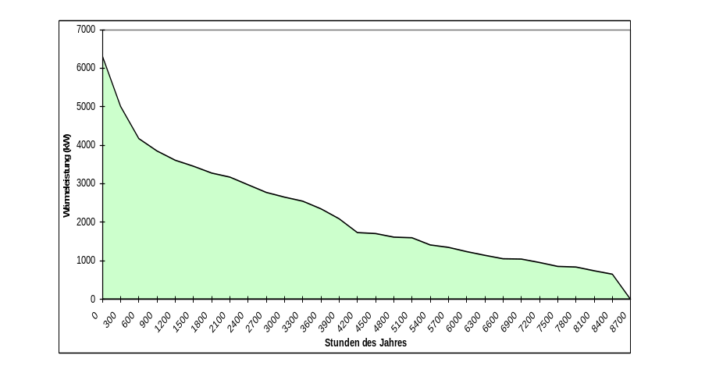
Obrázek 28: roční křivka poptávky

Křivky poptávky lze vytvořit na základě údajů o tocích energie a časových plánů jejich provozu po analýze seškrcení. Vzhledem k tomu, že toky energií mají také definované úrovně teplot, lze vytvořit křívky poptávky po teplu s určitou úrovní teploty. Expert tak podle poptávky po teplu s různými úrovněmi teplot může navrhnout vhodná zařízení pro dodávku tepla (podrobnosti viz sekce 3.7.4).

Přepracování návrhu sítě tepelných výměníků po zásahu do systémů dodávky energie

Někdy je po změně systémů dodávky energie nutno znovu navrhnout síť tepelných výměníků. Například pokud byl tepelný výměník napojen na spalné plyny stávajícího kotle a ten je nahrazen kombinací kotle na biomasu a slunečního zdroje tepla. Po změně systémů dodávky energie musí síť tepelných výměníků vždy překontrolovat expert. Systém EINSTEIN rovněž umožňuje nový výpočet sítě výměníků tepla na základě budoucí energetické rovnováhy po instalaci nových systémů dodávky energie.

Další četba:

Konstrukci tepelných výměníků se věnuje řada příruček a knih, následuje stručný přehled doporučených referencí:

[1] Schnitzer H., Ferner H. (1990), Optimierte Wärmeintegration in Industriebetrieben
[2] Kemp, I.C. (2006). Analýza seškrcení a integrace procesů
[3] Verein Deutscher Ingenieure (2006). VDI Wärmeatlas
[4] Brienza; Gandy; Lackenbach (editoři) (1983). Příručka návrhu tepelných výměníků
[5] Richard Turton, Richard C. Bailie, Wallace B. Whiting, Joseph A. Shaeiwitz (1998). Analýza, syntéza a návrh chemických procesů.

Předběžný návrh alternativních systémů dodávek (včetně změn paliv a změn rozvodu)

Cíl

Po prozkoumání a uplatnění možností rekuperace tepla a úprav teplot v procesu (což obvykle vyžaduje nižší kapitálové investice než úpravy systému dodávek tepla a přitom to může podstatně snížit poptávku po teplu), je dalším zásadním krokem metodologie auditu EINSTEIN vytvoření předběžného návrhu alternativních možností dodávek, s cílem ještě dále snížit spotřebu energie.

Alternativní možnost nebo návrh dodávek tepla je sada zařízení pro dodávku tepla a distribuční soustavy, které dokážou nahradit stávající zařízení a rozvod při současném snížení spotřeby energie a ekologických a ekonomických výhodách oproti současnému stavu. Při předběžném návrhu těchto alternativních systémů se vybírá vhodné zařízení a vyhodnocuje jeho energetická výkonnost s uvážením poptávky po teplu, dostupnosti volného tepla v procesech a časového rozložení těchto faktorů.

Výchozím bodem návrhu systému dodávek tepla a chladu proto je analýza (rozložení) celkové poptávky po energii po provedené optimalizaci procesů a předběžném návrhu rekuperace tepla a skladování energie, s uvážením následujících faktorů:

- Úrovně teplot zbytkových požadavků na teplo (po rekuperaci tepla)

- Kvantita poptávky po teplu a dostupnost odpadního tepla

- Časové rozložení poptávky po teplu a dostupnosti odpadního tepla

- Dostupné prostory

- dostupnost alternativních zdrojů energie (biomasa, ...) a jejich náklady

Metodologický přístup

Optimalizace celkového systému dodávek tepla a chladu vychází z kaskády dodávek tepla pro celkovou poptávku po teplo a chladu:

- Nejúčinnější zařízení dodávají teplo při základním zatížení (největší počet provozních hodin) a při relativně nízkých úrovních teploty.

- Zbývající špičkové zatížení nebo zbývající poptávka po vysokoteplotním teplu je pokryta méně účinnými zařízení, která jsou vhodná právě pro tyto účely.

Přístup k tepelné kaskádě nemusí nutně vést k optimálnímu návrhu a někdy nezohledňuje zvláštnosti konkrétního systému rozvodu tepla, ale poskytuje dobré první přiblížení, které lze později ručně optimalizovat a přizpůsobit konkrétnímu případu, v závislosti na zkušenostech auditora.

Proces návrhu celkového systému dodávek probíhá v následujících krocích:

- Výběr typu zařízení, které bude použito v tepelné kaskádě, a seřazení do kaskády. Tento krok musí většinou auditor provést ručně, i když softwarový nástroj EINSTEIN poskytne výchozí doporučení.

- Dimenzování jednotlivých zařízení v kaskádě. Softwarový nástroj EINSTEIN za tímto účelem nabízí tzv. asistenty návrhu pro několik technologií. Tento automatický nebo poloautomatický návrh lze dle potřeby ručně doladit.

- Výběr „optimální“ celkové kombinace. Tento krok je nutno provést následně, metodou „pokus a omyl“: lze navrhovat různé alternativní kombinace technologií a na závěr porovnat jejich energetické, ekologické a ekonomické parametry.

- V řadě případů je nutná iterativní (několikrát opakovaná) optimalizace v pořadí rekuperace tepla – zdroj tepla a chladu, protože změna zařízení dodávek tepla může vést ke změnám odpadního tepla a to může ovlivnit potenciál rekuperace odpadního tepla.

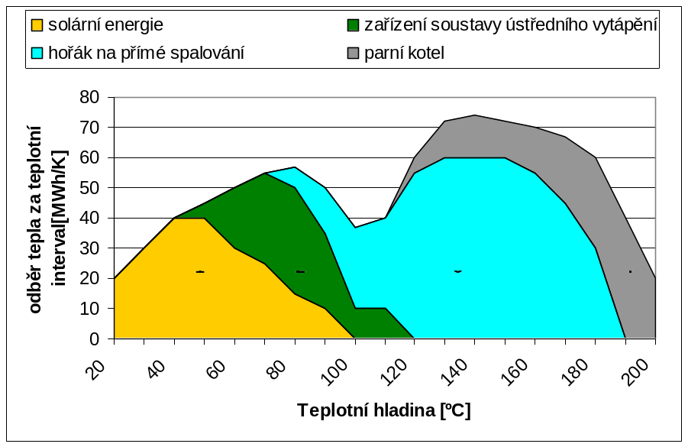
Obrázek 29: příklad: příspěvek k celkové poptávce po teplu na různých úrovních teplot s kaskádou dodávky tepla tvořenou různými typy zařízení.

Skladování tepla a chladu

Většina energeticky efektivních zařízení (tepelná čerpadla, kogenerace, obnovitelné zdroje - pro dodávku tepla a chladu) se od dnešních „standardních“ technologií liší v těchto ohledech:

- Nižší spotřeba energie a tím i nižší provozní náklady

- Obvykle vyšší investiční náklady

Zatímco pořizovací náklady jsou pevné (závisejí jen na typu zařízení), úspory energie rostou lineárně s růstem roční provozní doby zařízení. To znamená, že ekonomická schůdnost nasazení těchto zařízení silně závisí na stupni plynulosti provozu (počtu provozních hodin).

Tato zařízení je proto nutno nasazovat na pokrytí základních potřeb tepla a chladu, přičemž špičkové zatížení se efektivnější pokryje levnějšími, i když energeticky méně účinnými technologiemi.

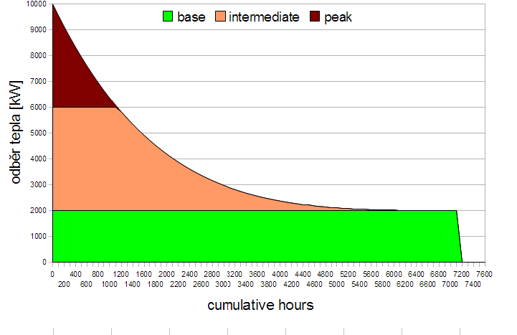
Obrázek 30. Dimenzování zařízení pokrývajících základní zatížení, střední zatížení a špičkové zatížení

Ke snížení špičkového zatížení a zvýšení podílu základního zatížení na celkové provozní době lze v mnoha případech využít zásobníky tepla, a pokrýt tak větší část celkové poptávky energeticky efektivnějšími zařízeními.

Optimalizovaný systém skladování tepla a chladu proto nelze považovat za samostatnou technologii, ale za nedílnou součást možného celkového řešení efektivní dodávky tepla a chladu.

K nejrelevantnějším systémům skladování tepla a chladu řadíme:

- Rozumné skladování HC ve formě horké/studené vody (v tlakových nádobách lze vodu skladovat při teplotách nad 150 ºC)

- skladování latentního HC v nádržích nasycené páry

- skladování teplonosného oleje

- skladování v pevných látkách (keramika, skalní podloží, ...)

- skladování ledu a latentního chladu v jiných materiálech se změnou skupenství

Energeticky efektivní distribuce tepla a chladu

V řadě případů lze změnou distribuce tepla a chladu pomocí snížit spotřebu energie. Je nutno analyzovat následující možnosti:

- snížení úrovní teplot: snížením úrovní teplot v rozvodu se sníží ztráty v potrubí a zásobnících a zvýší se účinnost přeměny ve zdrojích tepla (kotle atd.). Snížením úrovně teplot lze také umožnit nasazení energeticky efektivních technologií (např. kogeneračních motorů CHP, tepelných čerpadel, slunečních zdrojů tepelné energie).

- přímé spalování: v některých případech (např. procesy sušení, ohřevu lázní) lze účinnost systému zvýšit přímým spalováním nebo přímým využitím spalných plynů (např. z plynových turbín), a to jednak odbouráním ztrát v rozvodu a za druhé (např. při ohřevu lázní) využitím kondenzačního ohřevu, tj. kondenzace vodních par obsažených ve spalných plynech. Přímé spalování / přímé využití kouřových plynů je možné jen při použití poměrně čistých paliv, jako je zemní plyn nebo bioplyn.

Kombinované generování tepla a energie
Kombinované generování tepla a energie je dnes energeticky nejúčinnějším způsobem generování elektřiny (po generování elektřiny z obnovitelných zdrojů), protože optimalizuje proces přeměny paliva na energii tím, že využívá jak elektřinu, tak teplo, a ne jen elektřinu nebo jen teplo. Z hlediska termodynamiky nelze dosáhnout vyšší účinnosti než jakou má systém kombinovaného generování tepla a elektřiny, protože při libovolném množství paliva na vstupu (zemní plyn, biomasa, kapalné palivo) dokáže vysoce účinná kogenerační jednotka generovat elektřinu i teplo při minimálních ztrátách (obvykle v rozmezí 10 až 25%). Typické systémy, které generují jen elektřinu, mají ztráty při přeměně energie vždy vyšší než 45%.

V zájmu maximalizace úspor energie je nutno kogenerační jednotku instalovat v místě spotřeby tepla, takže přímo v závodu. Tím se dosáhne optimalizované dodávky tepla a energie. Případný přebytek elektřiny lze dodávat do veřejné sítě a obvykle se tak získá výhodnější tarif nebo certifikát (přitom je nutno dát pozor na národní legislativu, která v mnoha případech vyžaduje jistý minimální podíl vlastní spotřeby). Z hlediska energetické účinnosti by se kogenerační jednotky CHP neměly provozovat v režimu s vyzařováním přebytečného tepla do okolí, pokud ovšem elektrická účinnost CHP není vyšší než elektrická účinnost referenční elektrorozvodné sítě.

Existuje řada možností, jak vypočítat úspory primárních energií, kterých se dosáhne instalací kombinovaného generování tepla a elektřiny: lze porovnat, kolik energie se ušetří oproti samostatnému generování tepla a elektřiny při použití stejného paliva (například pevné biomasy v případě, že kogenerační jednotka CHP běží na pevnou biomasu) nebo můžete využít průměrné údaje poskytnuté provozovatelem elektrorozvodné sítě (například národní mix nebo mix generování UCTE). Vzhledem k tomu, že kogenerační jednotka CHP poskytuje teplo i elektřinu, lze úspory energie připsat na konto dodaného tepla, dodané elektřiny, nebo rozdělit v určitém poměru. Dnes se v Evropě využívají nejrůznější přístupy:
- přístup dle Směrnice 2004/8/ES o kogeneraci, který přirovnává CHP jednotky k samostatné produkci tepla a energie (na základě referenčních efektivit samostatné produkce). Tento přístup je „symetrický“ vůči teplu i elektřině.

- přístup založený na „ekvivalentní elektrické účinnosti“ využívaný v zemích jako je Španělsko nebo Portugalsko, který od celkového vstupního paliva odečte energii potřebnou ke generování tepla v běžném zdroji tepla a pak vypočte teoretickou elektrickou účinnost (která může být poměrně vysoká, obvykle přes 60%).

V systému EINSTEIN nám jde hlavně o dodávky tepelné energie a - jak bylo uvedeno výše - energetický optimální provoz CHP jednotek musí být založen na poptávce po tepelné energii, proto nás zajímá měrná čistá spotřeba primární energie na jednotku tepla generovaného v CHP, která je dána vzorcem:

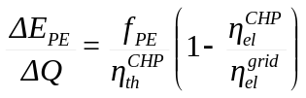 (3.2)

Měrná čistá spotřeba primární energie může být i záporná (!), pokud je elektrická účinnost CHP jednotky vyšší než průměrná elektrická účinnost elektráren zapojených do přenosové sítě.

Již ve střednědobém měřítku se ale tato situace změní, protože účinnost elektrorozvodné sítě stoupá (s růstem efektivity elektráren a - doufejme - také s rostoucím podílem elektřiny z obnovitelných zdrojů). V porovnání s budoucí účinnější elektrorozvodnou sítí relativní úspora zajišťovaná CHP klesá.

Stejně jako u většiny energeticky účinných zařízení je provoz CHP jednotek úsporný jen při velkém počtu provozních hodin ručně (typicky více než 4000 h/rok). Proto by měly jednotky CHP pokrývat základní zatížení, popřípadě být kombinovány se skladováním tepla nebo chladu.

Kromě poptávky po teplu mohou CHP také vykrývat poptávku po chladu (to je tzv. trigenerace: elektřina + teplo + chlad) při instalaci chladičů napájených teplem (např. absorpčních nebo adsorpčních), které mění teplo v chlad. Chladiče napájené teplem v závislosti na technologii obvykle vyžadují úroveň teploty mezi 80 ºC a 180 ºC.

Výběr vhodné technologie CHP závisí na dimenzování, nepřetržitosti provozu a úrovni teplot na straně poptávky po teplu.

Tabulka 9. Dostupné technologie CHP

Technologie CHP | Úroveň teploty | Účinnost  (el./tepelná)
Motor na plyn nebo naftu | < 95 ºC (chladící voda)  < 400 ºC (výfukové plyny) | (40% / 45 %)
Plynová turbína | < 400 ºC | (30 % / 60 %)
Parní turbína | < 250 ºC  (praktický limit; v závislosti na protitlaku) | (20 – 30 % / 65 %)
Kombinovaný cyklus  (plynová turbína + rekuperační generátor páry + parní turbína) | < 250 ºC  (praktický limit; v závislosti na protitlaku parní turbíny) | (50 - 55 % / 35 - 40%)
Turbíny ORC (organický Rankinův cyklus) | < 250 ºC | (27- 50% / 30-55 %)
Stirlingův motor | <90 °C | (10-25 % / 60 – 80 %)
Palivový článek | <80 °C (technologie PEM)  <400 °C (technologie SOFC) | (45-60 % / 30 – 50 %)

Další četba:

[1] OPET: kombinované generování tepla a elektřiny a projekt centrálního vytápění. www.opet-chp.net.
[2] COGENchallenge: evropská informační kampaň ke kogeneraci v malých zdrojích. www.cogen-challenge.org.
[3] COM 2004/8/ES: směrnice o propagaci kogenerace na základě poptávky po užitečném teple na vnitřním energetickém trhu. www.managenergy.net/products/R81.htm.
[4] Britské ministerstvo životního prostředí, potravin a zemědělství: akce ve V. Británii - kombinované generování tepla a elektřiny www.defra.gov.uk/environment/climatechange/uk/energy/chp/index.htm.
[5] Americká rada pro energeticky efektivní ekonomiku: CHP – využití jinak ztracené energie. www.aceee.org/pubs/ie983.htm

Tepelná čerpadla

Tepelná čerpadla se používají ke zvýšení úrovně teploty některých zdrojů odpadního tepla (nebo tepla odebíraného z okolí: vzduchu nebo půdy) na úroveň, která umožňuje jejich využití k dodávkám tepla.

Tepelná čerpadla mohou být různých velikostí i koncepcí, ale nejběžnější typy využívané v průmyslovém prostředí jsou:

- mechanická s kompresí par, obvykle poháněná elektřinou

- absorpční, využívající tepelnou energie ve formě horké vody nebo páry

- s parní tryskou, poháněná parou

Typické využití v průmyslu je k ohřevu a chlazení procesní vody, sušení, prostorovému ohřevu, odpařování a destilaci a k rekuperaci odpadního tepla.
Důležité faktory, které je nutno zvážit při nasazení tepelných čerpadel:
- Teplota na výstupu. Závisí na typu tepelného čerpadla a pracovním médiu, obvykle bývá v rozmezí 55 až 120 ºC. Některé typy tepelných čerpadel, které jako chladivo využívají vodu, lze využít k získání vyšších teplot na výstupu, obvykle v rozmezí 80 - 150 ºC. U testovacích jednotek se podařilo dosáhnout hodnoty až 300 ºC.
- Nárůst teploty. Hodnota COP tepelných čerpadel silně závisí na dosahovaném nárůstu teploty, tj. rozdílu teploty zdroje tepla a teploty výstupu, Vyššího hodnot COP se dosahuje při menším nárůstu teploty. Ve většině aplikací jsou typické hodnoty nárůstu teploty v rozsahu 20 – 40 K.
- Provozní hodiny. Tepelná čerpadla podobně jako ostatní energeticky účinné technologie šetří energii a provozní náklady, ale mají vysoké pořizovací náklady. Proto je vhodnější je nasazovat tam, kde je poptávka po teplu trvalá a je tak zajištěno vyšší vytížení.
- Teplota seškrcení. Teplota seškrcení (viz sekce 2.5) dělí celkovou poptávku po teplu na dvě části: při teplotách vyšších než teplota seškrcení je nutno dodávat vnější teplo, zatímco pod teplotou seškrcení existuje přebytek (odpadního) tepla. Tepelné čerpadlo je vhodné nasadit „přes seškrcení“, tj. tak, aby využívalo teplo s teplotou nižší než je teplota seškrcení (kde je ho přebytek) a vydávalo teplo při vyšší teplotě (nad teplotou seškrcení). xxx
- Tvar křivek dodávek tepla a poptávky po teplu. Tepelné čerpadlo je vhodné nasadit, pokud se i po uplatnění rekuperace tepla překrývá celková poptávka po teplu s dostupností odpadního tepla, nebo pokud je rozdíl teplot (požadované zvýšení teploty) dostatečně malý.
Další informace:

[1] Informace o technologiích a dodavatelích tepelných čerpadel je k dispozici na webu střediska tepelných čerpadel IEA: www.heatpumpcentre.org.

Sluneční tepelná energie
Napojení solárních systémů na procesy
Stávající systémy ohřevu založené na páře nebo horké vodě z kotlů jsou často navrženy pro mnohem vyšší teploty (150–180 °C) než jsou teploty požadované v procesu (100 °C i méně). Naproti tomu sluneční energii je nutno do stávajícího systému ohřevu vždy zavádět při nejnižší možné teplotě. Sluneční teplo se do teplonosného média předává jen po jeho předehřátí odpadním teplem. Kombinace rekuperace tepla a slunečního zdroje dává lepší výsledky než samostatný sluneční zdroj bez rekuperace. Sluneční zdroj tepelné energie lze s běžným zařízením pro dodávku tepla kombinovat více způsoby, například přímým napojením na proces, předehřevem vody nebo generováním páry v centrálním systému.
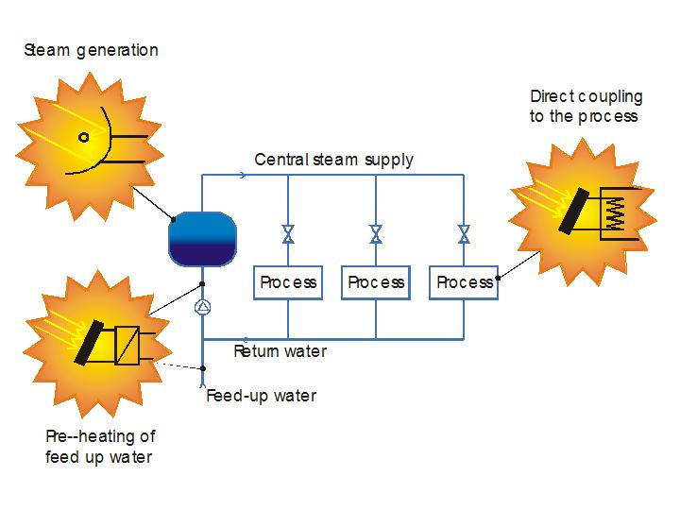
Obrázek 31. napojení slunečního termálního systému na běžné zařízení pro dodávku tepla [1]

Vždy, když je to možné, se snažíme využívat přímé napojení slunečního termálního systému na proces nebo procesy, protože tak lze využít nižší pracovní teploty. Přímé napojení na proces je možné zejména následujícími dvěma způsoby:
- Předehřev oběhové kapaliny (např. vstupní voda, zpětné vedení v uzavřených okruzích, předehřev vzduchu atd.). V tomto případě je střední provozní teplota slunečního termálního systému nižší než požadovaná teplota procesu. Pokud není oběh nepřetržitý, je také nutno počítat se zásobníkem.

- Ohřev lázní, nádob a horkých komor (např. sušení). Tepelná energie je potřebná k zahřívání kapaliny na počáteční teplotu procesu a také k udržení stálé teploty procesu. Stávající tepelné výměníky zabudované do procesních nádob bývají obvykle navrženy pro teploty média, kterých sluneční termální systém nedosahuje. Pokud do zařízení z důvodů technických omezení nelze zasahovat, může být řešením vnější tepelný výměník s oběhovým čerpadlem. Pokud jsou provozní lázně v dobře izolovaných nádobách, lze je využít jako zásobníky slunečního tepla. Příklad: udržením teploty slunečního tepelného zdroje během odstávky procesu (obvykle přes víkend) lze snížit poptávku po teplu při spuštění.

Nejvhodnější kandidáti na napojení na sluneční ohřev jsou například čištění, sušení, odpařování, destilace, blanšírování, pasterování, sterilování, vaření, barvení, odmašťování a chlazení. Kromě výrobních procesů lze ušetřit nízko- a středněteplotní energii rovněž při prostorovém ohřevu a chlazení budov.

V téměř všech oborech je také možné napojení slunečního termálního systému na kotel. Přitom lze buď předehřívat vstupní vodu u parních kotlů nebo využít solární generátor páry. V prvním případě lze sluneční energií předehřívat vstupní vodu o nižší teplotě (pokud nelze využít jinou možnost rekuperace tepla) nebo dále zvyšovat teplotu kondenzátu. Solární generátory páry jsou využitelné jen na místech s intenzivním slunečním svitem a musí mít koncentrační kolektory.

Sluneční tepelné kolektory pro procesní teplo
Okamžitá účinnost (η) slunečního kolektoru je definována takto:
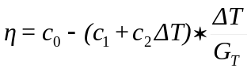 (3.3)

kde c₀ je optická účinnost, c₁, c₂ jsou lineární a kvadratické koeficienty tepelných ztrát (c₁ [W/K m²]; c₂ [W/K²m²]), ΔT [K] je rozdíl průměrné teploty teplonosného média a teploty okolí a G_{T} [W/m²] je dopadající sluneční záření na solární kolektor.

Z této definice lze snadno odvodit, že zisk silně závisí na lokalitě (tj. dopadajícím záření) a provozní teplotě, to z důvodu tepelných ztrát v kolektoru a v potrubí.

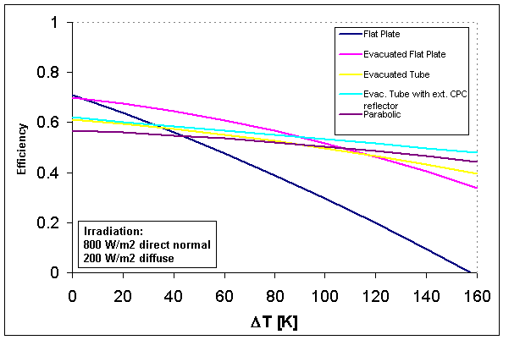
Obrázek 32. Okamžitá účinnost různých typů slunečních kolektorů (vztaženo k hrubé ploše kolektoru) [1].

V současnosti jsou v případě nízkoteplotních procesů (do přibližně 80 °C) nejvýhodnějším řešením ploché deskové kolektory (se selektivními absorbéry nebo bez nich). K dalším typům kolektorů, které jsou dnes využívány zejména při vyšších provozních teplotách (do 250 °C) patří: plochý deskový se zvýšenou účinností (např. s dvojím antireflexním zasklením), trubkový ve vakuu, stacionární CPC s nízkou koncentrací, malý parabolický žlab a lineární koncentrační s Fresnelovou čočkou. Kromě těchto typů jsou ve vývoji i další typy, například kolektory se stacionárním reflektorem.

Dimenzování slunečního tepelného zdroje
Pro danou poptávku pro energii platí, že zvyšováním výkonových parametrů tepelného zdroje stoupá podíl sluneční energie, tj. příspěvek sluneční energie k pokrytí celkové spotřeby. Doporučuje se, aby průměrný roční podíl solární energie nebyl vyšší než 60% celkové spotřeby energie. Ve skutečnosti totiž měrný energetický zisk (energetický zisk z kW_{th} instalovaného výkonu nebo plochy) slunečního tepelného zdroje s růstem výkonových parametrů klesá, protože se zvyšuje provozní teplota kolektorů a tím i tepelné ztráty a častěji může nastat stagnační situace.

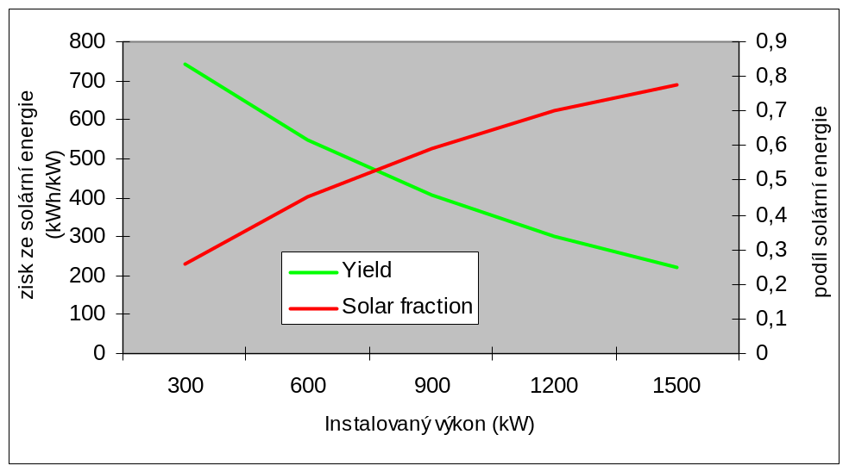
Obrázek 33. Podíl sluneční energie a zisk sluneční tepelné energie v závislosti na dimenzování zdroje

Profil zatížení a skladování sluneční tepelné energie
Poptávka procesu po teplu každý den a po celý týden (bez např. víkendových přestávek) umožňuje instalaci a provoz slunečního tepelného zdroje bez zásobníku tepla, s přímou dodávkou tepla konečnému uživateli (proces nebo systém dodávek tepla). To je nejlepší možný případ, protože čím jednodušší systém, tím vyšší celkový zisk energie a tím nižší investiční náklady.
V praxi to ale není pokaždé možné, protože ne všechny výrobní linky pracují neměnnou rychlostí celý den. Procesy jsou často dávkové, tj. neprobíhají nepřetržitě.

V případě stálého zatížení během týdne, které ale během dne silně kolísá, se doporučuje 20 – 80 l kapacity zásobníku na m² kolektorů. Pokud jsou profilu zatížení významné výpadky (např. během víkendu), doporučuje se 80 – 150 l kapacity zásobníku na m² kolektorů. Skladování tepla během delších odstávek (sezónních) se vyplatí jen u největších systémů (> 3 000 kW).

Poznatky
Při ověřování schůdnosti solárního ohřevu zařízení nezapomeňte zkontrolovat:

- Procesní teploty
- Profil zátěže (dávkový/nepřetržitý proces)
- Dostupnost zásobníků tepla, které jsou přímo součástí procesu
- Možnost napojení slunečního zdroje tepla na stávající průmyslová zařízení (např. výměníky, stroje atd.) a napojení na konvenční systémy dodávek tepla
- Potenciál rekuperace tepla
- Dostupnost ploch na střechách a na zemi pro instalaci zařízení

K poslednímu bodu: z praktických zkušeností plyne, že volné místo je v průmyslových areálech jedním z nejvíce omezujících faktorů, pokud jde o instalaci velkých slunečních zdrojů. Nezapomeňte proto prověřit všechny plochy, které by přicházely v úvahu k instalaci zařízení!
Tabulka 10. Kritéria návrhu slunečních zdrojů tepla pro průmyslové procesy.
Kritérium | Vliv na energetickou a ekonomickou výkonnost slunečních tepelných systémů
Provozní teplota | Provozní teplota do 200 °C, nejlepší výkonnost při teplotách do 100 °C
Klima | Velmi dobré podmínky jsou v jižní a střední Evropě
Nepřetržitost poptávky  Roční výkyvy  Denní výkyvy | Odstávky při letních dovolených snižují výkon systému. Ztráta zisku sluneční energie roste rychleji než přímo úměrně s délkou odstávky.  Nejvýhodnější případy jsou ty s trvalou poptávkou nebo se špičkami poptávky ve dne. Krátké výkyvy (několik hodin) lze kompenzovat zásobníky s nízkým objemem, aniž by to příliš zvyšovalo cenu systému.
Dimenzování systému | Ekonomická výkonnost slunečních tepelných systémů silně závisí na velikosti systému. Výsledné náklady na sluneční energii mohou být u velkých systémů až o 50 % nižší než u malých systémů.
Roční energetický zisk | Roční energetický zisk slunečního tepelného systému musí být nejméně 600 kWh/kW, aby se systém ekonomicky vyplatil.
Solární podíl | Systémy by se měly navrhovat na nejvýše 60 % podíl sluneční energie (při nepřetržité poptávce).
Dostupná plocha na střeše nebo na zemi | K dispozici musí být dostatečná plocha na střeše nebo na zemi umožňující instalaci systému, který zajistí podíl sluneční energie 5 až 60 %.  Maximální roční objem energie lze získat při orientaci plochy na jih se sklonem přibližně (zeměpisná šířka – 10°). Malé odchylky od těchto hodnot nevadí (±45° od jižního směru, ±15° od optimálního sklonu).  Pokud možno se vyhněte instalaci dlouhých potrubí.
Konstrukce střechy | Nutnost zesílení konstrukce střechy zvyšuje náklady na systém a tím zhoršuje ekonomickou výkonnost. Přídavné statické zatížení představované slunečními kolektory je 25 – 30 kg/m² u standardních kolektorů.
Rekuperace odpadního tepla | Nejprve je nutno se zaměřit na zlepšení využití odpadního tepla. Solární systému musí být navrhovány až k pokrytí (části) zbytku poptávky.

Další četba k technologií solárních zdrojů procesního tepla:
[1] H.Schweiger et al., POSHIP (Projekt č. NNE5-1999-0308), Potenciál solárního ohřevu průmyslových procesů, závěrečná zpráva. Web: www.aiguasol.com/poship.htm
[2] Kolektory pro sluneční teplo. Špička v oboru podle Úkolu 33/IV, Editoři: W. Weiss, M. Rommel, Vydala AEE INTEC s finanční podporou rakouského ministerstva dopravy, inovací a technologie, Gleisdorf (Rakousko) 2007. Web: www.iea-shc.org/task33/index.html
[3] D. Jaehnig, W.Weiss, Pokyny k návrhu – Solární prostorový ohřev továrních budov. S využitím podpodlahového topení, Vydala AEE INTEC s finanční podporou rakouského ministerstva dopravy, inovací a technologie, Gleisdorf (Rakousko) 2007. Web: www.iea-shc.org/task33/index.html

Zdroje dobrých argumentů pro zavedení solárních tepelných zdrojů:

[4] Akční plán solární tepelné energie pro Evropu (STAP), Estif. Web: www.estif.org/281.0.html
[5] Potenciál solárního ohřevu průmyslových procesů, Editoři: C.Vannoni, R. Battisti, S. Drigo, vydala CIEMAT, Madrid (Španělsko) 2008. Web: www.iea-shc.org/task33/index.html

Biomasa a bioplyn

Biomasa a bioplyn mají potenciál pokrýt obnovitelnou energií velkou část poptávky průmyslových procesů. Biomasa používaná k průmyslovému spalování je tvořena většinou dřevěnými štěpky a peletami. Používá se i sláma, ale vyžaduje technicky složitější systém. Lze použít i jakékoli jiné biogenní zbytky z výrobního procesu, ale jejich použitelnost bude silně záviset na využitelné výhřevnosti. I zde silně záleží na obsahu vody a efektivitě sušení biomasy.

Obecně platí, že dnešní kotle na biomasu generující horkou vodu a přehřátou vodu jsou špičkou technických možností; s parními kotli na biomasu je méně zkušeností, ale i ty už byly v uplynulých letech úspěšně nasazeny.

Možnosti využití biogenních zbytků se rozšiřují díky fermentaci na bioplyn. Výhodou bioplynu je, že před spálením biomasy není nutné její sušení. Efektivita pak závisí na účinnosti přeměny na metan, na obsahu metanu v plynu, a na potřebném čištění bioplynu (zejména pokud má pohánět motory). Bioplyn lze také využít ke generování tepla řadou dalších technologií, například kogenerací CHP s plynným (nebo kombinovaným plynným/pevným) palivem, v plynové turbině nebo palivovém článku, nebo jej lze také použít k pohonu plynových motorů osobních, nákladních a užitkových vozů.

Podrobnosti o bioplynu

Bioplyn je směs metanu, CO₂, H₂S, vody a dalších stopových látek, které vznikají za anaerobních podmínek (bez přístupu vzduchu) činností mikroorganismů, z organického materiálu. Proces vzniku bioplynu je složitý a probíhá v několika fázích fermentace. Kvalita výsledného produktu závisí na tom, jaký odpad (po jakých zvířatech) je zpracováván, jakými mikroorganismy, jaké jsou parametry procesu (například teplota, pH,…) a jak je vyrobený surový bioplyn zpracován.

Nově instalované výrobny bioplynu využívají špičkovou technologii zpracování odpadů z více druhů zvířat (kofermentace). To znamená fermentaci organických hnojiv (například zkapalněná chlévská mrva) spolu s dalšími biogenními surovinami a odpady. Průmyslové využití těchto přídavných materiálů má velký potenciál přímé místní výroby bioplynu a tím i zvýšení nezávislosti na vnějších dodávkách energií. Tabulka 11 uvádí možné vstupní materiály:

Tabulka 11: vstupní materiály pro výrobu bioplynu

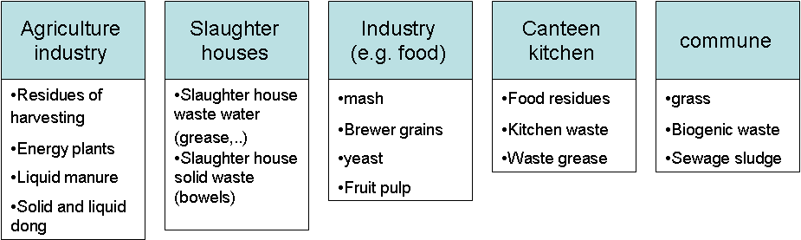

Tabulka 12: technologie předzpracování bioplynu

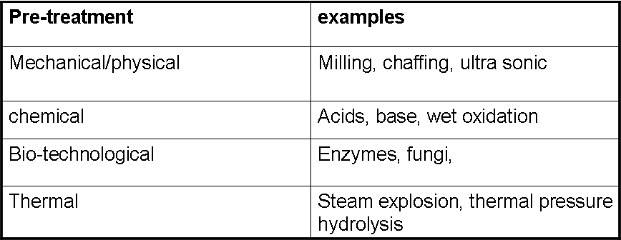

Tabulka 13: složení bioplynu vyrobeného z různých vstupních materiálů

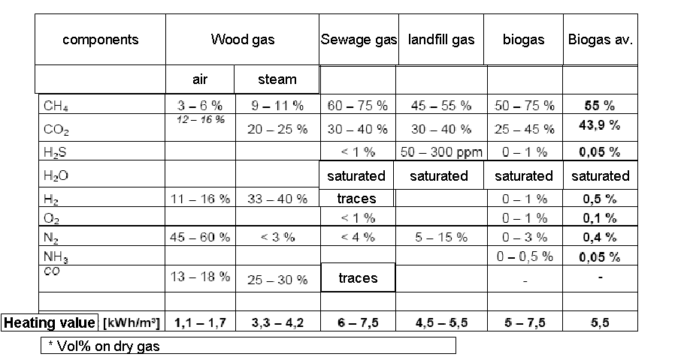

Na kvalitu a kvantitu produktu mají vliv technologie procesu, například jedno- nebo dvoustupňová fermentace, mesofilní nebo termofilní podmínky a vlhká nebo suchá fermentace. Předzpracování vstupních materiálů pocházejících od zvířat, zejména celulózových a polocelulózových, má velký vliv na výtěžnost bioplynu. Tabulka 12 uvádí dnešní špičkové technologie předzpracování.

V závislosti na dalším využití bioplynu je často nutno surový plyn upravit. Výhřevnost se zvýší odstraněním CO₂, H₂S a H₂O a současně se rozšíří možnosti využití. Výhřevnost zemního plynu je průměrně 10 kWh/m³; bioplynu průměrně 6 kWh/m³, což znamená, že bioplyn má přibližně 60% výhřevnost ve srovnání se zemním plynem.

Další četba:

[1] Příručka k využití bioplynu, druhé vydání, Ross, Charles C.; T. J. Drake III; Environmental Treatment Systems, Inc., červenec 1996

Energeticky účinné kotle a hořáky

K vyhodnocení celkové účinnosti stávajícího kotle během prohlídky na místě - v rámci auditu energií - doporučujeme ověřit rok instalace, technické údaje (výrobce, jmenovitý výkon atd.); stav izolace, možné netěsnosti a strategii ovládání.
Lze realizovat řadu opatření snižujících spotřebu energie novými nebo stávajícími systémy dodávky energií (např. kotle, parní kotle, kondenzační kotle atd.). Zejména je nutno zvážit následující:

- Použití elektřiny k ohřevu je velmi neefektivní. Účinnost konverze primární energie na elektřinu použitou k ohřevu (včetně ztrát v rozvodné síti) je přibližně 30 %, ve srovnání s účinností více než 90 % u úsporných plynových kotlů nebo hořáků.
- Horkovodní kotle mají vyšší účinnost přeměny než parní kotle, a v případě nízkých teplot procesu lze použít dokonce i kondenzační kotle. Sníží se i tepelné ztráty v rozvodu. Horkovodní okruh ohřevu navíc umožňuje využít další energeticky efektivní technologie, jako je kogenerace CHP, tepelná čerpadla a sluneční tepelná energie.
- Nižší tlak (a teplota) páry znamená nižší tepelné ztráty a nižší náklady.
- Využitím zemního plynu nebo LPG umožní využití energeticky efektivních technologií, jako jsou kondenzační kotle, přímé spalování atd.
- Účinnost kotle prudce klesá, pokud je zatížen na méně než 30%, proto může být rozumné instalovat dva nebo více kotlů pokrývajících celkovou poptávku. Pokud možno se vyhněte předimenzování kotlů. Kotle s vyšší účinností je nutno využívat zejména k pokrytí základního zatížení a špičkovou poptávku pokrývat méně efektivními zdroji.
- Optimalizací regulace se může dařit zvyšovat efektivitu.
- Pokud se kotle nebo pece často vypínají v důsledku změny zatížení, lze ztráty tepla komínem a jeho tahem značně omezit zavřením klapek.
- Účinnost ovlivňují hlavně ztráty v kouřových plynech a vyzařování z tepelného štítu kotle. Snížením teploty kouřových plynů a zlepšením izolace kotle se vždy zvýší účinnost. Regulací poměru přebytku vzduchu se rovněž může podařit snížit ztráty v kouřových plynech a tím zvýšit účinnost kotle.
- Návrat kondenzátu do parního kotle umožňuje rekuperaci v něm obsažené energie (až 15 % energie potřebné ke generování páry).
- V zájmu minimalizace ztrát v dolní části kotle je nutno omezit proud spalných plynů do dolní části kotle (což umožní instalovaný předehřev vody) a rekuperovat jejich teplo. Předzpracování vstupní vody navíc omezí usazování vodního kamene v kotli a tím zajistí zachování dobrého koeficientu přestupu tepla mezi spalnými plyny a ohřívaným médiem.
- Zavedení ekonomizéru (další tepelný výměník pro předehřev vstupní vody kotle odpadním teplem rekuperovaným z kouřových plynů) a předehřívače vzduchu (rekuperátoru) lze zvýšit celkovou účinnost díky rekuperaci odpadního tepla z kouřových plynů.
Další četba:

[1] Institut energetického výzkumu na strojírenské fakultě Univerzity v Kapském Městě. Jak šetřit peníze a energii u kotlů a pecí. Web: http://www.3e.uct.ac.za
[2] Národní laboratoř Lawrence Berkeley Washington, DC pro Americké ministerstvo energetiky, Zlepšování výkonu parních systémů - kuchařka oboru. Duben 2004. Web: http://www1.eere.energy.gov/industry/bestpractices/pdfs/ steamsourcebook.pdf.
[3] Integrovaná prevence a řízení znečištění. Referenční dokument k nejlepším dostupným technikám pro velké spalovací provozy. Červenec 2006. Web: http://eippcb.jrc.es/pages/FActivities.htm
[4] Ralph L. Vandagriff. Praktická příručka k průmyslovým kotlům. 2001. Marcel Dekker, Inc. Web: www.dekker.com
[5] V. Ganapathy ABCO Industries. Konstrukce, použití a výpočty průmyslových koltů a generátorů páry s rekuperací tepla, 2003 Marcel Dekker, Inc., Web: www.dekker.com

Energeticky efektivní generování chladu

Průmyslové chladiče slouží k řízenému chlazení produktů a strojního vybavení nebo jako zdroje chladu pro klimatizaci výrobních prostor. Existují dvě skupiny chladičů podle principu chlazení:

- Chladiče s kompresí par využívají mechanickou energii a jsou poháněny elektromotory, parními nebo plynovými turbínami. Nejběžnější je elektrický pohon. Mohou využívat pístové, lopatkové, šnekové nebo odstředivé kompresory. Typická hodnota COP velkých chladičů s kompresí par je 4,0 a více.

- Tepelné chladiče využívají tepelnou energii předávanou ve formě páry, horké vody nebo spalných plynů. Nejběžnější druh tepelných chladičů jsou absorpční chladič. Hodnota COP absorpčních chladičů je 0,5 – 0,8 (jednočinné) až 1,0 – 1,3 (dvoučinné).

Chladiče absorbují energii z chlazeného média a vypouštějí je do okolí. Energii mohou vypouštět do vzduchu (vzduchem chlazené) nebo do vody (vodou chlazené). Vodou chlazené chladiče využívají otevřené chladící věže, které mají v porovnání se vzduchovým chlazením vyšší termodynamickou účinnost, ale vyžadují další náklady na instalaci a úpravu vody, kterou spotřebovávají.

Důležité body, které je nutno zvážit při konstrukci a použití chladičů:

- Teplota zdroje chladu. Účinnost přeměny energie při generování chladu silně závisí na odpařovací teplotě. Vyšší odpařovací teplota znamená vyšší energetickou účinnost. V mnoha případech dodává jeden zdroj chlad pro více různých procesů. Pokud se vyskytují procesy s různými úrovněmi teplot, seskupte je podle teploty a dodávejte každé ze skupin chlad o co nejvyšší teplotě.

- Teplotní rozdíl mezi odpařováním a kondenzací. Menší teplotní rozdíl znamená vyšší hodnotu COP. Účinnost lze zvýšit vhodnou konstrukcí chladící věže a okruhu opětovného chlazení.

- Dostupnost nízkoteplotního tepla v rozmezí 80 - 90 ºC. Teplo s touto úrovní teplot může být k dispozici z rekuperace, z kogenerace CHP (tj. z motorů) nebo ze solárního tepelného zdroje. V tom případě uvažujte o použití chladičů napájených teplem, zejména u velkých aplikací s vysokým faktorem využití.

- Provozní doba. Chladiče jsou drahá zařízení a musí být vybírány tak, aby byly hodně využity (3000 - 4000 h/rok a více). Provozní dobu lze rozšířit využitím zásobníku chladu.

- Možnost volného chlazení. Chladiče používejte jen pokud nelze požadované teploty chladu dosáhnout přímo, odvodem tepla do okolí. V řadě klimatických pásem se teploty okolí během noci nebo během ročních období pohybují po značnou část roku pod požadovanou teplotou chladu. Existuje řada konstrukcí chladičů, které využívají nízké teploty okolí a vytvářejí při nich přímý spoj mezi chlazeným médiem a venkovním vzduchem. Využitím tohoto typu chladičů lze dosáhnout velkých energetických úspor. Dobrými kandidáty na využití volného chlazení jsou procesy s relativně neměnnou potřebou chladu v klimatických pásmech s nízkou teplotou v noci nebo v zimě.

- Použití ekologicky šetrných chladiv. Při výběru chladícího zařízení s kompresí par je nutno zvážit ekologické aspekty použitého chladiva, s ohledem na mezinárodní dohody v této oblasti. Preferujte chladiva s nízkou hodnotou ODP (potenciál poškozování ozónové vrstvy) a GWP (potenciál globálního oteplování) a přirozená chladiva, jako je čpavek a oxid uhličitý, která také mají vynikající termofyzikální vlastnosti a jsou zárukou vysoké provozní účinnosti.

- Využití odpadního tepla z chladič. Odpadní teplo z kondenzátorů chladičů se obvykle odvádí přes chladící věže a přitom by je bylo možno využít k nízkoteplotnímu předehřevu kapalin (na teploty do přibližně 50 ºC, použitím chladiče jako tepelného čerpadla; jsou dosažitelné přírůstky teplot mezi chlazenou vodou a kondenzátorem až do 40 K).

Další četba:

[1] EU BREF Referenční dokument k nasazení nejlepších dostupných technik systémů průmyslového chlazení. Prosinec 2001. Evropská Komise.
[2] Příručka ASHRAE - topná, ventilační a klimatizační systémy a zařízení. ASHRAE, 2008.

Výpočet energetické výkonnosti a ekologická analýza
> prověřte seznam doporučení pro možné úspory energie

> vypracujte možnosti pro optimalizaci a uspokojení poptávky
> zanalyzujte teoretický potenciál rekuperace tepla

EINSTEIN krok 7: koncepční návrh možností úspor a předběžné zadefinování energetických cílů

> navrhněte tepelný výměník a síť uložišť
> navrhněte systém pro alternativní dodávky

K posouzení spotřeby energie navrhovaným systémem dodávky tepla a chladu je nutno provést výpočet modelu (simulaci). Za tímto účelem nabízí softwarový nástroj EINSTEIN jednoduchý výpočtový model pro všechny technologie.

Rychlý výpočet
Výpočet vnitřní energetické účinnosti nástrojem EINSTEIN vychází z celkové poptávky po teplu a potenciálního výkonu zdrojových zařízení zapojených do kaskády. Poptávka po teplu závisí na teplotě a času podle charakteristik a časového plánu procesu: 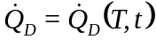.

Potenciální výkon P_{nom} jednotlivých zařízení pro dodávku tepla závisí na úrovních teplot dodávky a ve zvláštním případě tepelných čerpadel také na dostupnosti odpadního tepla 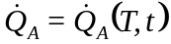

Užitečné teplot dodávané jednotlivými zařízeními, která jsou j-tým členem kaskády dodávky tepla, lze vypočíst z poptávky po teplu a jmenovitého výkonu:

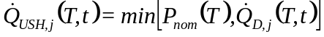 (3.4)

kde

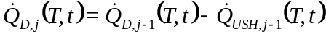 (3.5)

je poptávka po zbytkovém teplu z pohledu jtého zařízení poté, co byla příslušná část celkové poptávky po teplu již pokryta zařízeními na pozicích 1 .. j-1 v kaskádě dodávky tepla.

Výpočty v nástroji EINSTEIN jsou ve výchozím nastavení prováděny s časovým krokem 1 h pro celý rok, s uvážením časových výkyvů poptávky a změn teploty během dne, ročních období, víkendů a dovolených.

Hlavním omezením tohoto vnitřního výpočtového modelu je přístup „vše jedním potrubím“ (neboli celková poptávka): nemůže samozřejmě pokrýt všechny detaily a zvláštnosti reálné soustavy rozvodů.

K podrobnějšímu a přesnějšímu výpočtu lze využít vnější výpočtový/simulační software.

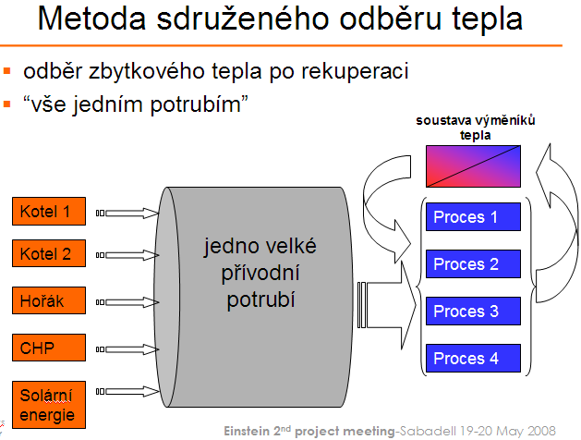
Obrázek 34: přístup „vše jedním potrubím“ neboli přístup celkové poptávky, využívaní k modelování systému dodávky tepla a chladu v nástroji EINSTEIN.

Simulace systému pomocí konkrétního vnějšího softwaru

V případech, kdy zabudovaný výpočtový model nástroje EINSTEIN není dost přesný nebo kdy by vlivem přístupu „vše jedním potrubím“ mohl dát nesprávné výsledky, musíte použít vnější simulační software. Výsledky vnějších simulací mohou být do softwarového nástroje EINSTEIN znovu zavedeny a použity k dalším výpočtům. Řadu odkazů na dostupné simulační nástroje najdete ve zprávě EINSTEIN: revize postupů a nástrojů pro audit tepelných energií (projektový výstup D2.2).

Ekologická analýza

Jak již bylo naznačeno v kapitole 2.1., nástroj EINSTEIN využívá jako hlavní indikátory ekologického posouzení následující parametry:

- Spotřeba primárních energií jako hlavní indikátor ekologického posouzení

- Vznik CO₂

- Vznik silně radioaktivních (HR) odpadů (souvisejících se spotřebou elektřiny)

- Spotřeba vody

Hodnoty parametrů určujících ekologické dopady jsou přímo přebírány z údajů o konečné spotřebě energií v oboru, které jsou výsledkem analýzy energetické účinnosti, popsané v předchozích sekcích.

Použité parametry převodu nastavuje uživatel v databázích EINSTEIN, kde jsou uvedena paliva a reprezentativní energetický mix.

Obecně řečeno preferujeme jako hlavní indikátor spotřebu primární energie a tu je také nutno minimalizovat, protože představuje (do jisté míry vážený) průměr různých typů emisí.

Parametr emisí CO₂ – často používaný ekologický indikátor – vede k podcenění ostatních typů emisí, například radioaktivního odpadu, a proto také podceňuje (obvykle negativní) ekologické dopady přechodu z paliv na elektřinu v zemích, které mají vysoký podíl jaderných elektráren v energetické síti.

> rychlý výpočet
> systémová simulace se specifickým vnějším softwarem

> energetická a environmentální analýza
EINSTEIN krok 8: Výpočet energetické účinnosti a environmentální analýza

Ekonomická a finanční analýza

Pro samotnou společnost je ekonomická analýza navrhovaného zdroje energie jednou ze zcela zásadních otázek. Proto je nutno na tento krok klást velký důraz a čím podrobnější údaje lze pro tuto analýzu získat, tím spolehlivější budou výsledky.

Při ekonomické analýze nových systémů dodávek energie je nutno porovnat jejich provozní náklady (náklady na energii) se současnými zařízeními. Vhodnou metodologií zde proto je vypočítat všechny náklady, které v budoucnu vzniknou, a porovnat je s očekávanými investičními a dalšími náklady na navrhované alternativní řešení dodávek energie. Rozdíl v nákladech představuje očekávaný cash flow při změně systému dodávek energie.

Obecně platí, že je nutno zvážit následující kategorie nákladů:

- Investiční náklady:

- nabídky dodavatelů nebo zařízení z druhé ruky
- dotace a financování
- příjmy z možného prodeje původního zařízení

- Provozní náklady:

- náklady na energie, včetně očekávaného růstu cen energií
- náklady na údržbu, mzdy, pojištění, dodávky médií apod.

- Nečekané výdaje

- co hrozí, pokud se současný systém dodávek nezmění: daňové znevýhodnění, náklady na nápravná opatření, náklady na zajištění shody s legislativou, negativní dopad na podíl na trhu, vliv obchodování s emisemi CO2 atd.
- co nastane v případě změny systému dodávek: daňové zvýhodnění, pozitivní dopad na podíl na trhu, zlepšení image společnosti

- Jednorázové výdaje

- opravy zařízení, výměna kolektorů, nepravidelná údržba, povolení, náklady na právní služby, náklady na prevenci atd..

Při běžném posouzení nákladů se zaměříte na investiční a provozní náklady. Ke zvážení skutečných celkových nákladů je ale nutno započít i nečekané náklady a jednorázové náklady, které mohou mít značný vliv na konečný výsledek. Ke zjištění všech parametrů, které ovlivní ekonomickou výkonnost energetické účinnosti a instalaci systémů dodávek energií, kromě nákladů na energii, se hodí nákladová analýza.

Při posuzování celkových nákladů (TCA) se zaměřujeme na delší časové období a zvažujeme i makroekonomické parametry, musíme zvážit i nečekané a jednorázové náklady.

Je jasné, že výsledky posouzení nákladů závisí na následujících parametrech:

- Jmenovitá úroková sazba vnějšího financování

- Měrná úroková sazba společnosti

- Očekávaný vývoj cen energie

- Obecná inflace

- Zvolený časový rámec ekonomické analýzy
Výsledkem ekonomické analýzy je výše investice, doba návratnosti a poměr přínosů k nákladům, ale měly by se uvádět i ekonomické parametry prokazující ekonomickou výkonnost v delším časovém horizontu. Velmi důležitá zde je vnitřní návratnost a vývoj čisté aktuální hodnoty během jednotlivých let. (Podrobnosti k výpočtu těchto parametrů viz sekce 2.6.)

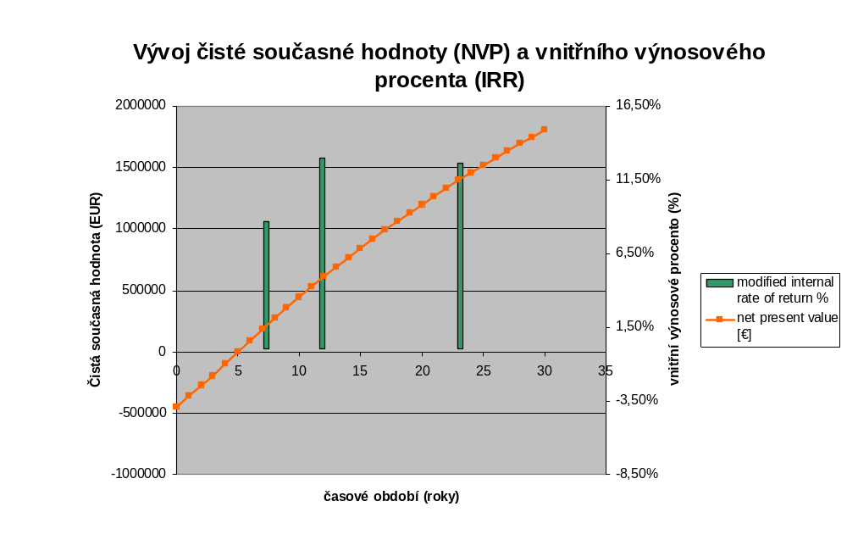
Obrázek 35: výsledek ekonomické analýzy

> vypočítejte hlavní ekonomické parametry
> posuďte možností financování a grantů
> vypracujte vhodné finanční schéma
EINSTEIN krok 9: Ekonomická a finanční analýza

Tvorba zpráv a prezentace

Obsah zprávy

Po dokončení auditu je nutno vytvořit zprávu auditu, která je hlavním výstupem procesu.

Zpráva auditu musí obsahovat (přinejmenším) následující informace:

- Shrnutí pro vedení zdůrazňující hlavní výsledky auditu

- Údaje, které byly shromážděny nebo odhadnuty během provádění auditu a byly použity jako výchozí bod analýzy. Je nutno jasně upozornit zejména na odhady a hypotézy auditora, které nejsou podepřeny shromážděnými údaji.

- Rozpis spotřeby energie v současném stavu, dle struktury uvedené v kapitole xxx, a její srovnání s referenčními srovnávacími údaji.

- Popis různých navržených alternativ se zvýrazněním potřebných úprav oproti současnému stavu a rozdílů mezi jednotlivými alternativami. Každý alternativní návrh musí být pojmenován krátkou ale výstižnou zkratkou, kterou lze použít k identifikaci ve srovnávacích tabulkách a grafických výstupech.

Popis alternativních návrhů by měl být v ideálním případě doprovázen schématy (blokovými a hydraulickými), která jasně ukazují pozice nových zařízení ve stávajícím systému.

- Srovnávací tabulky a obrázky s hlavními výsledky (energetické, ekologické, ekonomické parametry) studovaných alternativ.

- Prezentace podrobné finanční analýzy konečného navrhovaného řešení (nebo více řešení: v určitých případech má smysl navrhnout společnosti více než jednu „nejlepší“ alternativu a nechat konečné rozhodnutí na ní). Měli byste také uvést možnosti financování potřebných investic třetí stranou, možné zdroje financování a další typy pobídek.

- Jasné označení a identifikace nutných nejistot, které jsou součástí každého rychlého auditu, zejména v případě, že by mohly zásadně ovlivnit proveditelnost navrhovaného řešení. Zvýrazněte aspekty, které by měly být před rozhodnutím o změně systému podrobněji analyzovány.

Softwarový nástroj EINSTEIN automaticky generuje standardní zprávu z auditu, která obsahuje všechny výše uvedené informace. Tato zpráva má podobu tabulky (OpenOffice), kterou můžete upravit, ručně přidávat další informace atd.

Prezentace společnosti

Zprávu je společnosti nutno vždy, když máte tu možnost, prezentovat osobně, protože tak můžete vysvětlit své návrhy, zabránit nedorozumění a zdůraznit výhody vašeho návrhu těm, kteří ve společnosti rozhodují.

Zpráva auditu EINSTEIN by ale měla být tak srozumitelná, že ji lze zaslat poštou nebo e-mailem, v případě že osobní prezentace není možná (např. z důvodu velké vzdálenosti a omezeného rozpočtu, který nedovoluje druhou návštěvu na místě...).

> vypracujte stručnou a jasnou auditorskou zprávu
>prezentujte ji společnosti
EINSTEIN krok 10: Vykazování a prezentace pro společnost

Kolektivní poznání

Sdílejte zkušenosti s komunitou

Každá případová studie, kterou provedete, představuje novou zkušenost, včetně zvláštností, kterou je dobré zahrnout do báze zkušeností, kterou budete mít k dispozici a kterou také můžete zpřístupnit dalším auditorům. Proces kolektivního poznání může mít různé formy na různých úrovních:

- Sdílení informací v rámci vaší společnosti, instituce nebo sítě. Jakmile údaje jednou zadáte do databáze EINSTEIN, jsou dostupné při dalších auditech, lze je např. využít jako další zdroj srovnávacích údajů pro podobný obor, a jako zdroj nápadů ohledně toho, jaká opatření lze navrhovat, atd.

- Sdílení informací s komunitou uživatelů EINSTEIN. Následné aktualizace sady nástrojů EINSTEIN budou obsahovat projekty vypracované uživateli. Důvěrnost lze zajistit anonymizací dat (nástroj EINSTEIN za tímto účelem nabízí řadu možností / úrovní důvěrnosti, které z projektů automaticky odstraní určité údaje). Údaje projektů nám můžete zasílat přímo ze softwarového nástroje, přes web EINSTEIN www.iee-einstein.org nebo zasláním e-mailu vývojářům nástroje EINSTEIN na adresu: info@energyxperts.net.

- Podpora uživatelů uživateli: existuje e-mailové fórum pro uživatele systému EINSTEIN, kde si můžete vyměňovat názory, získat podporu nebo ji poskytnout ostatním. Stačí se zaregistrovat na webu nástroje EINSTEIN: http://sourceforge.net/projects/einstein

Pomoc při vylepšování metodologie a softwarového nástroje

EINSTEIN je téměř dokončen, ale jen téměř. Vždy se najde něco, co lze vylepšit; objevují se nové technologie a údaje, které lze zahrnout; něco, s čím jsme původně nepočítali; zvláštní případy, které nelze dobře vyjádřit standardními schématy EINSTEIN apod.

Pomocí šablon dostupných přímo v nástroji nebo přes web EINSTEIN nám můžete nahlásit chyby, předat náměty ke zlepšení atd.

Staňte se vývojářem nástroje EINSTEIN

Nástroj EINSTEIN je neustále vylepšován jako svobodný a otevřený softwarový projekt. Můžete si stáhnout zdrojový kód, upravovat jej, vyvíjet a poskytovat vlastní moduly.

Po kontrole kvality a slučitelnosti týmem EINSTEIN budou tyto moduly zahrnuty do příští distribuce nástroje EINSTEIN.

Jak na to? Stačí týmu EINSTEIN jedním z výše uvedených kanálů zaslat žádost, že se chcete stát vývojářem EINSTEIN.

Další sledování

Od auditu k instalaci nového systému

Následné sledování je stejně důležité jako samotný audit. Hlavním cílem je samozřejmě přesvědčit společnost, aby uskutečnila navrhovanou investici a instalovala nové energeticky efektivní systémy.

Poučit se ale můžete i z negativních reakcí. Co si z nich můžete vzít: zkuste zjistit, proč nebyl realizován návrh, který jste považovali za energeticky a ekonomicky životaschopný. Pokud v konkrétním případě již rozhodnutí nelze zvrátit, můžete se z toho minimálně poučit při prezentaci další studie.

Předvídaná a skutečná výkonnost nových systémů

Pokud šlo vše hladce a odvedli jste dobrou práci, společnost nakonec zlepší svůj systém dodávky tepla a chladu instalací (z větší či menší části) nového systému, který jste navrhli. Můžete se oddechnout, odpočinout, užít si triumf a pak po jisté době… začít pracovat na dalším auditu.

Měli byste se ale zajímat o praktické zkušenosti s provozem nových systémů, a to minimálně po dobu několika let od uvedení do provozu (některé problémy některých technologií se mohou ukázat až po určité době). Nejlepším způsobem, jak tuto zásadu naplnit, je provádět systematické sledování:

- Nejlepší je pokusit se podepsat smlouvu o údržbě a být v přímém kontaktu se závodem po dobu několika let po uvedení systému do provozu.

- Můžete do společnosti pravidelně volat a ptát se, jak systém funguje.

- Pokud můžete získat měřené údaje o výkonnosti systému, je to ještě lepší. Využijte je ke srovnání svých předpovědí se skutečnými vlastnostmi systému.

- Veďte si registr uskutečněných kontaktů, pokud se objeví problémy, můžete nabídnout radu, jak bylo možno problémům předejít atd.

Příklady

Celkový postup

Výchozí bod:

po prezentaci zaměřené na opatření ke zvýšení energetické efektivity a podílu obnovitelných energií vedete stručný rozhovor s technickou ředitelkou společnosti EINSTEIN Container Washing Ltd., slečnou Cleantonovou. Dozvíte se od ní, že jí velmi zajímá potenciál obnovitelných energií při snižování nákladů na energie, protože nedávné zvýšení cen energií významně zvýšilo náklady společnosti. Vyměníte si vizitky a slíbíte jí, že jí zašlete více informací.

EINSTEIN krok 1: motivace

Po návratu do své kanceláře zašlete slečně Cleantonové krátký e-mail s přiloženými informačními materiály EINSTEIN.

Po několika dnech jí zavoláte a dozvíte se, že jí audit energií EINSTEIN velmi zajímá a že vás zve na návštěvu přímo do společnosti, což je bohužel ve městě Railway City přibližně 150 km od vaší kanceláře. Dohodnete s ní, že vám předem zašle určité údaje a náčrty závodu, abyste před návštěvou mohli vypracovat předběžný návrh.

EINSTEIN krok 2: získání údajů před auditem

Slečně Cleantonové zašlete „Kontrolní seznam společnosti EINSTEIN“, aby měla představu o tom, jaké údaje po ní během návštěvy budete požadovat. Kontrolní seznam jí zašlete spolu se základním dotazníkem EINSTEIN a požádáte jí o vyplnění údajů, které může snadno zjistit, a odeslání vyplněného dotazníku na váš fax nebo e-mail.

O několik dnů později obdržíte dotazník, ale jen s málo údaji:

nějaké obecné údaje o společnosti: administrativní údaje, obrat atd.

jen jeden proces: mytí kontejnerů
poptávka po horké vodě: 100 m³ / den při 80 ºC
zdroj tepla: parní kotel, bez dalších údajů
používaná paliva: zemní plyn, bez údajů o spotřebě

I když se případ společnosti EINSTEIN Container Washing Ltd. zdá být velmi jednoduchý, snažíte se získat údaje z podobných oborů a ověřujete v doporučeních EINSTEIN BAT, zda najdete nějaké nápady na zlepšení. Z několika dalších tipů se vám jako nejvhodnější pro tento případ zdají tyto:

optimalizace procesů mytí:

- „ověřte, zda nelze snížit spotřebu nebo teplotu vody používáním jiných čistících prostředků“
- „ověřte, zda nelze používat odpadní vodu opakovaně nebo instalovat uzavřený okruh“

doporučení na straně dodávky tepla:

- „ověřte možnost rekuperace tepla z odpadní vody“
- „ohřev vody na nízkou teplotu je případ vhodný k nasazení sluneční energie“

EINSTEIN krok 3: zpracování předběžných informací

Nejprve údaje zadáte do softwarového nástroje EINSTEIN, abyste zjistili, jakou úroveň podrobností již můžete zkoumat s údaji, které máte k dispozici. Z vlastní zkušenosti víte, že kromě informací, které získáte od společnosti, budete muset provést jisté odhady možného využití odpadního tepla. První přiblížení získáte tak, že učiníte následující předpoklady (musíte si ale být vědomi, že takto získané údaje mohou být zatíženy velkou chybou a před předložením návrhu společnosti je nutno je ověřit):

- množství odpadní vody = množství spotřebované horké vody: 100 m³ / den
- teplota odpadní vody: 50 ºC

Vzhledem k tomu, že nyní potřebujete jen rychlý předběžný orientační výpočet, aktivujete automatický režim analýzy v nástroji EINSTEIN s nastavením požadované přesnosti na „rychlá a přibližná“. Získáte následující výsledky:

- máte štěstí: údaje dostačují pro první rychlou a přibližnou studii a jsou konzistentní
- podrobnější analýzu můžete provést jen pokud znáte jmenovitý výkon aktuálně instalovaného kotle
- očekávaná roční poptávka po procesním teplu je 2118 MWh a odhadnutá spotřeba paliva 2729 MWh; 71 % celkové poptávky, neboli přibližně 1500 MWh, je při úrovni teploty pod 60 ºC
- požadovanou vnější dodávku tepla lze rekuperací tepla snížit přibližně na 1435 MWh
- dospějete k následujícím návrhům vhodných opatření ke zlepšení energetické efektivity:
a) sluneční tepelný systém s jmenovitým výkonem 490 kW, který pokryje 46% zbytkové poptávky po teplu
b) tepelné čerpadlo pokrývající 22 % zbytkové poptávky po teplu
c) kombinace obou systémů

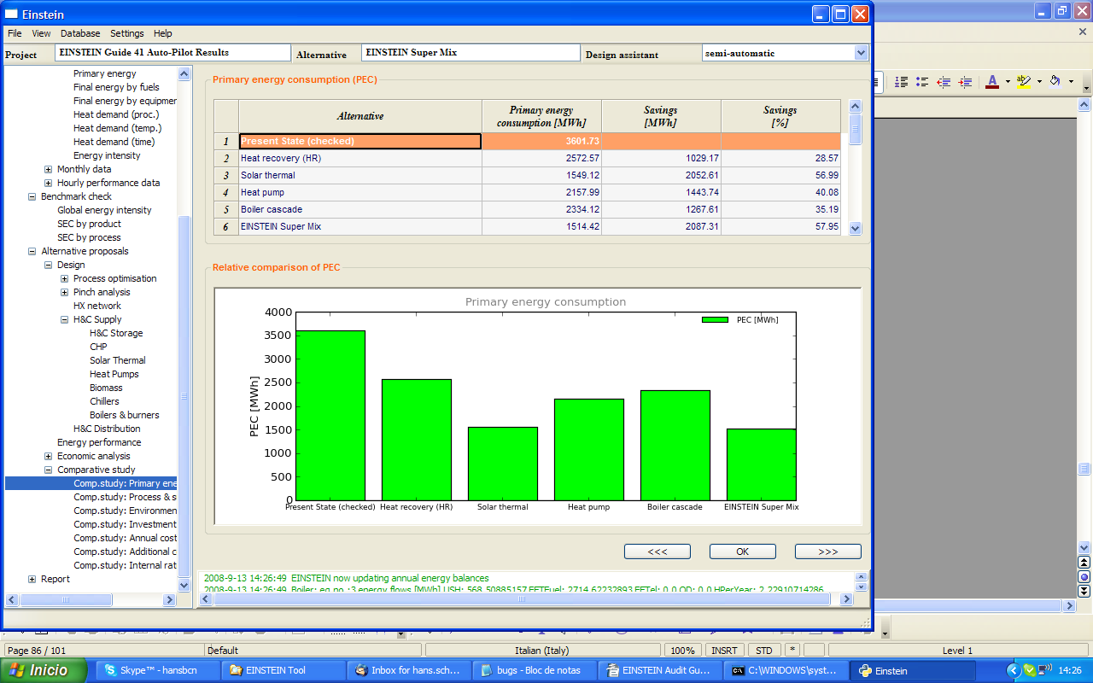
Obrázek 36: srovnání odhadované spotřeby primárních energií současného řešení s možnými úsporami dle jednotlivých navrhovaných opatření.

Abyste tyto předběžné výsledky ověřili, zavoláte do společnosti a vyžádáte si údaj jmenovitého výkonu kotle. Dozvíte se, že jde o parní kotel 3 MW.

Protože nejste přímo expert na obnovitelné zdroje energií, zavoláte kolegovi, který se v této oblasti pohybuje, a vyžádáte si další informace.

Nyní máte přibližnou představu o spotřebě energií a můžete hledat údaje pro srovnání, abyste zjistili, zda se současná spotřeba energie pohybuje v rozmezí odpovídajícím dobře zavedeným postupům.
Na základě návrhu možných opatření, která jste odhalili ve fázi rychlé předběžné studie, stanovíte následující priority dalšího získávání údajů:

- určit teplotu odpadní vody a stupeň znečištění (což by mohlo způsobit problém při rekuperaci tepla)
- určit dostupné volné místo na střechách a jejich konstrukční pevnost, s cílem ověřit možnost instalace slunečního termálního systému
- určit účinnost přeměny, stáří a zachovalost stávajícího parního kotle s cílem určit vhodnou náhradu

EINSTEIN krok 4: rychlé a přibližné předběžné posouzení

Nyní máte k dispozici dostatek údajů k tomu, abyste vytvořili první rychlý a přibližný návrh, který pak můžete prezentovat společnosti a projednat s ní. Vytisknete si proto standardní zprávu auditu ze softwarového nástroje EINSTEIN. Rozhodnete se neposílat ji e-mailem, ale prezentovat ji osobně během návštěvy na místě.

EINSTEIN krok 5: návštěva na místě

Zajedete do společnosti, přivítá vás slečna Cleantonová a obsluha myčky. Vysvětlíte předběžnou studii a jste ujištěni o skutečném zájmu o realizaci navržených opatření, zejména těch, které mají největší potenciál úspor: rekuperace tepla a sluneční tepelná energie.

Zaměříte se proto na získání dalších informací, zejména těch, které máte na seznamu priorit. Podaří se vám získat následující doplňkové informace:

- stávající parní kotel je velmi starý a společnost uvažuje o jeho náhradě. Slečně Cleantonové se mezitím podařilo shromáždit informace z účtů za energii: spotřeba zemního plynu v uplynulých třech letech byla mezi 300 000 a 350 000 m³ ročně.

- společnost má k dispozici plochou betonovou střechu o ploše přibližně 2000 m² bez problémů se statikou, umožňující instalaci slunečního tepelného systému.

- veškerá odpadní voda je před zpracováním v čističce svedena do malé nádrže, aby se odloučily chemikálie a další nečistoty. Informace o teplotě v nádrži se vám nepodařilo získat. Víte ale, že odpadní voda není žíravá a neobsahuje významnější množství jiných nečistot, například vláken, které by mohly způsobovat problémy v tepelných výměnících.

Vzhledem k tomu, že jste ve společnosti prezentovali z přenosného počítače, máte možnost hned na místě zadat do systému EINSTEIN zjištěné údaje a ověřit jejich konzistenci s předběžnými údaji. V tomto případě kontrola konzistence dopadne dobře. Z nově získaných údajů o spotřebě energie ale dokážete určit, že je stávající kotel velmi neefektivní (odhad účinnosti přeměny je jen 67 % !).

Během prohlídky závodu změříte teplotu odpadní vody ve sběrné nádrži. Měříte dvakrát, poprvé na začátku prohlídky a podruhé na konci návštěvy, těsně před opuštěním společnosti. Získáte následující údaje:

- Měření teploty vody v nádrži: (a) 51,3 ºC (v době souběžného chodu tří mycích procesů); (b) 42,8 ºC (v době tohoto měření probíhalo jen jedno mytí).

Tyto hodnoty se příliš neliší od vašeho odhadu, ale přesto společnosti uložíte úkol sledovat a zapisovat teploty během jednoho týdne, spolu se záznamem času začátku a konce jednotlivých mycích procesů a spotřebou vody.

Po prohlídce závodu stručně seznámíte slečnu Cleantonovou se svými zjištěními. Sdělíte jí, že podle vašeho názoru hlavní aspekty původně prezentované předběžné studie i nadále platí. Navrhnete vyčkat na údaje, které se budou měřit. Obsluha myčky slíbí, že je bude během týdne zaznamenávat. Slečně Cleantonové slíbíte předání závěrečné zprávy auditu do dvou týdnů.

Einstein krok 6: analýza současného stavu

Po analýze výsledků měření prováděných společností, které obdržíte faxem, víte, že je střední teplota odpadní vody 45,2 ºC, proto v konečné verzi studie svůj odhad opravíte z 50 na 45 ºC. Získáte rozpis spotřeb procesního tepla jako na obrázku 37.

Navíc potvrdíte, že stávající systém dodávky tepla pracuje s velmi nízkou účinností přibližně 67 %.

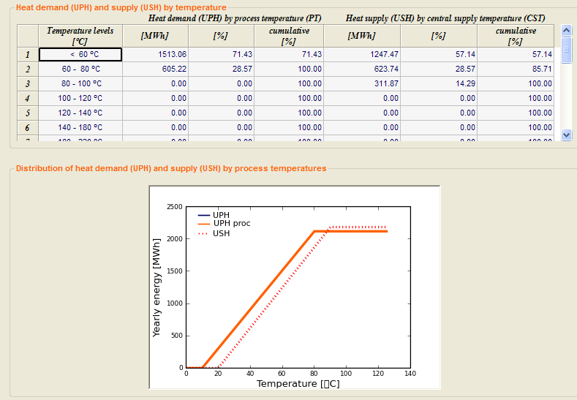
Obrázek 37: rozpis spotřeby energie (příklad): procesní teplo a teplo dodávek podle úrovně teploty (poznámka: v případě tepla dodávek je udávána minimální požadovaná teplota a ne skutečná teplota dodávané páry).

EINSTEIN krok 7: koncepční návrh možností úspor

Optimalizace procesu
Po diskusi ve společnosti učiníte závěr, že neexistuje možnost zlepšení samotného procesu mytí. Rozhodnete se proto zaměřit na rekuperaci tepla a optimalizaci dodávky.

Rekuperace tepla
Prvním opatřením ke zlepšení energetické účinnosti, který navrhnete, je rekuperace tepla z odpadní vody k předehřívání čerstvé vody v přívodu. Softwarový nástroj EINSTEIN můžete využít ke vhodnému návrhu výměníku a zásobníku tepla. Zbývající poptávku po teplu poté využijete jako základ všech návrhů optimalizace zdroje tepla.

Zdroj tepla

Vzhledem k tomu, že chcete provést jen rychlý audit, rozhodnete se použít většinu možností automaticky generovaných softwarovým nástrojem EINSTEIN. Můžete je ale doladit a vypracovat vlastní návrh kombinace rekuperace tepla, slunečního zdroje tepla a náhrady stávajícího neefektivního kotle novým a menším kotlem.

Automaticky vytvořený návrh předpokládá instalaci slunečního tepelného systému s výkonem 490 kW s vakuovými trubkovými kolektory. Rozhodnete se to ručně změnit:

- Zaokrouhlíte výkon na 500 kW
- Porovnáte různé typy kolektorů: plochý deskový (FPC) a vakuový trubkový (ETC)
- Jako 3. návrh do studie zahrnete řešení s menším solárním systémem (FPC 250 kW)

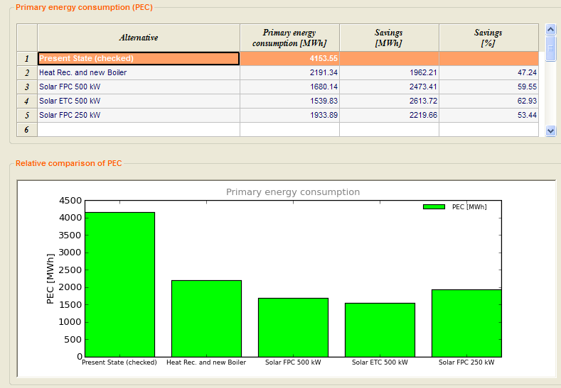
Obrázek 38: porovnání spotřeby primárních energií současného stavu s potenciálem úspor různých úsporných opatření. Všechny návrhy slunečných tepelných systémů vycházejí z alternativy „Rekuperace tepla a nový kotel“ a obsahují tedy rekuperaci tepla a výměnu kotle.

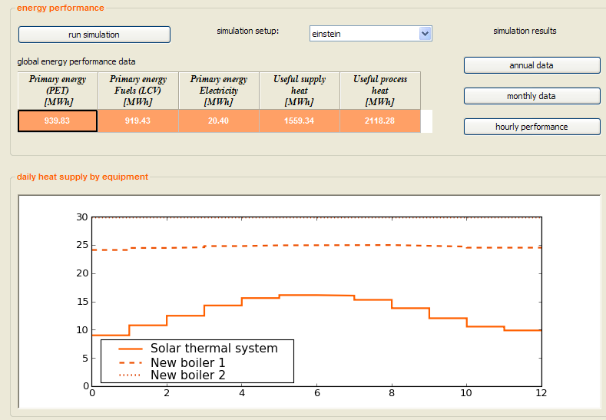
EINSTEIN krok 8: výpočty energetického výkonu

Obrázek 39: porovnání spotřeby primárních energií současného stavu s potenciálem úspor různých úsporných opatření. Všechny návrhy slunečných tepelných systémů vycházejí z alternativy „Rekuperace tepla a nový kotel“ a obsahují tedy rekuperaci tepla a výměnu kotle.

V zájmu poznání sezónní výkonnosti systému provedete simulaci systému pomocí nástroje pro výpočet energetické efektivity zabudovaného do systému EINSTEIN. Výsledky uvádějí měsíční výkonnost systému (obrázek 39).

EINSTEIN krok 9: ekonomická a finanční analýza
Na závěr provedete ekonomické srovnání navrhovaných alternativ. Výsledkem jsou údaje uvedené v tabulce 14. Při současných cenách energií všechny navrhované alternativy šetří více než 60 % aktuálních nákladů na energii a se započtením nákladů na údržbu a odpisů pořizovací investice šetří přibližně 29 – 30 % celkových ročních nákladů. Pokud se předpokládá další zvyšování ceny energií v budoucnu, může být ekonomicky optimálním řešením to s minimální spotřebou primárních energií (ETC 500 kW).

Tabulka 14. Shrnutí ekonomické analýzy. Odpisy jsou počítány při platnosti ekonomického odpisového období 15 let a skutečné úrokové sazbě 6 %.
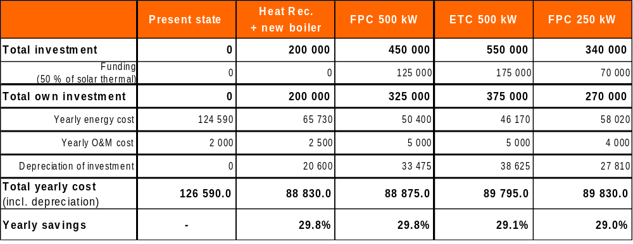

EINSTEIN krok 10: zpráva a prezentace
Pokud jste s výsledkem spokojeni, zdá se, že máte atraktivní návrh, který můžete prezentovat společnosti. Náklady lze snížit o 30 %. Vytisknete zprávu z auditu EINSTEIN, kterou nástroj generuje automaticky, a zavolejte slečně Cleantonové, abyste dohodli schůzku, na které budete výsledky prezentovat.

Kontrola konzistence a odhad údajů
V této sekci najdete příklady použití nástroje EINSTEIN ke kontrole konzistence údajů. K předvedení nejdůležitějších možností nástroje EINSTEIN využijeme zjednodušený model mlékárny s jen třemi procesy. Uváděné příklady jsou součástí výchozí databáze nástroje EINSTEIN verze 1.0.

Popis modelové mlékárny

Procesy

Zvažovány jsou tři procesy typické pro mlékárnu:

- pasterování (proces 1)
- koagulace (sýření) (proces 2)
- odstřeďování mozzarely (proces 3)

Energeticky nejnáročnějším procesem je pasterování. Modelová mlékárna je v provozu 280 dnů v roce a vyrábí dva hlavní produkty: běžný sýr a mozzarelu. Meziprodukty jsou: pasterované mléko (po pasterování), syrovátka a tvaroh (z koagulace)

Pasterování

Pasterování je řízený záhřev, který ničí mikroorganismy v mléce, a to zdraví škodlivé nebo ty, které způsobují zkažení mléka. Krátký záhřev na vysokou teplotu (HTST) probíhá při teplotě 72 až 75 °C po dobu 15 až 240 sekund. Krátký záhřev na vysokou teplotu (HHST) probíhá při teplotě 85 až 90 ºC po dobu 1 až 25 sekund. Průtokové pasterování se provádí v průtokových tepelných výměnících, např. deskových nebo trubkových a rámových, které mají sekce ohřevu, udržování na teplotě a chlazení.

Pasterování předpokládá vnitřní rekuperaci tepla a vnější přívod tepla pro ohřev a chlazení obíhající tekutiny (mléka). Denní objem zpracovaného mléka je 400 m³. Proces probíhá kontinuálně po dobu 5 h/denně, od 6 do 11. Médiem pro vnější přívod tepla je horká voda.

Mléko do zařízení vstupuje při teplotě 4 °C, pak protéká zabudovaným protiproudým výměníkem, kde výstupní mléko ohřeje vstupní mléko na teploto 38 °C. Předehřáté mléko je pak horkou vodou zahřáto až na 72 °C, určitou dobu na této teplotě při průchodu tepelným výměníkem setrvá, a pak je znovu zchlazeno na 38 °C. Ztrátu energie únikem tepla do okolí a při spuštění zařízení zanedbáme.

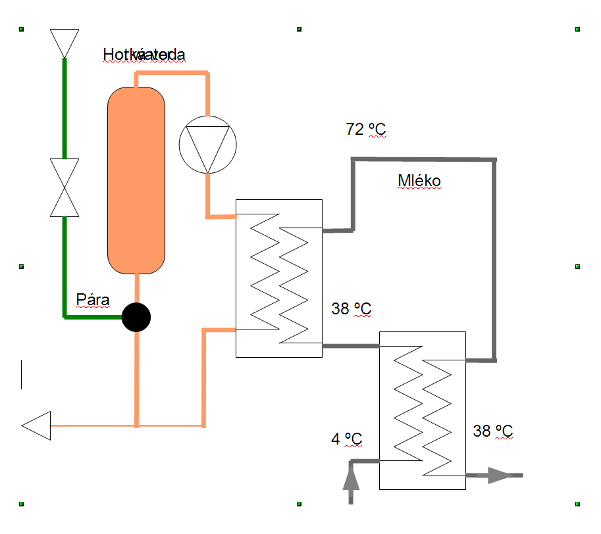

Obrázek 40: zjednodušené schéma pasterovacího zařízení

Koagulace

Koagulace se při zpracování mléka využívá k oddělení tvarohu od syrovátky, proto se jí také říká sýření. Sýření probíhá ve vhodných nádobách nebo tancích, kde se k mléku přidají startovací kultury a další přísady a vzniká sýrovina. Tvaroh se vyrábí oddělením od syrovátky, která se shromažďuje a předává k dalšímu zpracování. Jedním ze základních faktorů ovlivňujících sýření je teplota. Požadované teploty se dosahuje buď tepelnými výměníky nebo přímým vstřikováním páry do sýřící nádoby.

Sýření probíhá v dávkách, každá dávka se zpracovává 1,5 h. Čtyři dávky se zpracovávají každý den od 10:00 do 16:00. Na začátku zpracování dávky je potřeba teplo k zahřátí pasterovaného mléka ze vstupní teploty (37°C) na procesní teplotu (40°C). Během koagulace je potřeba přivádět teplo, aby byl proces udržován přesně na teplotě 40 °C.

Celkový objem denního zpracování 400 m³ mléka prochází na koagulaci po pasterování. Po separaci vzniká 240 m³ syrovátky denně, s teplotou 37 °C.

Odstřeďování Mozzarely

Při odstřeďování Mozzarely se provádí záhřev a tavení. Tvaroh je v nádobě smíchán s horkou vodou, při teplotě obvykle 75 – 95°C. Horká voda má hlavně roztavit sýrovinu. Tvaroh také absorbuje část procesní vody, čímž se stává elastičtějším. Horká voda se získává pomocí tepelných výměníků nebo přímým vstřikem páry.

Odstřeďování je rovněž dávkový proces, v tomto případě se každá dávka zpracovává 1 hodinu. Čtyři dávky se zpracovávají každý den od 12:00 do 18:00. Tepelná energie je potřeba k ohřátí procesní vody z 10 °C na to 90 °C. 50% denní výroby pasterovaného mléka se po sýření využívá k výrobě mozzarely. Na 100 l mléka je potřeba 26 l horké vody a vznikne 13 kg mozzarely, při zpracování 200 m³ pasterovaného mléka denně potřebujeme 50 m³ vody o teplotě 90 °C. Teplota odpadní vody na výstupu je 70 °C a průtok na výstupu lze předpokládat 80% vstupního průtoku, tj. 40 m³.

Přívod a rozvod tepla
Obrázek 41 zobrazuje schéma dodávky a rozvodu tepla, ve formě dvou parních kotlů na zemní plyn a tří nezávislých potrubí ke třem procesům.

Kotel B1 (jmenovitý výkon 3 MW) napájí jen pasterování (P1). Průměrná účinnost je 80%, střední faktor využití 80% a jmenovitá spotřeba zemního plynu 377 m³/h. Kotel B1 je v provozu 6 hodin denně v době 5:00 až 11:00.

Kotel B2 (jmenovitý výkon 2 MW) napájí všechny tři procesy (P1: pasterování, P2: koagulace; P3: odstřeďování mozzarely). Průměrná účinnost je 88%, střední faktor využití 58% a jmenovitá spotřeba zemního plynu 230 m³/h. Kotel 2 je v provozu 8 hodin denně v době 10:00 až 18:00.

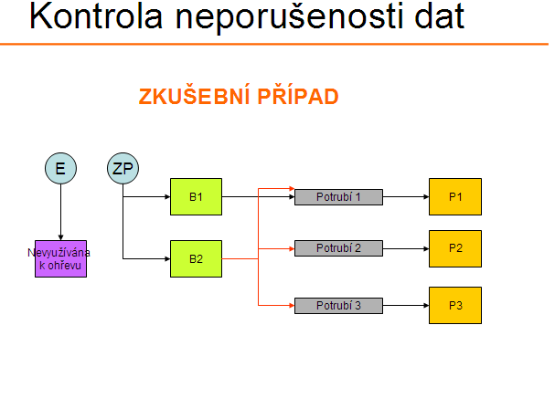
Obrázek 41: blokové schéma systému dodávky a rozvodu tepla a tepelných procesů v mlékárně.
Teplonosným médiem je nízkotlaká pára při 140°C. Délka potrubí je 200 m (jednosměrné) v případě potrubí 1 a 300 m v případě potrubí 2 a 3.

Z účtů za elektřinu známe roční spotřebu paliva (zemní plyn) 805 000 m³. Konečná spotřeba zemního plynu (NG) pro výrobu tepla (tj. roční spotřeba (LCV)) je 8 000 Mwh. Cena zemního plynu je 30 €/MWh a celkové náklady na energii - plyn - jsou 250 000 €/rok.

Elektřinu závod potřebuje jen pro netepelné účely a spotřeba je přibl. 4 000 MWh: 3 000 k pohonu strojů a 1 000 MWh k osvětlení.

Základní případ: rozdělení spotřeby energie pomocí softwarového nástroje EINSTEIN.

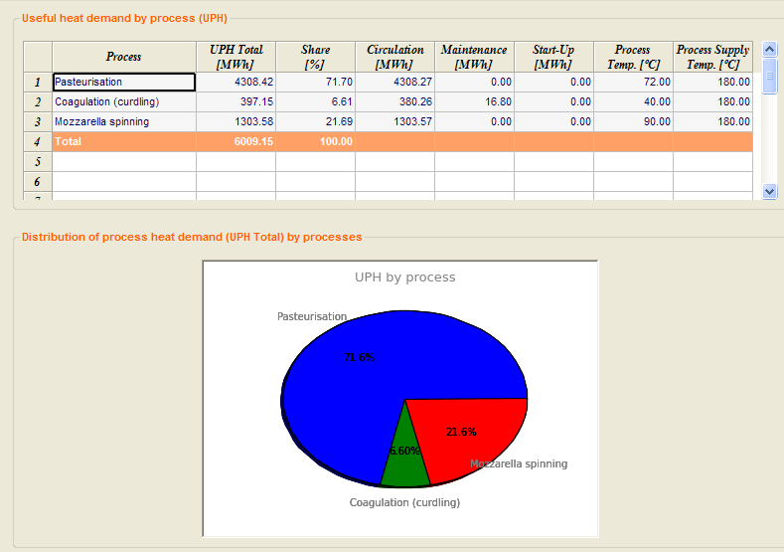
Obrázek 42: rozdělení spotřeby tepla v procesech pro modelovou mlékárnu (vzorový projekt „Příručka auditu EINSTEIN 42 Základní případ“).

Pokud správně zadáte údaje do softwarového nástroje EINSTEIN, získáte kompletní rozbor spotřeb energií s údaji jako na předchozím obrázku (obrázek 42). Hlavní toky energií v systému zachycuje obrázek 43.

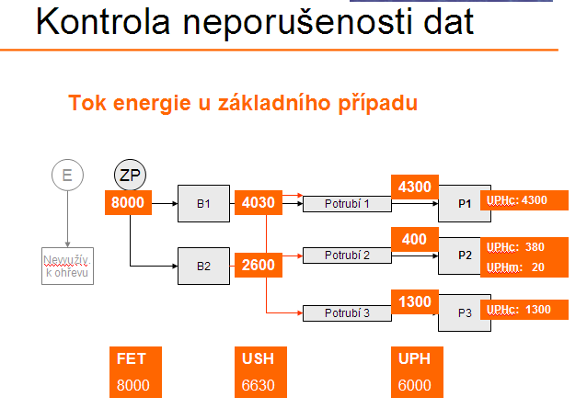
Obrázek 43: toky energií v systému (základní případ).

Detekce konfliktů mezi údaji
Jak již bylo naznačeno v kapitole 2, jedním z prvních kroků kontroly dat je zjištění, zda jsou konzistentní nebo zda jsou mezi nimi rozpory. Ukážeme to na dvou příkladech.

Konflikt dvou údajů určujících stejné množství
Příkladem velmi jednoduchého konfliktu mezi vstupními údaji je například záměna jednotek (např. zadáním údaje v kWh místo MWh), Celková spotřeba energie v našem příkladu - 8 000 MWh - odpovídá spotřebě zemního plynu přibližně 805.000 m³. Pokud uživatel omylem zadá 8000 kWh místo 8000 MWh, nástroj EINSTEIN tuto chybu snadno odhalí (obrázek 44).

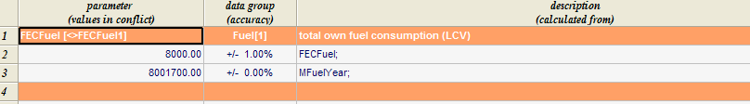
Obrázek 44: chybové hlášení softwarového nástroje EINSTEIN v případě rozporu údajů o spotřebě paliva (vzorový projekt „Příručka auditu EINSTEIN 42 1a“).

Obecné konflikty údajů v systémů
Zdaleka ne všechny konflikty údajů jsou tak snadno odhalitelné jako ten v předchozím odstavci. Detekce rozporů někdy vyžaduje výpočet energetických bilancí systému nebo vyhodnocení průtoků, úrovní teplot atd. Jako druhý příklad můžeme zadat celkovou spotřebu paliva vyšší než by odpovídalo součtu poptávky všech procesů po teplu (s uvážením rozumných hodnot účinnosti přeměny a rozvodu).

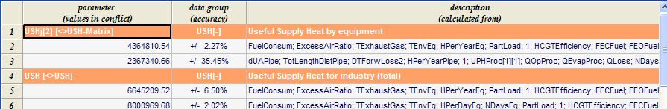
Obrázek 45: chybové hlášení softwarového nástroje EINSTEIN v případě rozporu údajů o energetické bilanci – celkové užitečné teplo dodávky (vzorový projekt „Příručka auditu EINSTEIN 42 1b“).

Doplnění údajů systémem EINSTEIN
V základním příkladu, který byl uveden, jsme do nástroje EINSTEIN zadali všechny údaje, to znamená, že nebylo nutno několik z nich určovat (byly dokonce známy redundantní údaje, což může vést ke konfliktům, viz příklady v předchozích odstavcích).

Jak jsme ale již řekli, EINSTEIN je inteligentní a nepotřebuje zadání všech údajů, poradí si i pokud některé chybí. Sám dokáže dopočítat chybějící údaje. Vypočtené nebo odhadnuté údaje mají ale vždy jen omezenou spolehlivost, což je vyznačeno v okně křížových kontrol. Dříve než hodnoty potvrdíte a pokračujete v auditu, musíte vyhodnotit, zda je daná nejistota pro vaše účely přijatelná nebo ne.

V této sekci ukážeme, jak využít modul kontroly konzistence systému EINSTEIN k doplnění informací z oboru, i pokud máte k dispozici jen omezenou a neúplnou sadu nástrojů.

Je známa jen spotřeba procesního tepla hlavních procesů
Velmi častým příkladem je to, že znáte spotřebu energie jen u hlavních procesů spotřebovávajících teplo, ale existuje více dalších, menších procesů, s neznámými podíly spotřeby energie. Abychom mohli vysvětlit, jak v takovém případě postupovat, upravíme náš příklad: spotřebu energie procesu 2 (koagulace) nebudeme znát:

- poptávka procesu po teplu za provozu (teplo nutno k udržení stálé teploty nádoby) není známa. To znamená, že Q_{UPHm} může mít libovolnou – i velmi vysokou – hodnotu.
- faktor částečného zatížení kotle B2 není znám. To znamená, že není známo teplo dodané kotlem B2. Tato hodnota ale je omezena jmenovitým výkonem kotle, který známe, a počtem provozních hodin, který také známe.

Obvykle je situace mírně neurčitá, nelze najít přesné řešení, protože přesně neznáme ztráty v potrubí. Výchozí zadání problému ale máme, protože známe celkovou spotřebu energie, a nástroj EINSTEIN proto může chybějící parametr - poptávku procesu 2 po teplu - odhadnout pomocí odečtení od celku. V tomto případě lze poptávku procesu 2 po teplu odhadnout na 680 MWh s chybou ± 50 %, danou nejistotou ohledně ztrát tepla v potrubí.

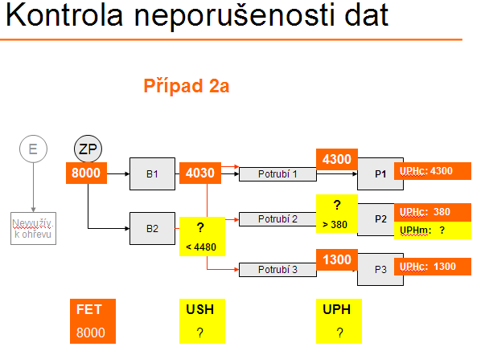
Obrázek 46: výchozí bod analýzy: neznámá spotřeba energie v malém procesu (vzorový projekt „Příručka auditu EINSTEIN 42 2a“).

Celková poptávka po teplu není známa
Zadání je ještě méně specifické, pokud nemáme žádné informace o celkové poptávce po energii a přitom stejně jako v předchozím odstavci neznáme poptávku procesu 2 po teplu. I v tomto případě je ale zadání omezeno tím, že jmenovitý výkon kotle 2 určuje absolutní maximum dodávek.

Poptávku procesu 2 po teplu lze v tomto případě odhadnout jen velmi přibližně na 2000 MWh ± 90 %. To představuje velmi vysokou nejistotu ohledně poptávky procesu 2 po teplu, s možným rozpětím hodnot 200 MWh až 3800 MWh.

Relativní nejistota celkové poptávky po teplu (USH) je ale mnohem nižší (8080 MWh ± 32 %). To znamená, že i pokud je celková poptávka jednoho procesu zcela neurčena, i tak lze velmi rozumně odhadnout celkovou potřebu tepla.

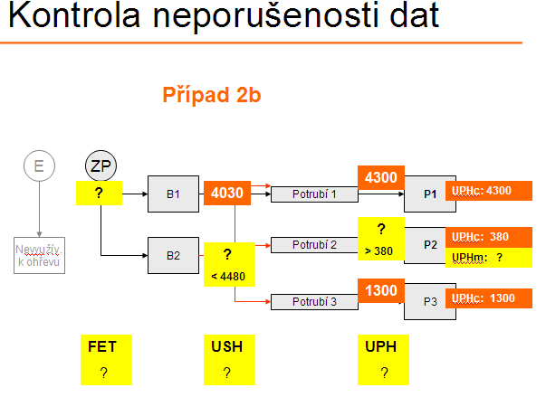
Obrázek 47: výchozí bod analýzy: není známa celková spotřeba energie ani spotřeba energie malého procesu (vzorový projekt „Příručka auditu EINSTEIN 42 2b“).

Není známa celková poptávka po teplu ani technické údaje kotlů
Pokud není znám ani jmenovitý výkon kotlů, pak v podstatě chybí zadání, a poptávku procesu 2 po teplu nelze nijak rozumně omezit (vzorový projekt „Příručka auditu EINSTEIN 42 2c”).

Práce s odhady údajů
Některé z výsledků uvedených v předchozích příkladech lze zlepšit využitím matematických vztahů (energetické bilance) a odhadů založených na technických znalostech.

V uváděných příkladech může jít například o:

- odhad tepelných ztrát a tím i množství tepla potřebného k udržování stálé teploty koagulační nádoby na základě velikosti nádoby a výchozích koeficientů tepelných ztrát.

- předpoklad faktoru částečného využité kotle v užším rozmezí než 0 až 100%, protože obě krajní hodnoty jsou v praxi nepravděpodobné.

S využitím tohoto odhadu - volitelné funkce nástroje EINSTEIN, která se použije automaticky - v příkladu 2b můžeme určit poptávku procesního tepla při koagulaci (proces 2) s dobrou přesností na 396 MWh. Neurčeno zůstává jen teplo potřebné k udržování stálé teploty nádoby v tomto procesu (to kvůli nejistotě určení koeficientu tepelných ztrát a povrchové plochy nádoby): Q_{UPHc} = 15 ± 100 %, ale vzhledem k tomu, že tento podíl je jen malou částí celkové spotřeby tepla procesem, je celková chyba hodnoty Q_{UPH} pouze asi 5 %.

Rekuperace tepla: příklad mlékárny

Příklad praktického využití modulu rekuperace tepla využívá příklad vzorové mlékárny.

V tomto modulu jsou údaje z procesů převedeny na tzv. toky energie, což může být buďto tok chladu (který je nutno ohřát, tj. vyžaduje přívod energie) nebo tok tepla (který je nutno chladit, tj. je zdrojem tepla pro jiné procesy). Tyto toky jsou poté párovány algoritmem, který navrhne tepelné výměníky s cílem dosáhnout maximálních úspor energie v průběhu roku.

Schéma toků a popis procesu

Vzorový projekt mlékárny má dva procesy s největší spotřebou energie, fermentaci a odpařování syrovátky při výrobě syrovátkového prášku. Obrázek 48 ukazuje všechny procesy formou schématu toků. Chladné mléko na vstupu je nejprve pasterováno a skladováno. Při výrobě sýra je mléko předehřáto a pak ve fermentátoru míseno s horkou vodou o teplotě 65 °C. Fermentátor je také zahříván dalším zdrojem tepla. Po extrakci syrovátky a několika krocích čištění je mléko zchlazeno na průměrnou teplotu 45 °C. Při odpařování je syrovátka zahřívána vnějším teplem a vstupuje do tepelného rekompresního odpařovače. Je vysušena z původního obsahu sušiny 6% na 60%, odpařování je průběžné, koncentrát tvoří 1/10 hmotnosti syrovátky vstupující do procesu odpařování. Horký kondenzát, který je sbírán, má teplotu 75 °C (horký kondenzát z odpařování (162 m³ denně), plus horká voda získaná ze zbytkových par za kompresorem (140 m³)) a představuje největší zdroj odpadního tepla z procesu, ve srovnání s teplem v koncentrátu syrovátky, který je výstupem procesu. Horký koncentrát opouští odpařovací zařízení a poté probíhá konečné sušení v rozprašovací sušičce.

Vzhledem k tomu, že pasterování již obsahuje tepelný výměník, zdá se, že nejvyšší prioritu řešení úspor energie musí mít fermentace a odpařování syrovátky. Proto budeme v následujícím příkladu řešit jen tyto dva procesy.

Při rekuperaci tepla je nutno uvážit časový plán provozu toků. Projekt předpokládá následující časové plány:

- Fermentace: 10 dávek denně, každá z nich trvá 2 hodiny, 5 dnů v týdnu
Předehřev mléka: 45 min před začátkem zpracování dávky
Mycí voda: 20 min během každé dávky

- Odpařování: průběžný proces, 14 h/den, 5 dnů v týdnu

Zadání údajů o procesu do systému EINSTEIN

V systému EINSTEIN tedy v modulu zadání dat zadáte následující údaje (tabulka 15):

Tabulka 15. Shrnutí ekonomické analýzy.
Proces | Typ procesu | Vstupní tok procesu | Odpadní teplo na výstupu | Příkon procesu za provozu
Předehřev mléka | dávkový | Mléko z 6 °C na 32 °C 180 m³ denně  10 dávek po 30 min | Žádné (horké mléko jde do fermentace) | žádný
Předehřev mycí vody | dávkový | Voda z 10 °C na 65 °C  18 m³ denně  10 dávek po 20 min | Žádné (horká voda jde do fermentace) | žádný
Fermentace | dávkový | Mléko z 32 °C na 45 °C  180 m³ denně  10 dávek po 48 min | Horká syrovátka se z 45 °C chladí na 8 °C  ~ 170 m³ denně | 200 kW
Předehřev syrovátky | průběžný | Syrovátka z 8 °C na 80 °C  180 m³ denně | Žádné (horká syrovátka jde do fermentace) | žádný
Odpařování | průběžný | Syrovátka z 80 °C na 100 °C  180 m³ denně | Horký kondenzát, 75 °C, 400 m³ denně | 2 400 kW

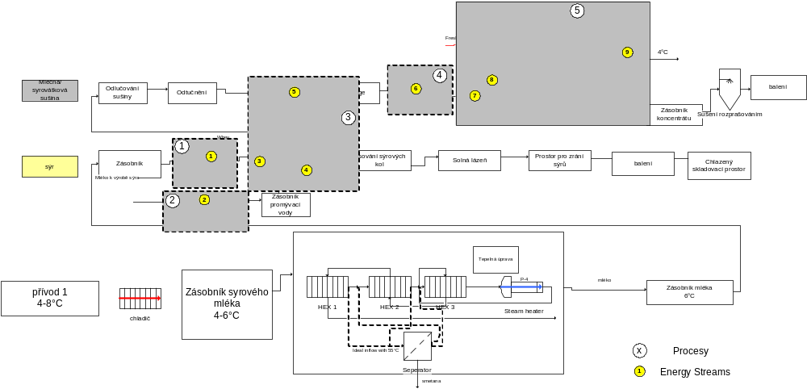

Obrázek 48: schéma toků při výrobě mléka a syrovátkového prášku v mlékárně

Výpočet rekuperace tepla

Výpočet rekuperace tepla znamená nový návrh parametrů procesu, které určují toky energie (tabulka 16).

Tabulka 16. Toky energie získané výpočtem:

Č. toku | Název toku | Popis | Počáteční teplota  °C | Konečná teplota  °C | Horký/  studený | Entalpie  kW | Provozní hodiny  ročně
1 | Předehřev mléka |  | 6 | 32 | studený | 1362 | 1040
2 | Voda k mytí sýra |  | 10 | 65 | studený | 576 | 520
3 | Spouštění fermentace | Záhřev mléka z 32 na 45 °C | 32 | 45 | studený | 681 | 1040
4 | Provoz fermentace | Udržování teploty 45 °C | 45 | 50  (nastavená teplota musí být o 5 °C vyšší, aby probíhala tepelná výměna) | studený | 200 | 5200
5 | Odpadní teplo fermentace | Horká syrovátka | 45 | 8 | horký | -388 | 5200
6 | Předehřev syrovátky |  | 8 | 80 | studený | 1077 | 3640
7 | Průběžný ohřev odpařování syrovátky | Další ohřev syrovátky na 100 °C | 80 | 100 | studený | 299 | 3640
8 | Odpařování syrovátky | Odpařování při 100 °C | 100 | 100 | studený | 2200 | 3640
9 | Odpadní teplo odpařování syrovátky | Kondenzát je využit ke generování horké vody | 75 | 4 | horký | -2355 | 3640
10 | Rozumné odpadní teplo ze spalných plynů kotle | Odpadní teplo ve spalných plynech kotle při ochlazení na teplotu kondenzace | 140 | 58 | horký | -170 | 5200

Latentní teplo spalných plynů kotle při kondenzační teplotě je v našem příkladu pro jednoduchost zanedbáno.

V souladu s metodologií auditu a principem snížení a pak recyklování je nutno nejprve zavést úsporná a obecná optimalizační opatření nasazením nových / nejlepších dostupných technologií a až pak uvažovat o integraci rekuperace tepla. Je nutno zvážit možnosti snížení spotřeby energie při odpařování, například použitím reverzní osmózy nebo vakuového odpařování. Současně se snížením spotřeby energie klesne i dostupný objem odpadního tepla, ale proces bude kompaktnější a bude mít menší celkovou poptávku po energii. Možnost nasazení nových technologií samozřejmě závisí na parametrech procesu a ochotě společnosti zavádět tyto technologické změny.

Složené křivky tepla a chladu, kombinované se všemi vektory entalpie/teploty všech chladných toků (složená křivka chladu) a všech horkých toků (složená křivka tepla) ukazují obecné možnosti zavedení tepelných výměníků.

Složená křivka chladu jasně ukazuje velkou energetickou spotřebu odpařování. Přesto dochází k poměrně rozsáhlému překrytí dostupného odpadního tepla s chladnými toky, které je nutno zahřát. Tento přesah ukazuje teoretický potenciál tepelné výměny v rozmezí do 40 °C od složené křivky chladu. Termodynamické maximum tepelné výměny je podle křivek seškrcení přibližně 2400 kW. Zjištěná teplota seškrcení je mezi 8 a 18 °C.
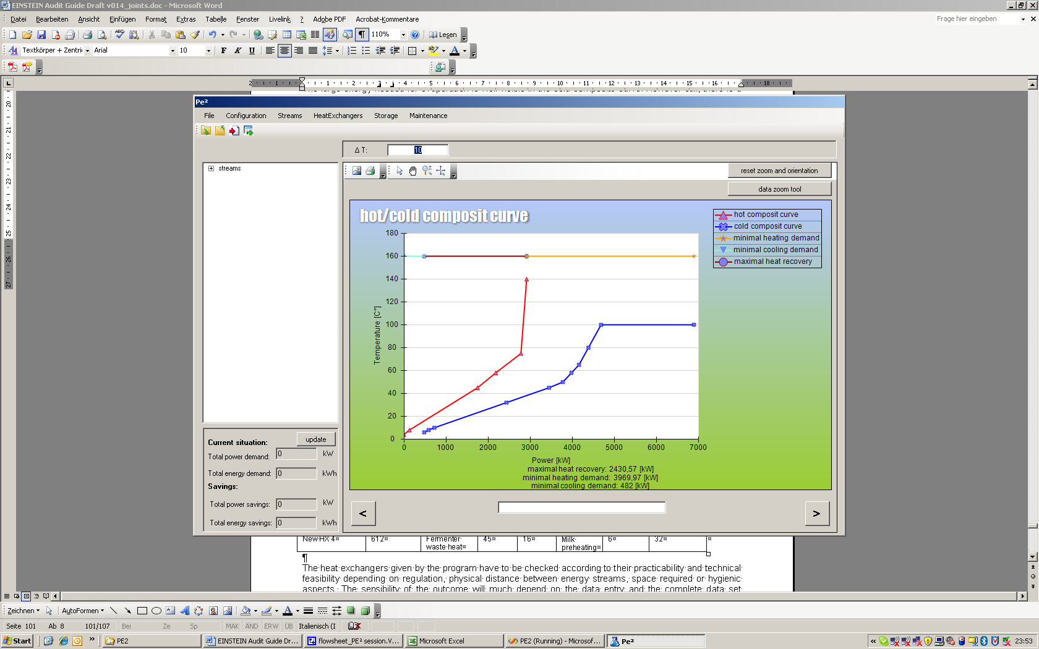
Obrázek 49: složená křivka tepla a chladu pro výše popsaný proces (ΔT_{min} = 10 K)

Výsledky
Algoritmus návrhu tepelných výměníků zohledňuje kritéria jako vhodná teplota rekuperace tepla, dostupnost tepla a maximální úspory energie. Je důležitě vědět, že podle termodynamických kritérií se samostatně počítá síť tepelných výměníků pro teploty vyšší a nižší než teplota seškrcení; s touto znalostí si můžete prohlédnout výsledky (tabulka 17).

Tabulka 17. Navržené tepelné výměníky

Tepelné výměníky | Výkon | Horký proud | T1 °C | T2 °C | Studený proud | T3 °C | T4 °C | Požadovaná kapacita zásobníku  m³
NewHX Nr.0 | 230 | 5, Odpadní teplo fermentace | 45 | 20 | 2, Voda k mytí sýra | 10 | 32 | 5,5
NewHX Nr.1 | 200 | 8, Odpadní teplo odpařování syrovátky | 75 | 69 | 4, Provoz fermentace | 45 | 50 | 28,5
NewHX Nr.2 | 1257 | 8, Odpadní teplo odpařování syrovátky | 69 | 30 | 1, Předehřev mléka | 8 | 32 | 5,7
NewHX Nr.3 | 18 | 5, Odpadní teplo fermentace | 20 | 18 | 6, Provoz předehřevu syrovátky | 8 | 9 | 3,4
NewHX Nr.4 | 149 | 8, Odpadní teplo odpařování syrovátky | 30 | 25 | 6, Provoz předehřevu syrovátky | 9 | 20 | 29,17
NewHX Nr.5 | 64 | 8, Odpadní teplo odpařování syrovátky | 19 | 16 | 1, Předehřev mléka | 6 | 7 | 9,3
NewHX Nr.6 | 41 | 5, Odpadní teplo fermentace | 18 | 13,5 | 1, Předehřev mléka | 7 | 8
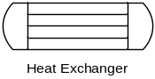
Cold medium
T3

Cold medium
T4
Hot medium
T1
Hot medium
T2

Výpočty zásobníků

Zásobníky lze v systému EINSTEIN vypočítávat díky polokontinuální simulaci, ale přesnost výsledků silně závisí na zadaných časových plánech.

První verze systému EINSTEIN usnadňuje zadání tím, že uživatel nemusí podrobně zadávat provozní časové plány, a systém rozdělí provozní dobu, doby provozu a doby zpracování dávek (které uživatel zadává) rovnoměrně do celého dne. Vypočtené objemy zásobníků poté představují jen první odhad, který je nutno ve fázi návrhu zařízení znovu simulovat. Expert provádějící návrh by měl zvážit instalaci jednoho centrálního zásobníku tepla pokrývajícího více proudů požadujících teplo.

Tepelné výměníky

Čtenář jistě poznal, že odpadní teplo z odpařování je nutno dobře integrovat s poptávkou po teplu. Systém EINSTEIN navrhuje použít nové tepelné výměníky NewHX Nr.1, NewHX Nr.2, NewHX Nr.4, NewHX Nr.5.

Z exergetického hlediska je rozumné toto teplo o teplotě 75 °C nejprve využít k ohřevu vody, kterou za provozu vyžaduje fermentace, přičemž tato voda je v současnosti ohřívána parou. To se technicky provede instalací dvouplášťového ohřívače vody pro fermentaci.

Odpařování probíhá průběžně, ale po kratší dobu (14 h/den), než je provozní doba fermentace (20 h/den). Proto bude nutno instalovat zásobník na horkou vodu.

Dále je navrženo využití horkého kondenzátu k ohřevu mléka při výrobě sýra na 32 °C. Předehřev mléka má značný příkon, protože jde o dávkový proces. Horká voda jej ale dokáže plně pokrýt. Proto potřebujeme zásobník horké vody jen pro doby, kdy není dostupná (hodiny, kdy neběží odpařování).

Obecně tak platí, že horká voda generovaná rekuperaci tepla z kondenzátu bude již využita zchlazením na teplotu 30 °C. Její teplota bude vyšší pouze v době, kdy neběží fermentace nebo předehřev mléka. Zbývající výkon (nad teplotou seškrcení) se využije k předehřevu syrovátky vstupující do odpařovacího zařízení.

Tepelný výměník č. 5 slouží k ohřevu mléka pro výrobu sýra pod teplotou seškrcení.

Horká syrovátka na výstupu fermentace je druhým nejdůležitějším tokem, který je nutno integrovat v síti tepelných výměníků. Využití tohoto toku je velmi důležité už proto, že se sníží nároky na chlazení. Syrovátku je před skladováním nutno zchladit a toto teplo lze využít k předehřevu vody k mytí sýra na 32 °C. Voda k mytí sýra se do procesu přidává během provozní doby fermentace, proto bude nutný malý zásobník tepla. Přenos tepla musí zajistit teplonosné médium (v tomto případě to může být voda), které chladí syrovátku, přitom se samo ohřívá, a později předává teplo mycí vodě vstupující do fermentace.

Je navržen ještě jeden malý tepelný výměník k využití tepla, které zbývá v syrovátce nad teplotou seškrcení, ale jeho výkon a odpovídající teploty jsou v podstatě zanedbatelné. Přesto, vzhledem k tomu, že proces generování horké vody k mytí je v provozu mnohem kratší dobu než chlazení syrovátky, zvažte možnost generování další horké vody (s teplotou např. 40 °C) k čištění závodu nebo jiným účelům.

Jak je vidět, nástroj EINSTEIN dokáže nabídnout první návrh sítě tepelných výměníků zaměřené na maximální úspory energie. Tepelné výměníky navržené programem musí být prověřeny z hlediska praktičnosti a technické schůdnosti, a to v závislosti na regulaci, fyzické vzdálenosti mezi toky energie, potřebě prostoru nebo s ohledem na hygienu. Výsledky budou tak kvalitní, jak kvalitní bude zadání dat a jak kompletní budou vstupní údaje.

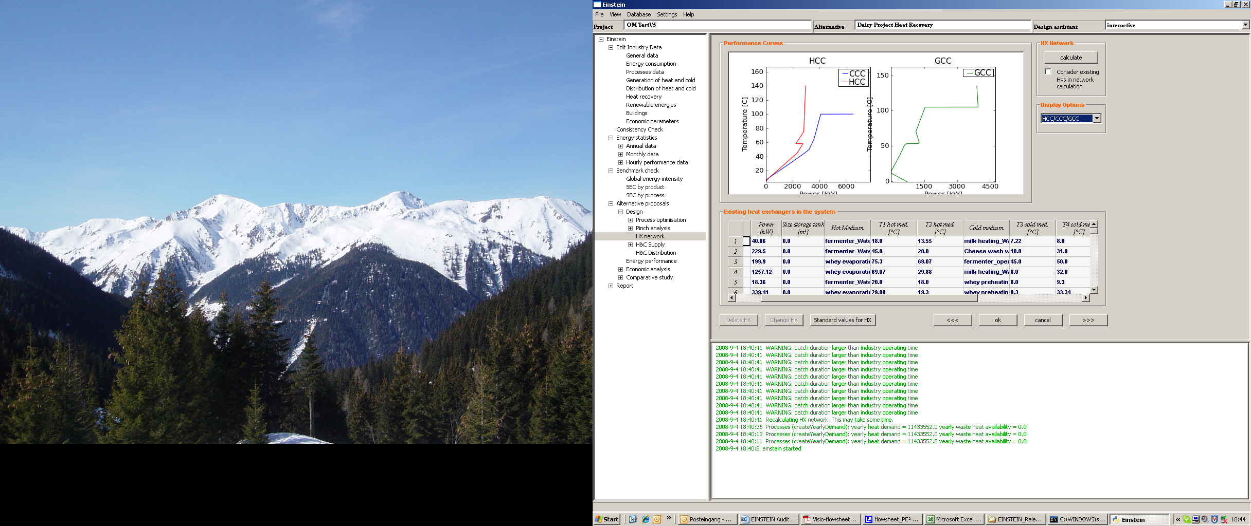

Nomenklatura

Zkratky a akronymy

BCR poměr přínosů a nákladů
CF hotovostní tok
CST teplota centrálního zdroje tepla
CHP kogenerace tepla a elektřiny
EHD ekvivalentní poptávka po teplu
EEI index energetické účinnosti
EX čisté náklady projektu
FEC celková konečná spotřeba energie
FET konečná spotřeba energie pro tepelné účely
IRR vnitřní návratnost
LCV nejnižší výhřevnost
NPV čistá současná hodnota
PBP období návratnosti
PEC celková spotřeba primární energie
PET spotřeba primární energie pro tepelné účely
PSW předehřev vstupní vody
PT − teplota procesu
QHX rekuperované odpadní teplo, tok tepla přes výměníky
QWH dostupné odpadní teplo
ST − teplota dodávky
UPH/C − využitelné procesní teplo/chlad
USH/C − využitelné teplo/chlad dodávky

Symboly

A plocha
c_{p} měrná tepelná kapacita
d měrná diskontní sazba společnosti
E energie
f konverzní faktor
h měrná entalpie
m hmotnost
N počet (např. paliv)
Q teplo
průtok tepla
q_{m} hmotnostní průtok
r skutečná úroková sazba vnějšího financování
S úspory projektu
T teplota
t čas
U globální koeficient přenosu tepla
η − účinnost

Indexy

c − oběhový, kondenzát
cs − centrální zdroj
e − efektivní
el − elektrický
elgen − vlastní generování elektřiny
env − prostředí
eq − jednotky zařízení
ESources − zdroje energie
f − konečná
fuels − paliva
fw − vstupní voda
HX − rekuperační tepelný výměník
i − vstup, vstupní, index označující zdroj energie (typ paliva, elektřina)
j − index vyjadřující jednotku tepelného zařízení
L – latentní teplo (při odpařování (+), při kondenzaci (-), endotermní nebo exotermní chemické reakce)
o − výstup, výstupní
op − provozní
p − proces
pi − vstup procesu
pir − vstup procesu po rekuperaci tepla
po − výstup procesu
por − výstup procesu po rekuperaci tepla
pt – cíl procesu
PE − primární energie
PS − zdroj procesu
m − údržba
min − minimum
ref reference
ret – zpětný, návrat
s − spuštění
tch − chladič poháněný tepelnou energií
w − odpad, odpadní

Příloha: základní dotazník EINSTEIN

Angličtina, Katalánština, Čeština, Němčina, Italština, Polština, Slovinština, Španělština
Údaje jsou včetně generování elektřiny v oboru. Zdroj: http://ghg.unfccc.int. Celková emise ze spalování paliv ve výrobních oborech a stavebnictví v EU v roce 2002: 583.070 milionů tun CO2
Expertní systém je „třída počítačových programů (...) tvořených sadou pravidel, které analyzují informace (obvykle poskytnuté uživatelem systému) (...), poskytují analýzu problému(ů) a (...) doporučují, co má uživatel dělat (...).“ (wikipedia.org).
Údaje poskytl EuroStat (2004).
Rozdíl mezi vnitřní a vnější rekuperací tepla závisí na specifikaci hranic procesu a uvažuje se u malých zařízení s vnitřními tepelnými výměníky, například hrubá poptávka po teplu u pasterizačního zařízení, které má na vstupu studené mléko, se určuje jako teplo potřebné k ohřátí mléka z 4ºC na 72 ºC, zatímco čistá poptávka po teplu je jen teplo potřebné k dohřátí mléka po rekuperaci tepla, např. z 50ºC na 72 ºC.
POSHIP: potenciál slunečního ohřevu v průmyslových procesech, projekt financovaný Evropskou Komisí - hlavní správou pro energie a dopravu. Program ENERGIE (5. rámcový program pro energii, životní prostředí a udržitelný rozvoj), projekt č. NNE5-1999-0308.
To odpovídá vyjádření, že čistá aktuální hodnota série ročních plateb je identická s původní investicí. Rovnice (2.24) přísně vzato platí jen pokud je celá investice realizována během jednoho roku (rok 0).
Toto zdůvodnění obdobně platí I u dalších mechanismů veřejné podpory, jako jsou snížení daní, tarify za dodávky do sítě apod.
Podmínka minimální přesnosti je odchylka od skutečnosti menší než +/- 50 %!
Obecnou spotřebu energie, kterou nelze přiřadit konkrétní výrobní lince nebo produktu, je nutno zohlednit v poměrném množství odpovídajícím podílu hodnoty konkrétního produktu na celkovém obratu společnosti.
Dle definice v článku 2.11 směrnice IPPC termín „nejlepší dostupné techniky“ znamená nejefektivnější a nejpokročilejší aktivity a způsoby nasazení, které umožňují praktické použití technik zaměřených na zabránění vzniku emisí, a tam, kde to není možné, na jejich omezení, a na snížení dopadů na životní prostředí jako celek. Termín „techniky“ znamená jak použitou technologii, tak i způsob návrhu, instalace, údržby, provozování a následné likvidace; „dostupné“ techniky jsou ty, které jsou dostatečně rozvinuty tak, aby bylo možné je implementovat v příslušném průmyslovém oboru, a to za technicky i ekonomicky přijatelných podmínek, s uvážením nákladů a přínosů, a to nezávisle na tom, zda je příslušná technika používána nebo dodávána v konkrétním členském státu nebo ne, ale pouze v závislosti na tom, zda k ní má provozovatel přístup; „nejlepší“ znamená nejefektivněji zajišťující vysokou ochranu životního prostředí jako celku.
In order to convert the aperture area [m²] into nominal thermal power [kW] in standard operating conditions the following conversion factor is generally used: 1 m² = 0.7 kW
Je nutno uvážit, že absorpční chladiče využívají tepelnou energii na rozdíl od mechanické nebo tepelné energie využívané mechanickými chladiči s kompresí par. Proto nelze hodnoty COP přímo srovnávat.
Tepelné ztráty v rozvodu jsou ve výpočtech přibližně zohledněny faktorem celkové účinnosti rozvodu.

